第一章 前 言
本数控系统采用32位微处理器、大规模现场可编程门列矩阵FPGA，实时控制高速度(最高速度可达20000mm/min)、高精度(控制精度可达1um)；运用320x240点阵LCD液晶显示技术，在整机结构更为紧凑合理。
本系统是以车床为代表的二坐标联动、开环控制普及型全数字式数控系统，功能强大，指令丰富，直接控制交流伺服系统，符合ISO国际代码标准。

有关注意的说明:
1、有“注意”标示表示进行相关操作或设置时提示操作者谨慎，否则可能出现此次操作失败或某个动作不能执行。
2、有“特别注意”标示表示进行相关操作或设置时提示操作者要特别谨慎，否则可能造成机器故障或发生事故。

特别提示：1、本系统具有参数备份功能，当机床调试完毕后可通过此功能将所有机床、系统参数备份到计算机中，并将当前参数设置为出厂参数。既可方便机床的批量调试，又可在系统出现故障更换后快速地使机床恢复正常工作。（操作方法参见3.16章节）
2、本说明书对应系统软件版本号为：V66Ti.0907。

注意:初次使用本数控系统，请仔细阅读本说明书的各章节内容，以便更好地发挥系统功能。

第二章 系统技术特性
2.1 系统结构
● 高性能工业级32位ARM + FPGA
● 64M SDRAM
● 32M用户储存空间
● 320x240 LCD液晶显示器
● 轻触式薄膜式主、副操作面板
● RS232通讯接口
● USB可移动优盘拷贝接口
● 高抗干扰开关电源
● 双路主轴变频调速
● 手摇脉冲发生器
2.2 系统的技术参数
● 可控坐标轴：X、Z
● 联动轴： 2轴
● 脉冲当量：0.001mm
● 最高速度：20000mm/min
● 切削速度：1-10000mm/min
● 最小输入单位：0.001mm
● 编程尺寸范围：± 99999.999mm
● 编程代码：符合ISO-840国际标准
● 编程坐标系定义：符合ISO-841国际标准
● 平均无故障时间(MTBF)：大于5000小时
● 机箱防护等级符合IP54的规定
2.3 系统功能
2.3.1 自诊断功能：
每次开机或复位对CPU、存贮器、LCD、I/O接口、参数状态、坐标、加工程序等进行全方位的诊断；系统运行中对电源、主轴、限位及各输入输出口等进行实时诊断。
2.3.2 补偿功能：
● 自动间隙补偿
● 刀具长度自动补偿
● 刀具半径自动补偿
● 刀具半径自动偏置和自动尖角过渡
● 丝杠螺距误差自动补偿

2.3.3 丰富的指令系统：
● 多种刀具偏置指令
● 程序循环，程序跳转，程序调用和不同的程序结束处理方式指令。
● 多种定点指令：起始点，设定点等。
● 直线插补，圆弧插补，多组复合循环指令。
● 程序循环，程序调用,程序转移和不同的程序结束处理方式等程序管理指令。

2.3.4 全中文菜单操作，全屏幕编辑：
系统界面以菜单方式操作，数据输入采用对话框形式，操作简单、直观方便。

2.3.5 丰富的查错功能：
对各种操作中的失误均能指出错误的性质并引导改正错误。

2.3.6 数控系统与IBM/PC系列兼容机的程序交换
利用PC系列兼容计算机丰富的软件资源，进行CAD/CAM/CAPP辅助编程，然后将数控程序通过通讯接口（USB可移动优盘拷贝接口、RS232接口）传到系统中进行加工。同样也可将系统中的程序通过通讯接口传到PC中备份实现海量存储。
2.4 系统运行条件
2.4.1 供电电源：
交流220V(+10％/-15％)频率50Hz±2％，功率:≥ 100W。
注：必须采用隔离变压器供电，初级380V输入。

2.4.2 气候条件：
运行条件：温度0～45℃，相对湿度30-95％。
储运条件：温度-40～55℃，相对湿度小于93％(40℃)。
大气压：86-106kpa。

2.4.3 运行环境：
无过量粉尘、酸、碱腐蚀性气体和爆炸性气体，无强电磁干扰。

第三章 操作说明
3.1 面板分布及开关
3.1.1主面板面板
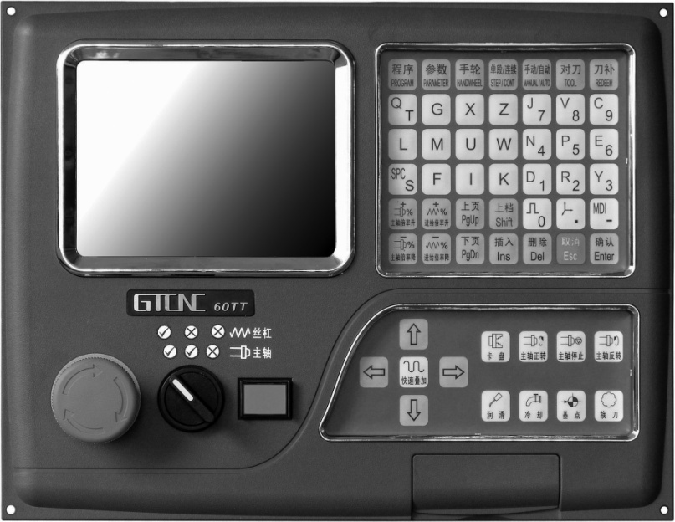
图3.1 面板分布
3.1.2开关介绍：
开 关 |  | 功能用途
紧急停止  (黄/红色) |  | 紧急停止时，驱动和电机立即停止工作并关主轴、冷却液等，等待抬键重新复位并初始化值。
程序运行  （绿色按钮） |  | 运行自动加工程序，同时灯亮。
干预开关 |  | 当置于最左边档时允许进给轴和主轴运行；当置于中间档时，禁止进给轴运行而允许主轴运转；当置于最右边档时禁止进给轴和主轴运行。
3.1.3按键介绍：
键盘类别 | 功 能 用 途
字母键  数字键 | TQLSGMFXUIZWKJNDVPRCEY0123456789.-： 用于程序各种指令、参数的编制，数字键用于输入加工数据、参数值和子菜单的选择
编辑键 | “”：用于光标移动，进行数据输入或菜单选择等；手动状态下坐标进给。  “”：删除光标后或光标上的一个字符。  “ ”：上、下翻页也可用于G00倍率调整。  “”：插入字符。
功能键 | “”：返回上一级菜单或中止某一操作。  “”：用于子菜单选择确认和编辑换行等。  “”：上档按键输入。  “”：用于手动增量档位选择，手轮倍率调整。  “”：用于自动坐标或图形显示加工方式的选择。  “”：用于程序的单段、连续加工方式的切换。
控制键 | “”：用于控制主轴正、反转、停止。  “”：用于冷却液的启动和停止。  “”：用于各轴回参考点。  “”：用于主轴卡盘的夹紧、松开。  “”：用于刀台的转动一个刀位。  “”：用于润滑的启动和停止。  “ ”：用于进给速率调整。  “ ”：用于主轴速率调整。
快速  叠加键 | “”：用于手动方式下，快速进给各轴。
3.2 主操作界面
整个系统采用多级式菜单全屏操作，直观方便、提示信息全面。系统开机即进入主界面,如下图3.2：
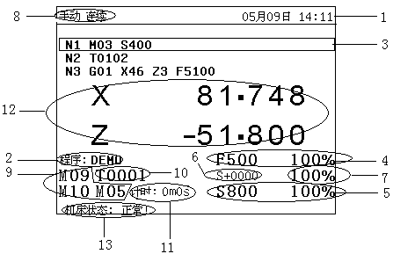
图3.2 主操作界面
在系统主界面下每个显示区（如图3.2）定义如下：
1、标题栏：用于显示当前日期和时间。
2、程序名显示栏：用于显示选择执行或正在运行的程序名。
3、程序显示栏：用于显示选择执行或正运行的程序内容，以及程序执行进度。
4、进给速度显示栏：用于显示进给轴当前指令速度、倍率、实际运行速度及速度比例。其中显示栏前面的“F500”表指令速度为500mm/min；后面的“100％”表实际运行速度为500mm/min×100％；
5、主轴转速显示栏：用于显示主轴当前指令速度、倍率、实际运行速度及速度比例。其中显示栏前面的“S800”表指令速度为800r/min；后面的“100％”表实际运行速度为800r/min×100％；
6、主轴的实际转速显示。
7、G00速度倍率显示栏：自动方式下G00的实际运行速度为“G00速度×100％”。
8、状态显示栏：用于显示系统处于手动还是自动状态，以及手动状态下的连续、增量、手轮；自动运行状态下如单段、连续、实际（实际加工）、仿真、停止、运行等各状态及其相关信息。
9、M代码显示栏：用于显示常用的M代码的情况。
10、刀具状态显示栏：用于显示刀具的相关信息。
11、加工时间显示栏：用于显示当前程序已执行的时间。
12、坐标显示栏：用于动态坐标显示，也就是显示当前选中的坐标（有可能是机床坐标、也有可能是工件坐标）。
13、信息显示栏：用于显示系统、机床的相关信息。如报警、软限位等。
3.3机床数控装置的开/关机、急停、回参考点和超程解除等操作。
3.3.1开机步骤：
(1) 检查机床状态是否正常。
(2) 检查电源电压是否符合要求，接线是否正确。
(3) 按下控制面板上的“急停”按钮（此步不是必需的，但建议依此操作）。
(4) 打开外部电源开关，启动机床电源。
(5) 接通数控系统电源，松开“急停”。
3.3.2 关机步骤
数控机床使用完毕后，可按下述步骤关机。
(1) 按下控制面板上的“急停”按钮。
(2) 断开数控系统电源。
(3) 断开数控机床电源。
3.3.3 返回机床参考点
有基点开关：
回参考点操作是使各坐标轴依次进给到机床上的基点开关。如当参数中进给轴回参考点方式为0时，坐标轴检测到基点信号后再返回检测零位脉冲信号时，将机床坐标数据自动置为参考点参数中设定的第一参考点数据。数控机床断电后再次接通数控系统电源、超程报警解除及急停按钮解除以后，需要进行再次回参考点操作，以建立正确的机床坐标系。
无基点开关：
可设定浮动零点来确定，通过启用用户参数NO.84浮动零点参数，并分别设置NO.85、 NO.86X轴、Z轴的浮动零点值，确定机床的零点。
浮动零点设置步骤如下：
- 启用用户参数NO.84,设置要启用浮动零点的轴。如：启用X轴设置为4.
- 移动 X轴到指定位置便于设置零点即可。
- 按“参数”键进入用户参数，选择NO.84按确认后，弹出X轴浮动零点机床坐标的设置对话框。在对话框中输入要设置的机床坐标值。
如设置为0，即当前X轴机床坐标就是X轴的零点。机床每次回参考点都回到当前位置。
如设置为15，即当前X轴机床坐标15.000，与机床零点的距离为15mm。
同理，Z轴浮动零点的设置方法与X轴一样。
回参考点的操作方法如下：
在手动方式下，按“” 键，则弹出图3.3 对话框，在对话框中要求选择哪轴回参考点。在图中输入Ｘ或Ｚ，按Enter键则只将相应轴回参考点，或输入0后，按Enter键则按X、Z轴的顺序依次返回参考点；若需要Z轴先回参考点需将系统参数NO.43进给轴回参考点方向反向设置为256。回参考点成功后，在绝对坐标和相对坐标系中轴坐标前面的圆圈变为绿色，否则回参考点失败。
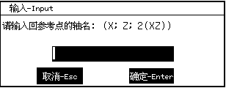
图3.3 回参考点对话框
在回参考点状态干预开关不起干预进给轴作用。
回参考点过程中若要中止，则按“停止”或“RESET”按钮则停止返回参考点动作。
特别注意：每次启动系统后必须进行一次回参考点操作，以确保机床加工精度。因意外断电或非正常关机后启动系统也必须进行回参考点操作，否则可能造成故障。
3.3.4急停
机床运行过程中，在危险或紧急情况下，应按下“急停”按钮，使CNC进入急停状态，这时，伺服进给及主轴运转立即停止工作；当故障排除后，可松开“急停”按钮（右旋此按钮即自动跳起），使CNC进入复位状态。
特别注意：紧急停止解除后应重新执行回参考点操作，以确保坐标位置的正确性。
3.3.5硬限位解除
在伺服轴行程的两端各有一个限位开关，其作用是防止伺服机构被碰撞而损坏。每当伺服机构碰到行程限位开关时，就会出现硬限位报警。
要退出超程状态，必须按如下方法操作。
（1)置工作方式为“手动”或“手摇”方式。
(2)在手动（手摇）方式下，使该轴向相反方向移动，退出超程状态。
(3)超程解除后应重新执行回参考点操作。
3.4数控机床的手动控制
3.4.1坐标轴移动
手动移动机床坐标轴的操作，由手持单元和面板上的方式选择，手动、增量、倍率进给修调、光标键、快速键等按键完成的动作。
3.4.1.1手动连续进给
手动连续（点动）进给的一般操作方法如下。
(1) 在面板上按“”键切换到手动方式下，按“”切换到连续状态。
(2) 按“F”输入合适的手动进给速率，如下图3.4。
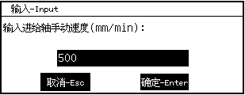
图3.4 手动进给速度输入对话框
(3) 在面板中按“”移动X轴，“”键移动Z轴。
(4) 被选轴（如X轴）将向所选择的方向（如正方向）以选定的进给速率连续移动。
(5) 松开相应的轴手动按键（如+X），被选轴（如X轴）即减速停止。
在手动连续进给时，若同时按压“快进”按键，则相应轴作正向或负向的快速运动。
3.4.1.2增量进给
增量进给的操作方法如下。
(1)在手动的方式下，按“”切换到增量状态。
(2) 按““改变增量值有四个档位：“1.000mm”、“0.100mm”、“0.010mm”、“0.001 mm”，且循环转换。
(3) 在面板中按一次“”或“”按增量的倍率移动X轴，在面板中按一次“”或“” 按增量的倍率移动Z轴。
（4）如在面板中按“I”键弹出下图对话框，输入合适的增量值，如下图。
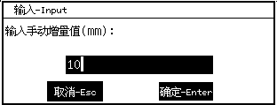
图3.5 手动增量输入对话框
1)在面板中按“”光标键移动X轴，“”光标键移动Z轴。
2) 被选轴（如X轴）将向所选择的方向（如正方向）以选定的增量值移动。
（5）要停止增量运行，按“ESC”键或旋转“干预开关”置中档或右档即可。
注：在增量的方式下，不能两轴联动。
3.4.1.3手脉方式
在手动方式下按“手轮”软键，则可进入手脉操作状态，手动手脉状态标示栏显示如下图：
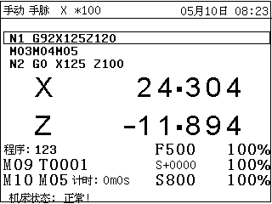
图3.6 手脉状态显示
在手脉方式下，可选择当前轴为X, Z轴，并可选择倍率档位X1,X10,X100。这些信息都在手动状态栏有显示，如图3.6。
面板式手脉选轴是通过按面板上的“X”键表示X轴手脉进给；按“Z”键表示Z轴手脉进给；倍率选择是通过反复按面板的“”键实现在X1、X10、X100三档倍率中切换。旋转手脉，各轴按选择的倍率移动。
手持手脉选轴是通过波段开关选择X、Z轴；倍率选择是通过倍率波段开关X1（0.001mm）、X10（0.01mm）、X100（0.1mm）三档倍率中切换。旋转手脉，各轴按选择的倍率移动。
3.4.1.4手动、增量状态进给速度快捷调整
在手动、增量方式下，可进行进给速度的快速调整，按面板上0键对应F30的速率，按1键对应F60的速率，即0-9键分别对应不同的进给速度，如下对应表：
面板按键 | F速度
0 | 30
1 | 60
2 | 120
3 | 250
4 | 500
5 | 1000
6 | 1500
7 | 2000
8 | 2500
9 | 3000

3.4.2主轴控制
3.4.2.1主轴正、反转及停止
(1) 在手动方式下，按压“”按键，主轴电机以机床参数设定的转速（乘以主轴修调）正转。
(3) 在手动方式下，按压“”按键，主轴电机以机床参数设定的转速（乘以主轴修调）反转。
(5) 按压“”按键，主轴电机停止运转。
3.4.2.2主轴点动
（1）在手动方式下，按压“+”按键，主轴电机以机床参数设定的转速（乘以主轴修调）点动正转。
（2）在手动方式下，按压“+”按键，主轴电机以机床参数设定的转速（乘以主轴修调）点动反转。
3.4.2.3主轴速度修调
（1）在手动方式下，主轴正转及反转的速度可通过主轴修调调节。
（2）按“S”输入合适的主轴的速度。如下图：
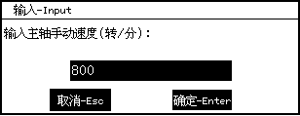
图3.7 手动主轴速度输入对话框
注意：主轴正转、主轴反转、主轴停止这几个按键互锁，即按一下其中一个按键其余两个功能会失效。
3.5 干预开关
干预开关：用于暂停坐标轴进给和停止主轴。分为左、中、右三档。如下图：
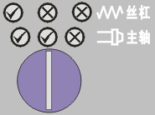
图3.8 干预开关
开关指向左档时：坐标进给和主轴启动不被限制。
开关指向中档时：坐标轴停止进给，主轴不停。
开关指向右档时：坐标轴停止进给，主轴停止。
在加工过程中当开关旋置中、右档时，坐标轴或主轴只是处于暂停状态，此时若开关回位（即在左档位置）将继续开启主轴程序进行加工；若此时按“Esc”键，则退出自动加工运行状态，运行灯熄灭，同时返回当前加工程序第一行。

3.6其他手动操作
根据不同的机床厂家而定，通常情况如下操作。
3.6.1冷却启动与停止
在任何方式下，按压“”按键，冷却液开（默认值为冷却液关）；再按压此按键，冷却液关；再按压此按键，冷却液又开，如此循环。

3.6.2工件夹紧与松开
按压“”按键，松开工件；再按压此按键，夹紧工件；再按压此按键，又松开工件，如此循环。

3.6.3刀位转换
对于有转塔刀架的数控车床，可通过程序指令使刀架自动转位，也可通过面板按键“”，手动控制刀架转位。
在手动状态下按T键，系统弹出如下图所示的对话框，此时直接输入要选的刀具则可实现选刀如输入2则T0202,；也可同时输入刀具和刀补号如205，即：T0205。
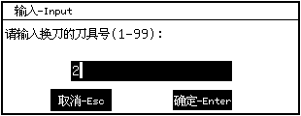
图3.9 T键选刀对话框
在MDI方式下换刀，如T0202选择的刀将执行二号刀补。在MDI方式时数值前面的0值可以省略，如当前刀具是T0606,在MDI中输入T2执行后，当前刀具变为T0002即刀具号为0号，刀补号变为02号。
注意：1、指令Txxxx中前两位（T后的第1、2位）数字为刀具号；后两位（T后的第3、4位）数字为刀补号。其中刀具号的范围为01-99（数字前面的0可省略，即1-99），刀补号可以在刀补中任意调用。必须用两位数表示。
例：指令T101：表示换01号刀，并执行该刀的01号刀补；指令T0305：表示换03号刀，并执行05号刀补；指令T0200：表示换02号刀，不执行刀补。
2、换刀指令执行刀补时机床并不发生位移，而是计算出坐标差值进行更新坐标，若要体现出刀补必须配合机床坐标移动，并在换刀指令之后必须使用绝对坐标方式编程。
3、机床上电后执行断电前选择的刀具号，默认为几号刀就执行几号补偿。
4、在手动方式下进行换刀，换几号刀执行几号刀补。如：换到6号刀就执行6号刀补。即刀具显示为T0606。也可通过用户参数NO.78设置手动换刀时不执行刀补。
3.7 刀具补偿值设置
3.7.1半径补偿
在面板上按“刀补” ，按“”光标移动选中“半径补偿” ，按“”光标移动选中要补偿的刀具号 ，选择刀补号后按“Enter”出现对话框中输入半径值，输入完毕后，按“Enter”确认。按Esc键放弃保存并返回。
注：刀补号与刀具可以不用对应，每一把刀都可以调用半径补偿中的任意刀补号。
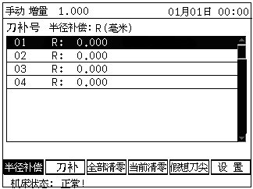
图3.10 刀具半径补偿的设置
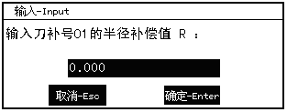
图3.11 刀具半径补偿设置对话框
3.7.2刀补
在刀具参数界面下，按下“刀补”软键即可进入“刀补”数设置界面（系统默认为“刀补”显示）如下图3.12，按“”光标移动选中要补偿的刀补号 ，按“Enter”后弹出对话框,通过按“”键选择输入X或Z的值（每组补偿参数中分X、Z轴两个数据），进行数据输入。如图3.13按Esc键放弃保存并返回。
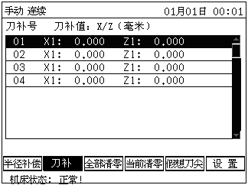
图3.12 刀具刀补设置
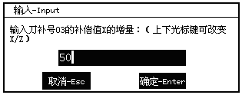
图3.13 刀补设置对话框
本系统也可以通过下面方式进行刀补设置：
在面板上按“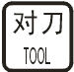” ，出现对话框中光标移动在如下图3.14对话框中按“”键选择Z/X，按“Pgup、Pgdn”改变刀补号后，输入当前机床坐标值，按“Enter”并确认。
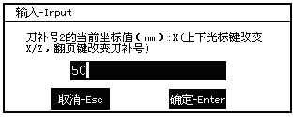
图3.14 刀具补偿设置对话框
注：1、刀补号与刀具可以不用对应，每一把刀都可以调用刀补中的任意刀补号。
2、在自动运行程序时，如要修改或设定刀补值，可直接按“刀补”进入刀补刀补界面进行相关补偿的修改和设定，数据修改后立即生效。
特别注意：长度补偿值可以为正值或负值，半径补偿值只能为正值。
3.7.3假想刀尖
3.7.3.1 假想刀尖的介绍
在加工锥形和圆形工件时，由于刀尖的圆度只用刀具偏移很难对精密零件进行所必需的补偿。刀尖半径补偿功能自动补偿这种误差。
图3.15 刀尖半径补偿的刀具轨迹
3.7.3.2 假想刀尖
在下图中， 在位置A 的刀尖实际上并不存在。把实际的刀尖半径中心设在起始位置要比把假想刀尖设在起始位置困难得多，因而需要假想刀尖。当使用假想刀尖时，编制程序中不需要考虑刀尖半径。当刀具设定在起始位置时，位置关系如下图所示
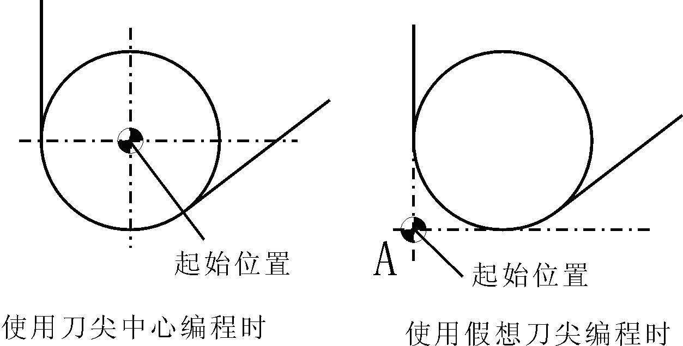
图3.16 刀尖半径中心和假想刀尖
注意：在有参考点的机床上，像转塔中心这样的基准位置可以放置在起始位置上。从基准位置到刀尖半径中心或假想刀尖的距离设定为刀具的偏移值。
把基准位置到刀尖半径中心的距离设定为偏移值等同于把刀尖半径中心放在起始位置上，而把基准位置到假想刀尖的距离设定为偏移值等同于把假想刀尖放在基准位置上。要设定偏移值，一般来说，测量从基准位置到假想刀尖的距离要比测量从基准位置到刀尖半径中心的距离容易得多。
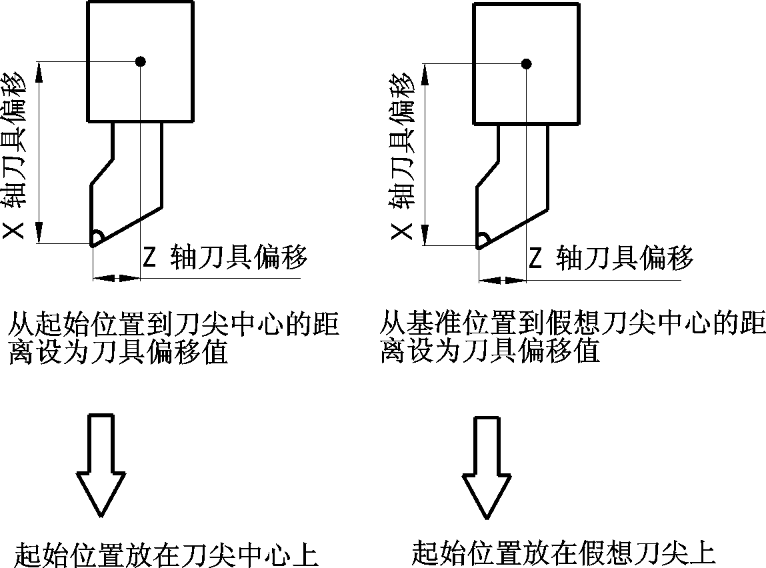
图3.17 当转塔中心放在起始位置上时的刀具偏移值
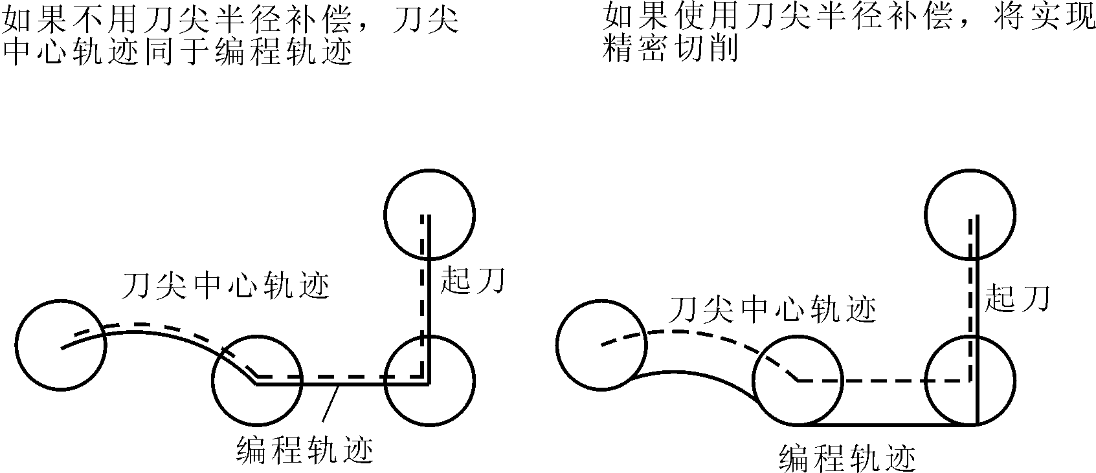
图3.18 使用刀尖中心编程时的刀具轨迹
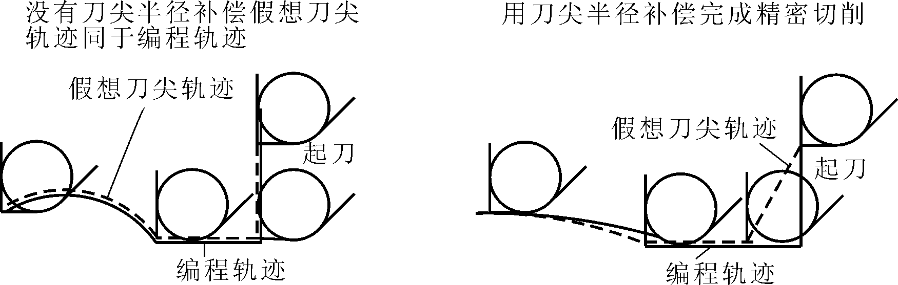
图3.19 使用假想刀尖编程时的刀具轨迹
3.7.3.3假想刀尖的方位
从刀尖中心观察的假想刀尖方位由切削时刀具的方向决定，它必须同偏移值一起提前设定。假想刀尖的方位可以从下面的图中所示的8 种方式中选择，同相应的T 代码一起选择。图示了刀具和起始位置之间的关系。当选择刀具偏移时应用下图。
后刀架的假想刀尖方位： 前刀架的假想刀尖方位：
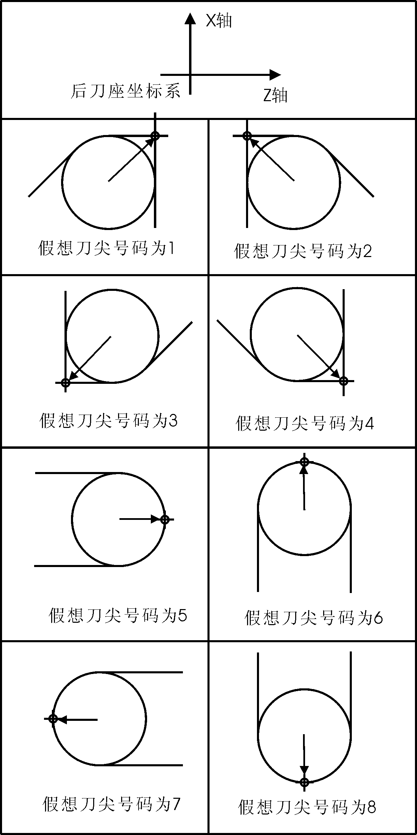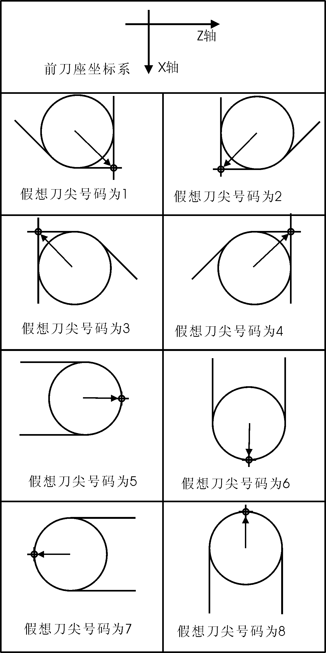
图3.20 后刀架的假想刀尖的方位 图3.21 前刀架的假想刀尖的方位
当刀尖中心与起始位置重合时用假想刀尖号1～9 号。在每个偏移号中假想刀尖号设在刀具参数中。刀具参数中指定刀尖半径补偿的假想刀尖的方向。
3.7.3.4假想刀尖的设置
在刀具参数界面下，按“”光标移动选中“假想刀尖”软键即可进入假想刀尖参数设置界面，用于设置刀具假想刀尖的种类。如图所示左边是刀补号，右边是假想刀尖方向。移动“”光标键可选择相应的刀具号,然后按“Enter”后弹出对话框,如下图3.23可输入假想刀尖号。
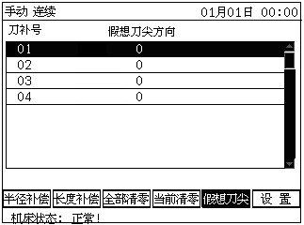
图3.22 假想刀尖的设置
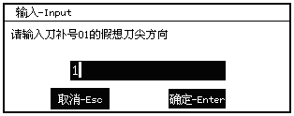
图3.23 假想刀尖设置对话框

3.7.4刀具数量的设置
在面板上按“刀补”进入刀补界面下，按“”光标移动选中“设置”按“Enter”软键即可进入刀具数量参数设置界面，用于设置当前设备控制总的刀具管理数量，也就是刀台的容量。如图3.24所示，在对话框中输入刀具数量，按“Enter”键即可。
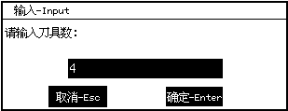
图3.24 刀具数量设置对话框
3.7.5对刀
当在同一个加工程序中使用多把刀后就必须执行对刀的操作。对刀操作其实也就是让系统自动建立刀与刀之间长度（X、Z轴尺寸）上的差异，以便在自动换刀是进行补偿。对刀是一项重要的工作，当要用两把或两把以上刀具的时候就需要对刀，为确保对刀的准确性，请按以下步骤进行（电动刀架和排刀架对刀方法一样），对刀有两种方法：
方法一：
1）夹好工件毛坯，选择合适的主轴转速和进给速度，启动主轴。
2）选择好要对的刀具，如：T01。
3）用连续方式在零件毛坯上车一小段外圆或内孔。
4）按“对刀”键，弹出对话框。
5）停止进给，同时按着“Ins”和“或”（X方向退出）；同时按着“Ins”和“或”（Z方向退出）；并保存当前切削点坐标值不变。
6）X轴、Z轴退出后，关主轴。
7）测量工件直径大小（外圆或内孔）。
8）如：要输入5号补偿，按“Pgup、Pgdn”选择5号刀补，按“”选择X，将测量值输入对话框中，按“Enter”确认。则上属测量值输入对刀中的T0105项。
9）同样方法，用刀具车削工件毛坯的端面。
10）测量工件毛坯端面距主轴夹头（Z=0处）的距离。
11）按“”选择Z，将上属测量值输入，按“Enter”确认。
此时，T01第一号刀具已经对好。移动坐标到安全位置，换下一把刀重复1）-11）可以将其它刀具对好。
方法二：
1）夹好工件毛坯，选择合适的主轴转速和进给速度，启动主轴。
2）选择好要对的刀具，如：T01。
3）用连续方式在零件毛坯上车一小段外圆或内孔。
4）Z轴退出（X轴不能移动），关主轴。
5）测量工件直径大小（外圆或内孔）。
6）按“对刀”键，光标选择X；“Pgup、Pgdn”选择刀补号。将上属测量值输入，按“Enter”确认。
7）同样方法，用刀具车削工件毛坯的端面。
8）测量工件毛坯端面距主轴夹头（Z=0处）的距离。
9）按“对刀”键，选择Z，“Pgup、Pgdn”选择刀补号。将上属测量值输入，按“Enter”确认。
此时，T01第一号刀具已经对好。移动坐标到安全位置，换下一把刀重复1）-9）可以将其它刀具对好。
两种方法的区别：
方法一 方法二
要保存切削点的坐标第5）、6）步 不用保存坐标第4）步
可以二个轴退出再对刀 必须保证对刀轴不能退出
退回时刀具不接触工件 退回时刀具接触工件
常用于X轴方向对刀 常用于Z轴方向对刀
对刀不准产生的误差可以通过刀补值进行修正。
3.8手动数据输入（MDI）运行
3.8.1输入MDI 指令段
按“MDI”键出现对话框中输入要运行的程序，直接输入“G91 G0 Z20 X100” 并按Enter，再输入“G01 Z-5 F200” 并按Enter键….，如发现输入错误可用 “Ｄel”键进行编辑删除。
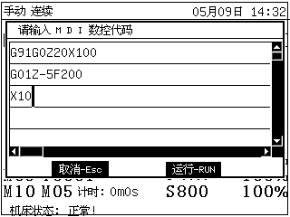
图3.25 MDI对话框
3.8.2.MDI方式运行程序
在输入完一个MDI 指令段后按一下面板上的“循环启动”可运行MDI程序。
3.8.3停止当前正在运行的MDI 指令
在系统正在运行MDI指令时，按“ESC”或旋转干预开关置中档或右档，即可退出MDI运行。
3.9 绘图
绘图运行状态是确定加工轨迹以图形方式跟踪显示。不同的加工程序和不同的加工起始点，系统将自动计算出最大限度的显示效果,操作者可以通过光标键移动图形,通过PgUp,PgDn来放大或缩小图形，系统将自动保存图形的当前状态,可在加工前预览整个刀具轨迹图。
在程序运行或暂停及停止状态下都可进行坐标/图形的任意切换，坐标/图形的切换键为。
3.10程序编制
编辑界面主要用来完成程序的编制、插入、修改、删除等功能。选中程序名回车后便进入全屏幕编辑状态。
在编辑状态下操作方法如下：
1)定光标：变换光标位置
“”键，上移或下移一行。
“”键，左移或右移一个字符。
“ ”键，向上或向下翻一页。
“”键，到下行行首。
“+” 光标移动到行首。
“+” 光标移动到行尾。
“+”光标移动到程序行首。
“+ ”光标移动到程序尾行。
“+”就可直接定位到所输入的行。
“+”排列行号。
2)删除：按“”键则删除光标指定的字符。
3)连续删除：长按“”键。
4)空格：按“+”键则在光标之前插入空格。
5)上档键：按“”键后再按字符键则插入上档字符。
6）编译：按“+”可进行程序编译。
7）块删除：是将光标所在行作为起始行，根据输入行号确定程序块，从而将其从程序中删除，操作方法如下。将光标移动到要删除程序块的起始行，按“ +”软键则弹出下图对话框。
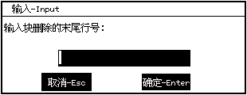
图3.26 块删除末行号输入对话框
在上述对话框输入要删除的末尾行号，按Enter后选中的程序块将被删除。
注：输入行号时必须是实际行号，而不是程序行开始N所指定的行号。
8）块复制：按提示操作可把编辑器中某一块复制到当前光标所在行的后面，操作方法如下。
在编辑状态将光标移动到相应的位置，按“+”软键，系统弹出对话框。
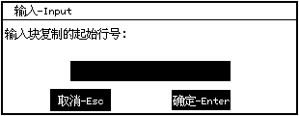
图3.27 块复制起始行号输入对话框
在上述对话框输入复制块的起始行号，按Enter后弹出如图3.27所示对话框：
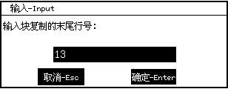
图3.28 块复制末行号输入对话框
在上图3.28对话框输入复制块的末尾行号，按Enter后选中的程序块将被复制到光标所在行的后面。
注：1、输入行号时必须是实际行号，而不是程序行开始N所指定的行号。
2、若只复制一行时，只需将起始行号和末尾行号设为一致即可。
8)排列行号：程序在编辑时，按“+”弹出下图对话框，用于将当前编辑程序的行号以10进制方式进行重新排列。
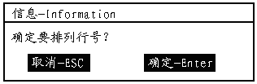
图3.29 排列行号对话框
9)退出：在任何界面下，按“Esc”键则返回到文件管理主界面。
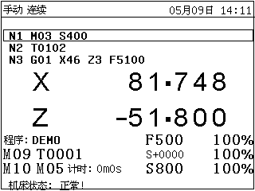
图3.30 系统主界面显示
3.10.1新建程序步骤：
在面板上按“程序” 键，移动“”光标选中“新建查找” ，按 “Enter” 在弹出的对话框中输入新建程序的文件名，按“Enter” 。
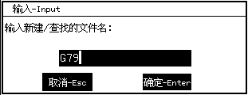
图3.31 新建查找对话框
注：在本系统中程序名可以是数字、字母（不分大小写）或与其他符号混用（但不应包含/ \ : * ? “ < > |符号和空格），长度不限制。在上述对话框中输入文件名后按Enter键，若系统中存在该文件则找到并反色显示，
3.10.2编辑程序步骤：
（1）在面板上按“程序” 键，移动“”光标选中 “编辑”，用“”光标移动选中要编辑的文件按Enter键。
（2）、按 “G”、“9”、“1”、“X”、“0”、“Z”、“5”、“0”、“Enter”键，程序第一行为“G91X0Z50”，光标处于程序下一行。
（3）用同样的方法输入程序的第二、第三行，直至主程序结束。
3.10.3保存程序步骤：
在编辑完程序后，按“ESC”弹出下图3.32对话框，按“Enter”确认。
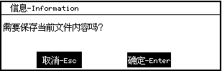
图3.32 保存文件对话框
注意：在编辑程序过程中意外断电，程序文件将不会保存，中途如果想对程序进行一次保存则将程序编译一下即可。
3.10.4程序的编译
用户按照数控系统规定的编程方法，用ISO码编写的程序(源程序)并不能够在系统中直接运行，必须变为系统可执行的机器代码(目标程序)，编译功能就是把源程序翻译成机器码程序。
因编译过程中有严密的查错功能，可以利用编译来查错，如果程序有错，可及时修改。若程序无错，则编译完毕后显示“OK，编译通过！”，如下图3.33所示：
编译步骤：
在面板上按“程序” ，按“”移动光标选中要编译的文件，按“C” 键进行文件的编译，如在编辑界面下可通过“+” 键进行文件的编译，若程序无错，则显示下面的对话框。
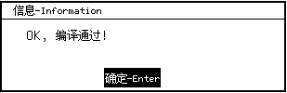
图3.33 编译通过显示
若出错将提示错误行号及其性质，如显示下面的对话框。
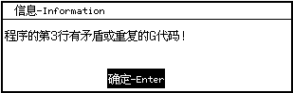
图3.34 编译出错显示
注：本系统中在进入自动状态时，系统会自动对源程序进行隐含编译处理。若所编译的程序出错，系统提示错误信息。
3.10.5程序的仿真
用仿真方式检查加工程序是否符合零件加工要求。
仿真方式运行程序步骤：
在面板上按“” ，“”光标移动选中要仿真的程序 ，按“ESC”返回系统主界面，按“”键切换加工状态为自动状态，按“”键切换到仿真状态，再按 “”进入绘图界面，旋转干预开关至左边，按“循环启动”进行仿真。如下图3.35。
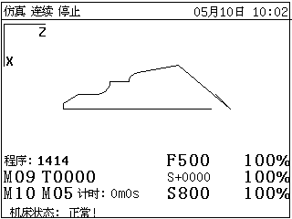
图3.35 仿真画面显示
按“”光标键可上下左右任意移动图形。
按“PgUp” “PgDn”可放大、缩小显示图形。
退出仿真必须将干预开关置中档或右档（可暂停运行），再按“ESC”键即可退出运行。
3.10.6删除程序文件
在面板上按“程序”，按“”移动光标选中要删除的文件 ，按“Del”弹出下图对话框，按 “Enter”确认 。
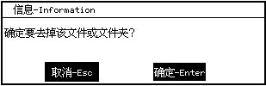
图3.36 删除文件对话框
3.10.7查找程序步骤：
在面板上按“程序” ，按“”光标选中“新建查找” ，弹出对话框（如下图）中输入要查找的文件名或文件夹（数字/字母），按Enter进行查找。
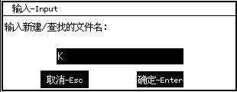
图3.37 新建查找文件名输入对话框
若系统中不存在此文件，则新建该文件并作为当前程序反色显示，若需要编辑则此时按Enter进入编辑界面。
3.10.8拷贝
拷贝是把当前程序文件或文件夹复制为另一个程序文件或文件夹。
拷贝程序文件步骤：
在面板上按“程序” ，按“”光标移动选中要拷贝的程序，“”光标移动选中“拷贝”，按“Enter” 弹出现对话框中输入新的文件名。
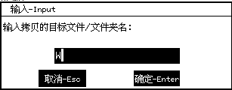
图3.38 拷贝目标文件名输入对话框
若有此文件名会弹出下图所示对话框，提示是否覆盖原程序文件或文件夹。若无此文件或文件夹名，该文件或文件夹作为当前程序文件或文件夹反色显示。
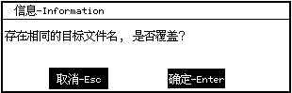
图3.39 拷贝同名弹出对话框
3.10.9更名
用于对原有程序文件或文件夹另行命名，以便于管理。
在面板上按“程序” ，“”光标移动选中要更名的程序 ，“”光标移动选中“更名”，按“Enter” 弹出现对话框中输入新建的文件名，按“Enter”确认 。
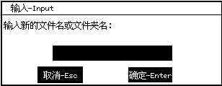
图3.40 更名文件名输入对话框
若有此文件名会弹出下图所示对话框，提示是否覆盖原程序文件或文件夹。若不存在则把选用程序文件或文件夹名更名为新键入的，该文件或文件夹作为当前程序文件或文件夹反色显示。
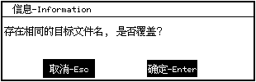
图3.41 更名同名弹出对话框
3.10.10 选择加工程序
在面板上按“” ，“”光标移动选择加工程序，按“ESC”返回系统主界面，即主界面显示当前加工程序为所选择程序。
注意：若要选择加工程序必须按上述方法操作，否则执行的是“程序”界面下光标键选中程序。为防止意外，自动运行前请务必检查当前准备运行的程序名是否正确。
3.10.11 优盘程序文件夹路径切换
按“Shift+Enter”可进行优盘程序文件夹路径切换，在本系统中程序文件通常存放于默认的根目录/tmp/USB中。当要从文件夹中返回优盘根目录只需选择“上一级”菜单,按“Enter”软键即可。要退出优盘，可选中“退出优盘”按“Enter”键即可。
3.11运行控制
3.11.1 启动自动运行
零件加工程序经编译、仿真无误后可正式启动运行加工程序。
(1) 选择程序，选择自动运行方式，进入程序运行方式状态如下图。
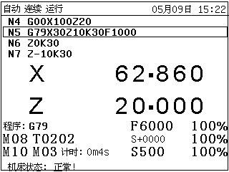
图3.42 自动运行程序界面
(2) 按一下面板上的循环启动按键指示灯亮，机床开始自动运行调入的零件加工程序。
3.11.2暂停运行
在程序运行的过程中需要暂停运行可按下述步骤操作
(1) 在程序运行的任何位置旋转“干预开关”置中间或右边位置，系统处于暂停状态。
(2) 旋转“干预开关”置左档位置，机床又开始自动运行调入的零件加工程序。
3.11.3进给保持
在自动连续运行状态下按“ESC”键系统则处于暂停状态，按“手动”软健可以进入手动状态下进行手动连续，手动增量，手摇脉冲等操作，取消“手动”后按“运行”按钮，系统则自动以“速度”参数中的默认G01/G02/G03速度返回到程序运行断点处，然后继续运行程序。各轴的返回顺序为：若X轴向正方向运动，则先返回X轴，再返回Z轴；若X轴向负方向运动，则先返回Z轴，再返回X轴。
3.11.4中止运行
在程序运行的过程中需要中止运行可按下述步骤操作
(1) 在程序运行的任何位置旋转“干预开关”置中档或右档位置，系统处于进给保持状态。
(2)按“ESC”即可退出运行。
3.11.5从任意行执行程序
在自动加工方式下，按“N”键弹出下图对话框，输入行号，按Enter键确认，即此行作为即将运行的当前行。当前行是指将要执行的程序行，显示在屏幕程序显示区的第一行。当按运行按钮时则从输入的实际行号开始运行。
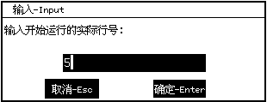
图3.43 任意行运行运行程序输入对话框
注意：1、该行号为程序的实际行号，不是N地址符指定的行号。系统先自动以“用户参数”NO.34中的默认G01/G02/G03速度运行到该指定行的起点处，然后正常运行程序。
2、从实际行号加工时，缺省行号为上一次暂停程序时的行号，方便用户操作。
3、数控系统在坐标界面使用N查找过行号后再按“ESC”键就能返回到程序开头。
3.11.6 从程序的某一标记行开始运行
系统具有从程序的某一标记行开始运行的功能。在自动加工方式下，按“M”键，就会弹出一个对话框，在编辑框中输入开始运行的标记行号，按Enter键确认。当按运行按钮时则从输入的行号开始运行。
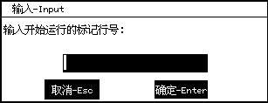
图3.44 标记行运行运行程序输入对话框
注意：该行号为程序的N地址符指定的行号，不一定是实际行号。系统先自动以“用户参数”NO.34中的默认G01/G02/G03速度运行到该指定行的起点处，然后正常运行程序。
3.11.7 从某一刀具号开始运行
系统具有从程序的某一刀具开始运行的功能。在自动加工方式下，按“G”键，就会弹出一个对话框，在编辑框中输入开始运行的刀具号，按Enter键确认。当按运行按钮时则从输入的刀具号开始运行。
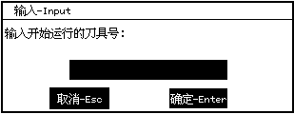
图3.45 任意刀具号运行运行程序输入对话框
注意：系统先自动以“用户参数”NO.34中的默认G01/G02/G03速度运行到该指定行的起点处，然后正常运行程序。
3.12单段运行
在自动加工状态或仿真时，按一下机床控制面板上的“”按键，系统处于单段自动运行方式，程序控制将逐段执行。
(1) 按一下“循环启动”按键运行一程序段；机床运动轴减速停止。
(2) 再按一下“循环启动”按键，又执行下一程序段，执行完后又再次停止。
3.13手摇脉冲触发方式运行程序
在运行程序时，首件零件进行试加工，为了安全可通过手摇脉冲发生器触发方式进行零件加工，可进行各轴进给时实控制。
在自动方式下，按“DEL”键，弹出下图3.46对话框，按“Enter”键进入手轮加工模式，当旋转手轮时，机床按程序运行加工，停止旋转手轮时，进给也停止，再加工时旋转手轮即可。
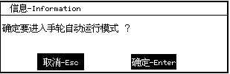
图3.46 进入手轮运行对话框
要退出手摇脉冲触发方式，按“DEL”键，弹出下图3.47对话框，按“Enter”键进入自动加工模式。
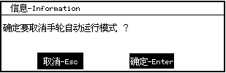
图3.47 取消手轮运行
按一次“ESC”键则暂停运行如下图3.48，再按一次“ESC”键则退出运行，并弹出下图3.49对话框，按“Enter”键可退出运行。
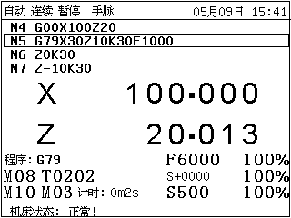
图3.48 暂停手轮运行
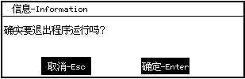
图3.49 退出程序运行
3.14 DNC功能
在本系统中用户存储空间为32Mbit，当加工程序大于32M或剩余存储空间小于程序大小时，需用DNC功能加工。在本系统中DNC功能的实现可通过RS232和USB接口。
3.14.1 RS232-DNC说明
1、将计算机与系统用专用通讯线连接好，在系统上设置好相应的通讯接口和速率。
2、在PC计算机上运行本系统专用通讯软件“GTcom”，设置好相应的通讯接口和速率。点击“发送CNC程序文件”，选择要联机加工的程序文件，进入正在发送程序文件状态。
3、在数控系统中进入程序文件目录界面下，按“D”键即可进入联机加工状态，此时界面的左下角显示“RS232--DNC”，如图3.50所示。 在自动状态下按运行按钮即可进行联机加工。
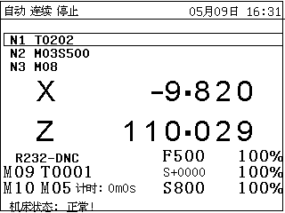
图3.50 RS-232DNC运行程序界面
4、在联机加工过程中要停止系统运行则旋转“干预开关”置中或右端，取消联机加工状态“ESC”键即可。
注意：1、使用串口传送文件时设置波特率的高低与使用环境（通讯线长度、现场环境）有关。为提高可靠性建议使用一个中速频率（不高于38400）。
2、通讯线缆长度不大于10米。
3、在用户PC机一端需要使用本系统专用通讯软件方可传输程序。需特别注意的是将PC机和数控系统双方的传输速率设置一致，否则无法传输。
4、通讯软件直接拷贝到电脑硬盘中运行即可，无需安装。
3.14.2 USB-DNC说明：
USB-DNC是通过优盘实现的，即将优盘外挂在系统上，选中优盘中的程序执行。如图3.51框中“程序/g1731”为优盘加工程序：
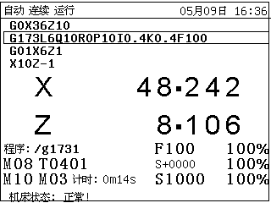
图3.51 USB-DNC运行程序界面
在程序界面下打开优盘，选中相应的程序后，按“ESC”键回到主界面，按“”切换到自动状态，此时按“运行”键即可运行程序。
注意：1、USB-DNC过程中请不要拔动优盘，更不要取下优盘，则否会造成加工失败。
2、USB-DNC完成后需从优盘界面回到系统程序界面。
3、在USB-DNC时在执行程序前，最好选中程序后按“C”键对程序进行编译一遍，防止中途出现程序错误。
3.15自动加工中的实时控制
3.15.1进给速度修调
在自动方式或MDI 运行方式下当F 代码编程的进给速度偏高或偏低时可用进给修调“ ”按键，修调程序中编制的进给速度。按一下“”按键进给修调倍率递增10% ，按一下“”按键进给修调倍率递减10%。
3.15.2 主轴修调
在自动方式或MDI 运行方式下当S 代码编程的主轴速度偏高或偏低时可用主轴修调“ ”按键，修调程序中编制的主轴速度。按一下“”按键主轴修调倍率递增10%， 按一下“”按键主轴修调倍率递减10%。机械齿轮换档时主轴速度不能修调。
3.15.3进给轴和主轴停止
用于坐标轴进给和主轴停止，在加工过程中将干预开关旋置中档进给轴暂停，右档时坐标轴和主轴只是处于暂停状态。
3.15.4 快移速度G00修调
在自动方式运行方式下，当G00快移速度偏高或偏低时可用 “ ”按键进给修调，修调程序中运行的G00速度。在主操作界面下，按一下“”按键进给修调倍率递增10% ，按一下“”按键进给修调倍率递减10%。
注：快移速度G00修调，只有在自动方式下才起作用。
3.16 优盘进行数据交换
3.16.1优盘传输程序
在本系统中可通过USB接口用优盘进行与PC机或其他系统的程序交换。本系统可适用于市面上80%左右的主流品牌优盘，无需安装驱动程序，但对于用于MP3等有其它功能的USB移动存贮设备是不支持的。
当将优盘插入USB接口后，在程序界面下按“”光标，选中“打开优盘”按“Enter”软键即可进入优盘管理界面，如图所示：
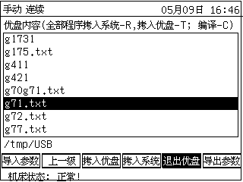
图3.52 打开优盘显示
如图所示：屏幕上方显示，优盘中的全部程序拷入系统则按R键，拷入的程序将自动在系统中建立一个名为USB文件夹内；系统中的全部程序要拷入优盘按T键，拷入的程序将自动在优盘中建立一个名为NC文件夹内；屏幕中部为优盘文件显示区，在此显示区中是将优盘的所有内容都显示出来，可上下移动光标选中相应的文件或文件夹进行操作；屏幕下方为路径显示区，其中/tmp/USB为本系统中优盘的默认路径，当打开优盘内的文件夹后其将以此延伸。可通过“上一级”返回优盘主界面。
在优盘界面下按“退出优盘”软键，即可返回系统程序界面。
如在优盘插入USB接口后打开优盘的过程中系统弹出如图所示的对话框时，表示系统无法识别该优盘请更换一个优盘再做新操作。
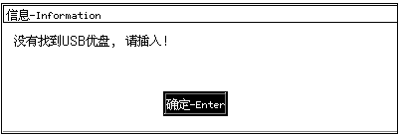
图3.53 没有识别到优盘弹出对话框
注意：系统上电后只能识别同型号的优盘，当换了不同的优盘后需重新上电才可以识别。
3.16.1.1优盘中的程序文件或文件夹拷入系统
先将优盘插入系统USB接口后，在面板上按“程序” ，“”光标移动选中“打开优盘” 按 “Enter”，则显示优盘中的程序文件。通过按“”光标键移动光标选中要拷入系统的程序文件或文件夹，按“”光标移动选中“拷入系统”，则会弹出要求输入文件名的对话框如下图，键入程序文件或文件夹名并按“Enter”键。
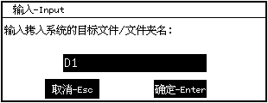
图3.54 输入拷入系统文件名对话框
在上图对话框中，若键入的程序文件或文件夹名巳存在会即弹出如图所示的对话框，提示是否覆盖原程序文件或文件夹。若无此文件或文件夹名，界面返回到系统程序下，该文件或文件夹作为当前程序文件或文件夹反色显示。
图3.55 拷入系统文件重名弹出对话框
3.16.1.2系统中的程序文件或文件夹拷入优盘
先将优盘插入系统USB接口后，在面板上按“程序”，通过按“”光标键移动光标选中要拷入优盘的程序文件或文件夹，“”光标移动选中“打开优盘” 按“Enter”，则显示优盘中的程序文件。按“”光标移动选中“拷入优盘”，按 “Enter”则会弹出对话框要求输入文件名如下图3.56，键入程序文件或文件夹名并按“Enter”键，则将系统中的程序文件拷入优盘，光标移动选中“退出优盘”，则可拔出优盘。
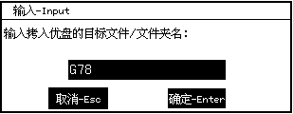
图3.56 输入拷入优盘文件名对话框
注意：拔出优盘前，必须返回到显示系统程序文件目录的界面下。否则优盘中刚刚被拷入的数据可能会丢失。
3.16.2.用优盘进行参数文件、系统软件的导入（升级、更新）与导出（备份）
在本系统中可以通过通讯接口进行参数文件、系统软件的传送，从而达到升级、更新或备份的目的。其具体操作方法如下：
3.16.2.1用优盘进行参数文件、系统软件的导入（升级、更新）系统：
先将优盘插入系统USB接口后，在面板上按“程序” ，“”光标移动选中“打开优盘” 按 “Enter”，则显示优盘中的程序文件。通过按“”光标键移动光标选中要导入系统的文件，按“”光标移动选中“导入系统”，弹出对话框如下图，按“Enter”键确认。按“退出优盘”功能软键，即退出优盘，导入成功，导入成功后要重新启动系统。
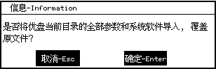
图3.57 导入参数
3.16.2.2优盘进行参数文件、系统软件的导出（备份）
先将优盘插入系统USB接口后，在面板上按“程序” ，“”光标移动选中“打开优盘”， 按 “Enter”则显示优盘中的程序文件。通过按“”光标键移动光标选中要导出系统文件的名。按“”光标移动选中“导出参数”，按 “Enter”则会弹出对话框如下图，按“Enter”键确认。按“退出优盘”功能软键，即退出优盘。
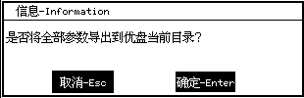
图3.58 导出参数
注意：在用优盘导出参数时系统自动将参数文件、系统软件所有文件导出到优盘中；同样在导入时在选中的文件夹或目录下只要文件名符合都将被导入系统并覆盖系统原来的文件。2、使用优盘时文件夹名中不能有空格符号。
3.17串口传输程序
程序的传输除了优盘以外，还可以采用RS232串口方式。在选择程序的界面下，按R键可接收程序，按T键可发送当前程序：
然后根据界面提示可以进行程序的传输工作。
用RS232通讯线将PC机与系统联接好后，在系统上设置好相应的串口号和传输速率后即可传送文件。
3.17.1 RS232串口通讯设置参数
CNC中按面板按“参数”，按“”光标移动选中“用户参数”，按“”光标键移动光标选中NO.61参数修改串口速率。
用于设置使用RS232串口通讯时的波特率。设置值对应的波特率如下列表：
NO.61号参数设置值 | 串口通讯的速率（单位：bps） | NO.61号参数设置值 | 串口通讯的速率（单位：bps）
0 | 7200 | 4 | 38400
1 | 9600 | 5 | 57600
2 | 14400 | 6 | 115200
3 | 19200
3.17.2 PC机程序传输到系统
在PC机中运行本系统专用通讯软件（GTcom），如下图所示。
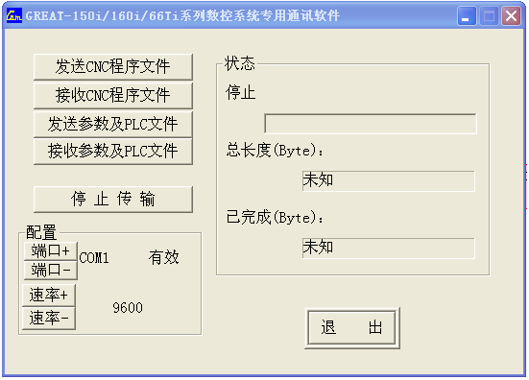
图3.59 通讯软件界面
在图中的配置栏设置好与PC机联接的串口号和速率后，点击“发送CNC程序文件”按钮，选中要发送的文件，如下图。点击“打开”按钮，此时PC处于等待发送状态。
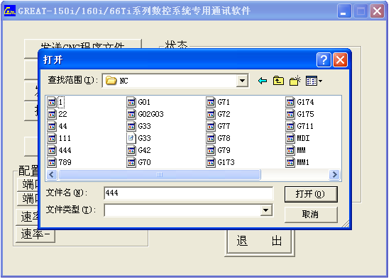
图3.60 发送CNC程序文件
在系统的“程序”界面下按“R”键，系统弹出如图3.61所示对话框。
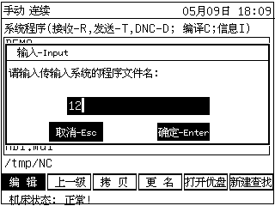
图3.61 输入接受系统程序文件名
在上图键入程序文件名，并确认后PC机即开始发送程序文件，系统开始接收文件，如图3.62。
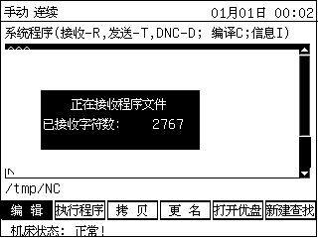
图3.62 系统接收程序界面
传送完成后该文件作为当前程序文件反色显示。
PC机端传送完成如下图：
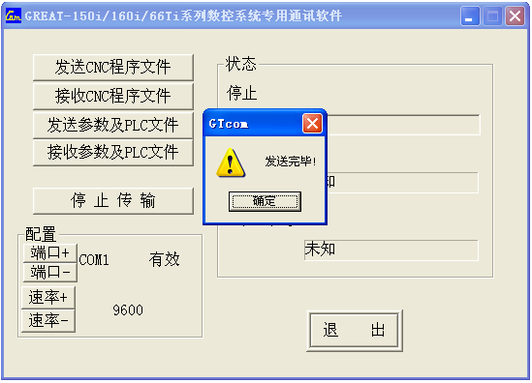
图3.63 PC机发送完程序显示
3.17.3系统程序传输到PC机
在面板上按“程序” ，在程序界面下通过按“”光标键移动光标选中要发送的程序文件名，之后按“T”键，此时系统处于等待发送状态，如图3.61所示。
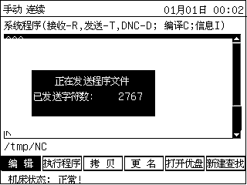
图3.64 系统发送程序界面
在PC机中运行本系统专用通讯软件，在上图中的配置栏设置好与PC机联接的串口号和速率后，点击“接收CNC程序文件”按钮弹出下图对话框，输入文件名，点击“保存”按钮，此时系统开始发送程序文件，PC将收到的文件存放在指定的路径。
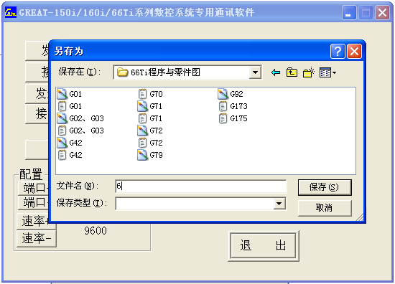
图3.65 PC机接收程序输入文件名
PC机端接收完成如下图：
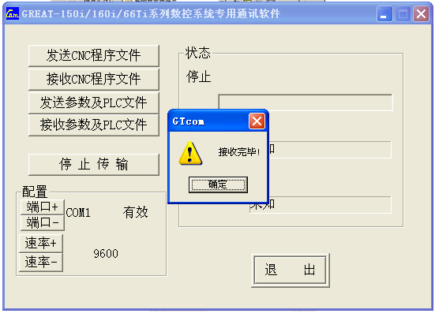
图3.66 PC机接收完程序显示
注意：1、在用户PC机端需要使用本系统专用通讯软件（GTcom）方可传输程序。
2、需特别注意的是将PC机和数控系统双方的传输速率设置一致，否则无法传输。
3、PC机与设备联接的串口号应与数控系统设置一致，并且建议使用我公司配套的通讯隔离板，以防止接插时损坏串口，且使用通讯隔离板时RS232接口波特率不 得高于38.4Kbps。
4、RS232通讯线的长度不得大于10米。
5、通讯软件直接拷贝到电脑硬盘运行即可，无需安装。
3.18显示
3.18.1运行状态显示
整个系统采用多级式菜单全屏操作，直观方便、提示信息全面。在自动运行过程中，可以查看刀具的有关参数或程序运行中变量的状态如下图：
图3.67 自动运行程序界面
3.18.2参数的设置显示
在面板上按“参数”，按“”光标选中“用户参数”界面下，按“PgUp”“PgDn”或“”光标可以查看用户参数如下图3.68。
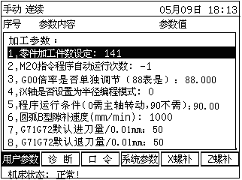
图3.68 用户参数界面
在参数功能子菜单下，可对系统参数进行查看与设置。
如上图所示，可以在显示界面中通过按“”光标键选中系统参数，按“PgUp”“PgDn”或“”光标可以查看系统参数如下图3.69。
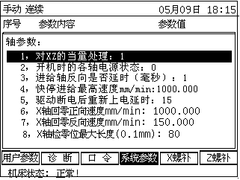
图3.69 系统参数界面
注：在参数界面下按“”键，可以进行机床坐标清零。
3.18.3 诊断I/O状态显示
在系统主界面下按“诊断”功能软键进入诊断功能界面。在此界面下可监测外部各I/O点。
在面板上按“参数”，按“”光标选中“诊断”界面下，按“PgUp”“PgDn”或“”光标键可以在“输入”、“输出”两个界面下切换，进行监测I/O状态。如下图3.70、3.71。
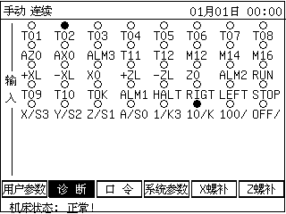
图3.70 输入状态
注：在诊断的输入界面，可以观察主轴的编码器线数。
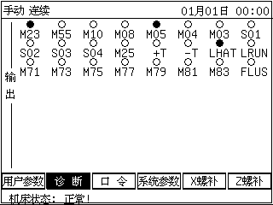
图3.71输出状态
注：白色表示该信号硬件电路无效，黑色表该信号硬件电路有效。

第四章 程序编制
4.1 基本概念：
数控编程: 零件程序是由数控装置专用编程语言书写的一系列指令组成的（应用得最广泛的是ISO 码：国际标准化组织规定的代码）。数控装置将零件程序转化为对机床的控制动作。最常使用的程序存储介质是FLASH闪存。
程序段：(程序行)是由指令段和数据段共同组成的一个完整命令行。
程序：是为了完成工件的加工，按加工的逻辑结构组合的全部程序段的集合。一个零件程序是由遵循一定结构、句法和格式规则的若干个程序段组成的，而每个程序段是由若干个指令字组成的。如图4.1所示。
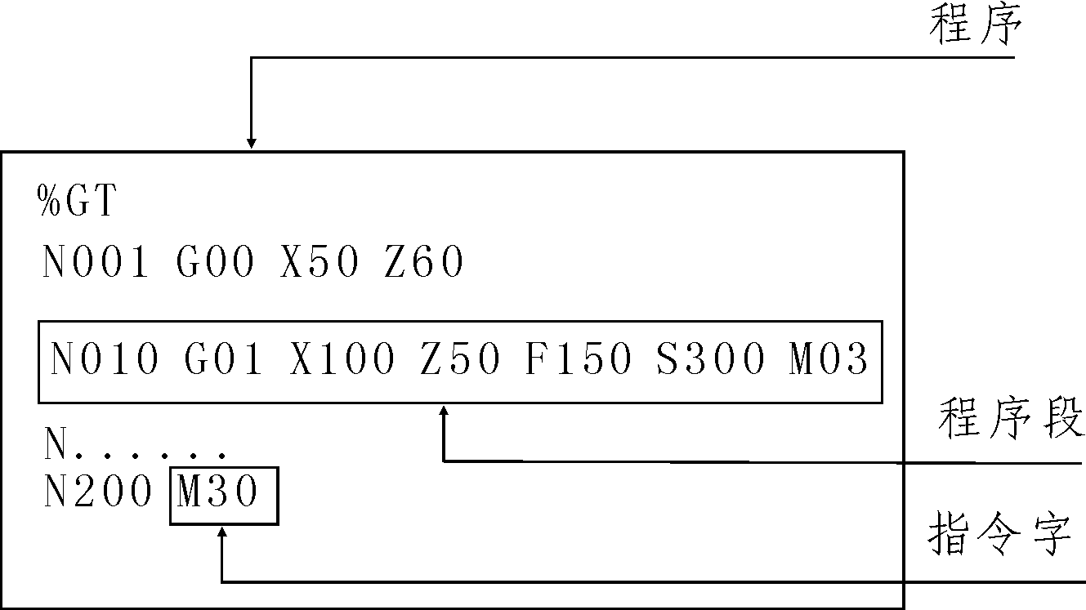
图4.1程序结构
地址符的功能及含义，数据范围一览表。
表4-1：
功 能 | 地址符 | 意 义 | 数据范围
文件号 | ％ | 加工工件的文件名 | 0-9、A-Z
程序段号 | N | 程序段的顺序号 | 0000-9999
准备功能 | G | 指定指令执行的内容和方式 | 00-999
辅助功能 | M | 辅助操作指令 | 00-9999
刀具选择 | T | 刀具号, | 01-99
主轴功能 | S | 主轴转速 | 00-99999r/min
切削速度 | F | 指定每分钟切削的速度 | 1-20000mm/min
坐标字 | X Z | 分别为X、Z轴坐标值 | ±99999.999mm
坐标字 | U W | 分别为X轴Z轴的增量编程地址字 | ±99999.999mm
圆心坐标 | I K | 分别为X轴和Z轴圆心坐标增量值 | ±99999.999mm
步进长度 | R | 圆弧半径 | 0.001-5000.000mm
延时时间 | P | 指定延时的延时时间 | 0.001-999.999s
程序入口 | P | 调用转移的入口程序文件名 | 0000-9999
重复次数 | L | 指定循环次数或子程序的调用次数 | 1-9999

机床坐标系：
为简化编程和保证程序的通用性，对数控机床的坐标轴和方向命名制订了统一的标准，规定直线进给坐标轴用X，Y，Z 表示，常称基本坐标轴。X，Y，Z 坐标轴的相互关系用右手定则决定，如图所示，图中大姆指的指向为X 轴的正方向，食指指向为Y轴的正方向，中指指向为Z 轴的正方向。
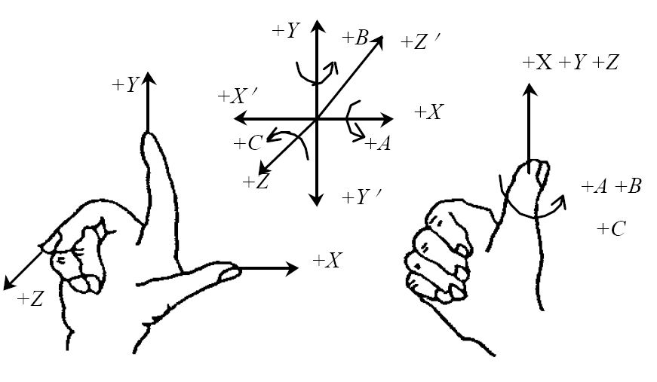
图4.2 机床坐标轴
围绕X，Y，Z 轴旋转的圆周进给坐标轴分别用A，B，C 表示，根据右手螺旋定则，如图所示，以大姆指指向+X，+Y，+Z 方向，则食指、中指等的指向是圆周进给运动的+A，+B，+C 方向。
数控机床的进给运动，有的由主轴带动刀具运动来实现，有的由工作台带着工件运动来实现。上述坐标轴正方向，是假定工件不动，刀具相对于工件做进给运动的方向。如果是工件移动则用加“′”的字母表示，按相对运动的关系，工件运动的正方向恰好与刀具运动的正方向相反，即有：
+X =-X′, +Y =-Y′, +Z =-Z′，
+A =-A′, +B =-B′, +C =-C′
同样两者运动的负方向也彼此相反。
机床坐标轴的方向取决于机床的类型和各组成部分的布局，对车床而言：
——Z 轴与主轴轴线重合，沿着Z 轴正方向移动将增大零件和刀具间的距离；
——X 轴垂直于Z 轴，对应于转塔刀架的径向移动，沿着X轴正方向移动将增大零件和刀具间的距离；
——Y 轴(通常是虚设的)与X 轴和Z 轴一起构成遵循右手定则的坐标系统。
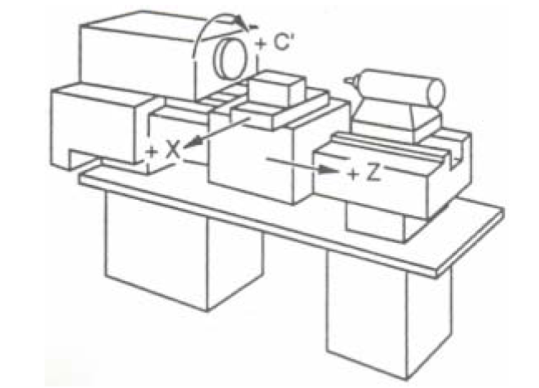
图4.3 机床坐标轴及方向
机床坐标系是以机床零点为原点建立的坐标系。坐标轴和其方向按“ISO841”的规定。标准中规定的基本确定方法，即：以右手法则确定的笛卡尔直角坐标系作为编程标准坐标系，对于刀具旋转的机床(如铣床)等，Z轴是平行于主轴的坐标轴，X轴一般是水平的，与工件卡装面平行，Y轴由右手法则确定，A轴是平行于X轴的旋转轴或辅助轴，B轴是平行于Y轴的旋转轴或辅助轴，C轴是平行于Z轴的旋转轴或辅助轴，各轴的运动使工件的尺寸增加的方向为各轴的正方向。
当未设定工件坐标系时,将机床坐标系作为工件坐标系。
工件坐标系:工件加工时使用的坐标系称作工件坐标系,由CNC 预先设置. 工件坐标系可以用移动它的原点来改变.
工件坐标系是编程人员在编程时使用的，编程人员选择工件上的某一已知点为原点（也称程序原点），建立一个新的坐标系，称为工件坐标系。工件坐标系一旦建立便一直有效，直到被新的工件坐标系所取代。
工件坐标系的原点选择要尽量满足编程简单，尺寸换算少，引起的加工误差小等条件。一般情况下，程序原点应选在尺寸标注的基准或定位基准上。对车床编程而言，工件坐标系原点一般选在，工件轴线与工件的前端面、后端面、卡爪前端面的交点上。
对刀点是零件程序加工的起始点，对刀的目的是确定程序原点在机床坐标系中的位置，对刀点可与程序原点重合，也可在任何便于对刀之处，但该点与程序原点之间必须有确定的坐标联系。
可以通过CNC 将相对于程序原点的任意点的坐标转换为相对于机床零点的坐标。
绝对编程：是以建立的绝对坐标系为基准确定的坐标数据编程方式。用“G90”设定。
相对编程(增量编程)：是指运行终点相对于运行起点的距离和方向。用“G91”设定。
模态指令：是指在程序中具有保留功能属性的指令，它不仅在本程序行起作用，而且在以后的程序行中也起作用。直到被同组的其它模态指令替代为止。
在同样操作类型中可能具有多个模态指令，如M03(主轴顺转)、M04(主轴逆转)、M05(主轴停)它们同样用来控制主轴，都是模态，在指令系统中把同类型的模态指令划分为一个模态组。任何时候只能使用是其中之一。而且必然有其中之一，因此存在一个初始状态问题，系统上电初始选用的模态指令，叫做模态初态。如上述模态组中，模态初态为M05。
中止模态（破坏模态)：是指具有把模态指令变为模态初态或模态可能被破坏的指令。比如M20(程序结束指令)，表示运行结束，回到开始状态，把全部模态指令变为模态初态。
非模态指令：是指不具备保留功能，仅在本程序段内起作用。
4.2 程序格式的一般表达式
％04，N04，G02，T02，H02，D02，M02，S04，F04，X-043，Z-043，I-043，K-043，L04，P4，R043。
注1：地址符后有“-”号表示该数据可以用“-”符号(正号不写)。
注2：数字前为0，表示该数据可以只写有效数据位。
注3：数字表示的是位数，当为两位时，高位表示整数位数的最多位数，低位表示小数点后的最多位数。
4.3 F功能：
本系统切削的进给速度用F字段。它是模态.实际运行速度为设置的速度乘以速度修调倍率。
直线插补G01、圆弧插补G02、G03 等的进给速度是用F 代码后面的数值指令的。在切削进给中，程序段连续执行，所以进给速度的变化为最小进给速度。
可用２种方式指定：
1. 每分进给G94
在F之后指定每分钟的刀具进给量 (mm/min)
2. 每转进给G95
在F之后,定主轴每转的刀具进给量( mm/rev)
在指定G94(每分进给方式)后, 刀具每分钟的进给量由F之后的数值直接指定。G94 是模态代码，一旦G94 被指定，在G95 每转进给指定前一直有效。在电源接通时，设置为每分种进给方式。
用机床操作面板上的开关可以对每分钟进给应用倍率，倍率值为0%到150%间隔10%．对如螺纹切削指令不能使用倍率。
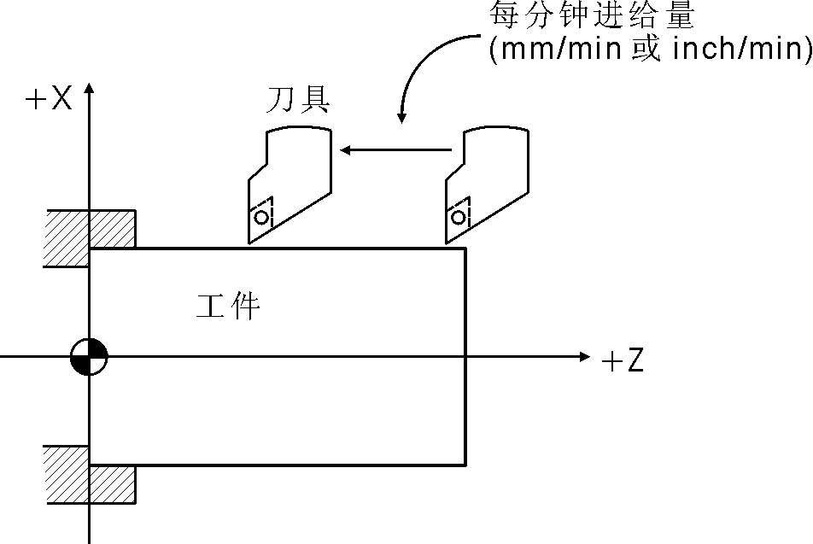
图4.4 每分进给示意图
在指定G95 每转进给之后，在F之后的数值直接指定主轴每转刀具的进给量。G95 是模态代码，一旦指定G95 ，直到G94 每分钟进给指定之前一直有效。用机床操作面板上的开关可以对每分钟进给应用倍率，倍率值为0%到150% 间隔10 %。对如螺纹切削指令不能使用倍率。当主轴速度低时，可能出现进给速度波动。主轴转速越低，进给速度波动的出现越频繁。
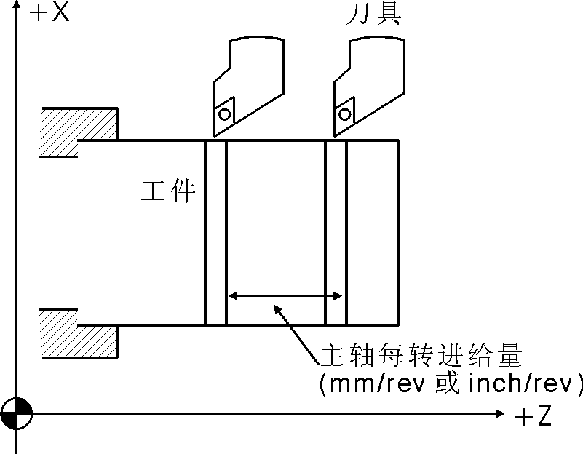
图4.5 每转进给示意图
4.4 T 功能：
T 代码用于选刀，其后的4 位数字分别表示选择的刀具号和刀具补偿号。指令Txxxx中前两位数字为刀具号；后两位数字为刀补号。其中刀具号的范围为1-99，刀补号可以在刀补中任意调用。
4.5 S功能：
S功能对主轴速度进行控制，凡配备变频调速器进行主轴速度控制的机床均可使用此功能。在程序中用S字段控制进行无级调速。提供0～10V的模拟电压控制信号，S功能是模态指令。当指定一个数值时, 代码信号和选通信号被送到机床去控制主轴旋转速度。主轴速度可以直接用地址S 后的最多5 位数值（r/min）指定。
4.6 辅助功能：
辅助功能由地址字M 和其后的一或两位数字组成，主要用于控制零件程序的走向，以及机床各种辅助功能的开关动作。
M 功能有非模态M 功能和模态M 功能二种形式。
非模态M 功能 (当段有效代码) ：只在书写了该代码的程序段中有效；
模态M 功能(续效代码)：一组可相互注销的M 功能，这些功能在被同一组的另一个功能注销前一直有效。
模态M 功能组中包含一个缺省功能，系统上电时将被初始化为该功能。
M功能指令一览表：
表4-2 M代码及功能
性质 | 指令 | 功 能 | 格 式 | 说 明
程序  控制 | M00  M02  M30  M20 | 程序暂停  程序结束  程序结束M05、M09结束  程序结束，根据参数设置运行次数自动重复运行程序，用于考机 | M00  M02  M30  M20
主轴 | M03  M04  M05 | 主轴正转  主轴反转  主轴停 | M03  M04  M05 | 输出
冷却 | M08  M09 | 冷却开  冷却关 | M08  M09 | 输出
卡盘 | M10  M11 | 夹紧  松开 | M10  M11 | 输出
顶针 | M55  M54 | 顶紧  松开 | M55  M54 | 输出
润滑 | M23  M22 | 润滑开  润滑关 | M23  M22 | 输出
自定义  输出 | M25  M24  M71  M70  M73  M72  M75  M74  M77  M76  M79  M78  M81  M80  M83  M82 | 自定义1开  自定义1关  自定义2开  自定义2关  自定义3开  自定义3关  自定义4开  自定义4关  自定义5开  自定义5关  自定义6开  自定义6关  自定义7开  自定义7关  自定义8开  自定义8关 | M25  M24  M71  M70  M73  M72  M75  M74  M77  M76  M79  M78  M81  M80  M83  M82 | M25/M24、  M71/M70、  M73/M72、  M75/M74、  M77/M76、  M79/M78、  M81/M80、  M83/M82是配对指令
自定义  输入 | M12  M13  M18  M19  M28  M29  M14  M15  M16  M17 | 检测+24V有效转移  检测0V有效转移  检测+24V有效转移  检测0V有效转移  检测+24V有效转移  检测0V有效转移  检测0V有效转移  检测+24V有效转移  检测0V有效转移  检测+24V有效转移 | M12 P  M13 P  M18 P  M19 P  M28 P  M29 P  M14 P  M15 P  M16 P  M17 P | M12/M13、  M14/M15、  M16/M17、  M18/M19、  M28/M29是配对指令
子程序 | M97  M98  M99 | 跳转  调用  调用返回 | M97 P  M98 P L  M99 | L=1-99
主轴  换档 | M41  M42  M43  M44 | 第一档  第二档  第三档  第四档 | M41  M42  M43  M44 | 输出S01  输出S02  输出S03  输出S04
机床坐标清零 | M317  M319  M320 | 将X轴工件坐标清零  将Z轴工件坐标清零  将X 、Z轴工件坐标全部清零
机床坐标清零 | M417  M419  M420 | 将X轴机床坐标清零  将Z轴机床坐标清零  将X 、Z轴机床坐标全部清零
4.6.1 程序暂停M00
当CNC 执行到M00 指令时，将暂停执行当前程序，以方便操作者进行刀具和工件的尺寸测量、工件调头、手动变速等操作。暂停时，机床的进给停止，而全部现存的模态信息保持不变，若要继续执行后续程序，重按操作面板上的“循环启动”键。
4.6.2程序结束M02
M02 一般放在主程序的最后一个程序段中。当CNC 执行到M02 指令时，机床的进给停止，加工结束。程序结束并返回到零件程序头。若要重新执行该程序，直接按“循环启动”键。

4.6.3程序结束并返回到零件程序头M30
M30 和M02 功能基本相同，当CNC 执行到M30 指令时，机床的主轴、进给、冷却液全部停止，加工结束。程序结束并返回到零件程序头。若要重新执行该程序，直接按“循环启动”键。

4.6.4主轴控制指令M03、M04、M05
M03 启动主轴以程序中编制的主轴速度顺时针方向旋转。
M04 启动主轴以程序中编制的主轴速度逆时针方向旋转。
M05 使主轴停止旋转。

4.6.5冷却液打开、停止指令M08、M09
M08 指令将打开冷却液管道。
M09 指令将关闭冷却液管道。

4.6.6调用程序M97、M98、M99
M97 P4 无条件跳转到P所指定的行号处运行；P4表示用4字段的数字指定程序转移主程序的入口行号。
M98 P L 无条件调用子程序指令。P字段的任意个字符（小于100个）指定程序调用的子程序路径及名字，L指子程序调用次数地址。
例如： Psub/%ab12表子程序为tmp/NC/sub/%ab12
注: 1、tmp/NC/为系统程序默认路径,sub为其下面的一个文件夹
2、子程序必须是一个单独的程序。
子程序调用次数地址字符L前必须有空格。子程序运行结束，返回到主程序的下一个程序段。如果程序包含固定的顺序或多次重复的图形的话，这样的顺序或图形可以编成子程序在存储器中贮存以简化编程，子程序可以由主程序调用，被调用的子程序也可以调用另一个子程序。
M99 子程序结束返回指令，子程序结束必须有此指令。
子程序可以调用其它子程序(嵌套)。不管主调程序的是主程序或子程序，子程序返回都是返回到主调程序行的下一个程序行。当主程序调用子程序时，它被认为是一级子程序。调用可以嵌套4 级调用关系见图表。
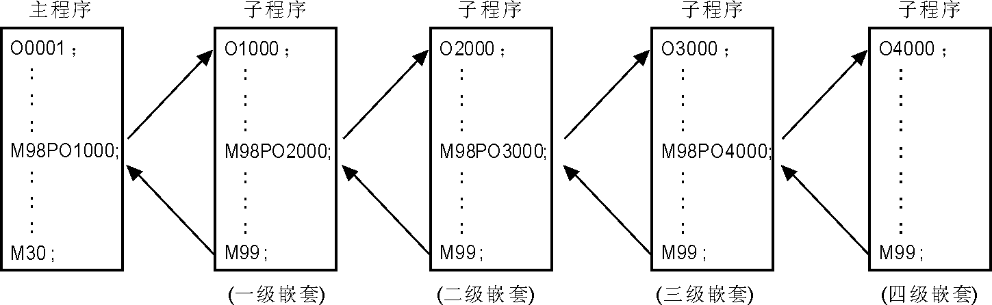
图4.6
子程序可以以主程序调用子程序的同样方法调用另一个子程序
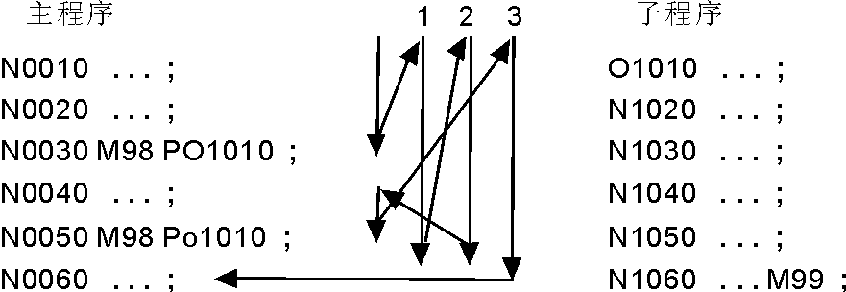
图4.7
调用指令可以重复地调用子程序最多9999 次。
4.7 G功能指令一览表：
表4-3 G指令代码及功能
G代码 | 组 | 功能
G00 | 01 | 快速定位
G01 | 01 | 直线插补
G02 | 01 | 顺圆插补插补CW
G03 | 01 | 逆圆插补CCW
G33 | 01 | 螺纹切削
G332 | 01 | 顺时针圆弧螺纹
G333 | 01 | 逆时针圆弧螺纹
G01(G00) X(U) I | 01 | 自动倒斜角
G01(G00) Z(W) I | 01 | 自动倒斜角
G01(G00) X(U) R | 01 | 自动倒圆角
G01(G00) Z(W) R | 01 | 自动倒圆角
G04 | 00 | 延时
G20 | 06 | 英寸（英制）输入
G21 | 06 | 毫米（公制）输入
G28 | 00 | X、Z轴返回第一参考点
G281 | 00 | X轴返回第一参考点
G283 | 00 | Z轴返回第一参考点
G26 | 00 | Z、X轴返回程序起点
G261 | 00 | X轴返回程序起点
G263 | 00 | Z轴返回程序起点
G40 | 07 | 刀具半径补偿取消
G41 | 07 | 刀具半径左补偿
G42 | 07 | 刀具半径右补偿
G60 | 15 | 准确停止定位
G64 | 15 | 连续路径加工。
G74 | 09 | 左旋攻丝循环  格式：G7４ X-Z-R-Ｐ-K-S-L- ；
G84 | 09 | 右旋攻丝循环  格式：G84 X-Z-R-Ｐ- K- S- L- ；
G77 | 09 | 圆柱/圆锥内（外）径切削固定循环  格式：G77 X(U)_ Z(W)_ I_ F_
G78 | 09 | 螺纹切削固定循环  格式：G78 X(U)_ Z(W)_ I_ J_ Q_ K(E)_ L(SP)_
G79 | 09 | 端面切削固定循环  格式：G79 X(U)_ Z(W)_ K_ F_
G70 | 09 | 精车循环  格式: G70 P_ L_
G71 | 09 | 外圆粗车复合循环  格式：G71 L_ Q_ R_ I_ K_ F_ S_ T_
G72 | 09 | 端面粗车复合循环  格式：G72 L_ Q_ R_ I_ K_ F_ S_ T_
G173 | 09 | 复合型轮廓粗车复合循环  格式：G173 L_ Q_ R_ P_ I_ K_ F_ S_ T_
G174 | 09 | 排屑钻端面孔复合循环  格式：G174 X(U)_ Z(W)_ Q_ R_ I_ J_ F_ P_
G175 | 09 | 外径/内径钻孔/切槽复合循环  格式：G175 X(U)_ Z(W)_ Q_ R_ I_ J_ F_ P_
G176 | 09 | 螺纹切削复合循环  格式：G176 P(m_r_a_)_R_ X(U)_ Z(W)_ I_ J_ Q_ K(E)_ SP_
G90 | 03 | 绝对值编程
G91 | 03 | 增量值编程
G52 | 00 | 局部坐标系设定：在工件坐标系中编制程序时，为容易编程，可以设定工件坐标系的子坐标系
G94 | 05 | 每分进给
G95 | 05 | 每转进给
G96 | 08 | 恒线速切削
G97 | 08 | 取消恒线速切削
G50 | 08 | 恒线速最高主轴转速控制
G22 | 19 | 程序循环指令
G800 | 19 | 取消程序循环指令

4.7.1 局部坐标系指令(G52)
当在工件坐标系中编制程序时，为容易编程可以设定工件坐标系的子坐标系称为局部坐标系。 
指令格式：G52 X_Z_;为绝对方式指定局部坐标系原点位置。
G52 U_W_ ;为增量方式指定局部坐标系原点位置，即在现有局部坐标系原点位置进行增量偏移。
G52X0Z0 ;取消局部坐标系。

用指令G52可以在机床坐标系中设定局部坐标系。局部坐标的原点设定在机床坐标系或工件坐标系中以X- 、Z-指定的位置。
当局部坐标系设定时,后面的以绝对值方式G90 指令的移动是在局部坐标系中的坐标值.用G52 指定新的零点，可以改变局部坐标系的位置。为了取消局部坐标系并在工件坐标系中指定坐标值，应使局部坐标系零点与工件坐标系零点一致。
局部坐标系设定不改变工件坐标系和机床坐标系。当设定工件坐标系时，如果不是指令所有轴的坐标值的话，未指定坐标值的轴的局部坐标系不取消而保持不变。在G52 程序段以后以绝对值方式指定运动指令。
示例：
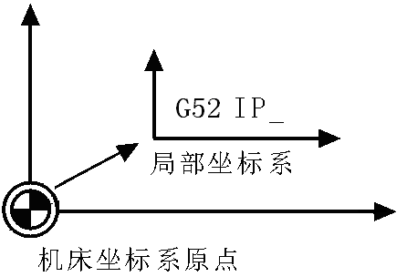
图4.9局部坐标系
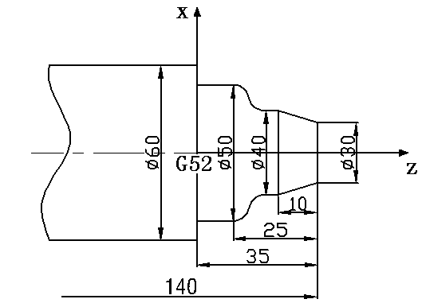
N1 G90 G00 X60 Z20
N2 G52 X0 Z-236 （建立局部坐标系）
T0100 （选择一号刀）
N3 M03 S800 M08 （主轴正转，转速800r/min并开冷却液）
N4 G01 Z35 F100 （移动到工件端面Z35处）
N5 X-1 （切端面）
N6 X70 （退刀）
N7 G71 L6 Q3 R1 I0.5 K0.5 F150（外圆粗车复合循环）
N8 G01 X30
N9 X40 Z25
N10 Z20
N11 G02 X50 Z15 R5
N12 G03 X60 Z10 R5
N13 G01 Z0
N14 G00 X70 （快速退刀）
N15 G52 X0 Z0 （取消局部坐标系）
N16 M05 （主轴停）
N17 M30 （主程序结束并复位）
例如:实现在一个工件上加工5件相同的工件：
G22 L5
X50 Z60 ；加工工件
......
G52 W-50 ；每次Z轴相对偏移50mm
G800
G52 X0 Z0；取消局部坐标系
G0 X100 Z100
M02
4.7.2 编程方式指令(G90/G91)
有两种方法指令刀具的移动:绝对值指令和增量值指令。在绝对值指令中,编程终点的坐标值;而在增量值指令中,编程移动距离。G90和G91 分别用来指明坐标字中用的是绝对编程或增量编程。 
指令格式：G90 (模态，初态) ;绝对坐标编程方式。
 G91 (模态) ;增量坐标编程方式。
说明：G90：绝对值编程，每个编程坐标轴上的编程值是相对于程序原点的。
G91：相对值编程，每个编程坐标轴上的编程值是相对于前一位置而言的，该值等于沿轴移动的距离。
绝对编程时，用G90 指令后面的X、Z 表示X 轴、Z 轴的坐标值；
增量编程时， 用U、W 或G91 指令后面的X、Z 表示X 轴、Z 轴的增量值；
G90、G91 为模态功能，可相互注销，G90 为缺省值。
例1． 如图所示，使用G90、G91 编程：要求刀具由原点按顺序移动到1、2、3 点，然后回到原点。
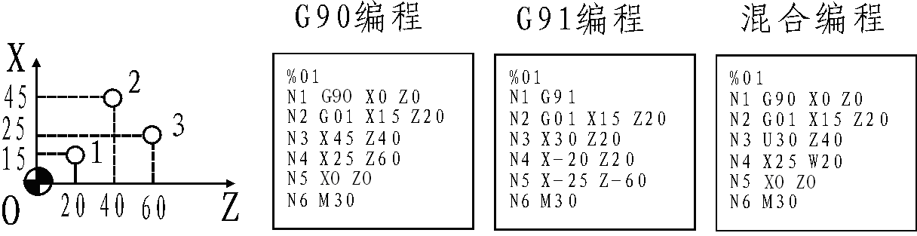
图4.10 G90/G91编程
选择合适的编程方式可使编程简化。当图纸尺寸由一个固定基准给定时，采用绝对方式编程较为方便；而当图纸尺寸是以轮廓顶点之间的间距给出时，采用相对方式编程较为方便。
4.7.3 快速定位指令(G00)
刀具以快速移动速度移动到用绝对值指令或增量值指令指定的工件坐标系中的位置。
以绝对值指令编程时编制终点的坐标值；
以增量值指令编程时编制刀具移动的距离。
指令格式：G00 X(U)- Z(W)- (模态)
说明：X、Z：为绝对编程时，快速定位终点在工件坐标系中的坐标；
U、W：为增量编程时，快速定位终点相对于起点的位移量；
G00 指令刀具相对于工件以各轴预先设定的速度，从当前位置快速移动到程序段指令的定位目标点。
G00 指令中的快移速度由用户参数“快移进给速度”对各轴分别设定，不能用F 规定。
G00 一般用于加工前快速定位或加工后快速退刀。快移速度可由面板上的修调开关修正。
G00 为模态功能，可由G01、G02、G03 或G33 功能注销。
注意：在执行G00 指令时，由用户参数NO.78设置，G00联动直线轴时为合成速度还是按各轴的G00速度独立运行。合成速度时合成轨迹是直线，独立运行时轨迹为非线性。
4.7.4 直线插补指令(G01)
用来单轴或二轴联动的插补加工切削。
指令格式：G01 X(U)- Z(W)- F- (模态，初态)
说明：X(U)，Z(W)坐标字表示运行轴，其数据指明进给量和方向，可以用增量编程或绝对编程。插补速度由程序中F字段指定。
刀具以F 指定的进给速度沿直线移动到指定的位置, F 指定的进给速度直到新的值被指定之前一直有效,因此无需对每个程序段都指定F,用F 代码指令的进给速度是沿着直线轨迹测量的,如果F 代码不指令进给速度为参数中的默认值。
旋转轴的进给速度以度/分为指令单位.当直线轴(例如X, Z )和旋转轴进行直线插补时,由F (mm/min )指令的速度是直角坐标系中的切线进给速度。
旋转轴进给速度的获得:首先计算分配需要的时间,然后轴进给速度单位变换为度/分。
X、Z：为绝对编程时终点在工件坐标系中的坐标；
U、W：为增量编程时终点相对于起点的位移量；
F：合成进给速度。
G01 指令刀具以联动的方式，按F 规定的合成进给速度，从当前位置按线性路线(联动直线轴的合成轨迹为直线)移动到程序段指令的终点。
G01 是模态代码，可由G00、G02、G03 或G33 功能注销。
例5．如图所示，用直线插补指令编程。
N1 T0101 X100 Z10 （选择一号刀，建立一号刀补）
N2 G00 X16 Z2 M03 （移到倒角延长线，Z 轴2mm 处）
N3 G01 U10 W-5 F300 （倒3×45°角）
N4 Z-48 （加工Φ26 外圆）
N5 U34 W-10 （切第一段锥）
N6 U20 Z-73 （切第二段锥）
N7 X90 （退刀）
N8 G00 X100 Z10 （加工起点）
N9 M05 （主轴停）
N10 M30 （主程序结束并复位）
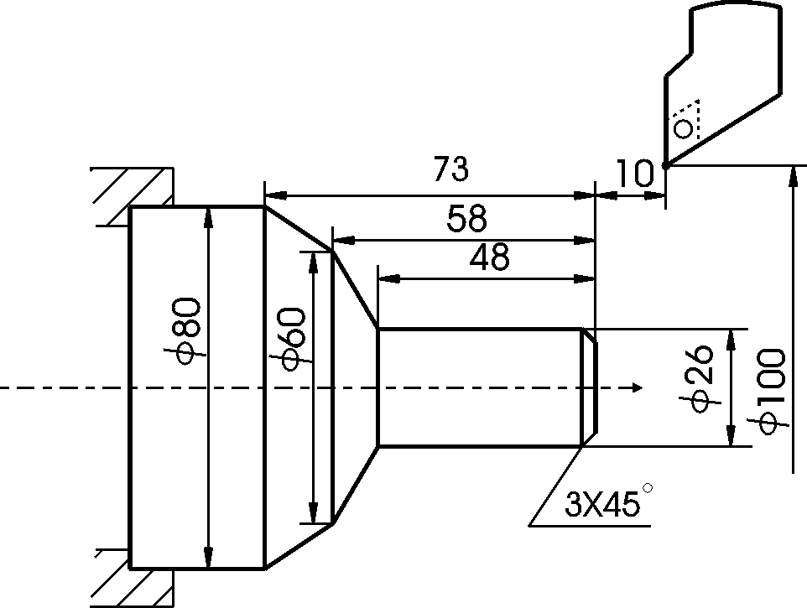
图4.11 G01编程实例
4.7.5 圆弧插补指令(G02/G03)
用来在指定平面上，进行G02顺圆(顺时针方向)或G03逆圆(逆时针方向)的圆弧插补切削。 
指令格式： G02(G03) X(U)- Z(W)- K- I- (R-) F- ;ZX平面(模态)
说明：
G02/G03 指令刀具，按顺时针/逆时针进行圆弧加工。圆弧插补G02/G03 的判断，是在加工平面内，根据其插补时的旋转方向为顺时针/逆时针来区分的。加工平面为观察者迎着Y 轴的指向，所面对的平面。见下图：
图4.12 G02/G03插补方向
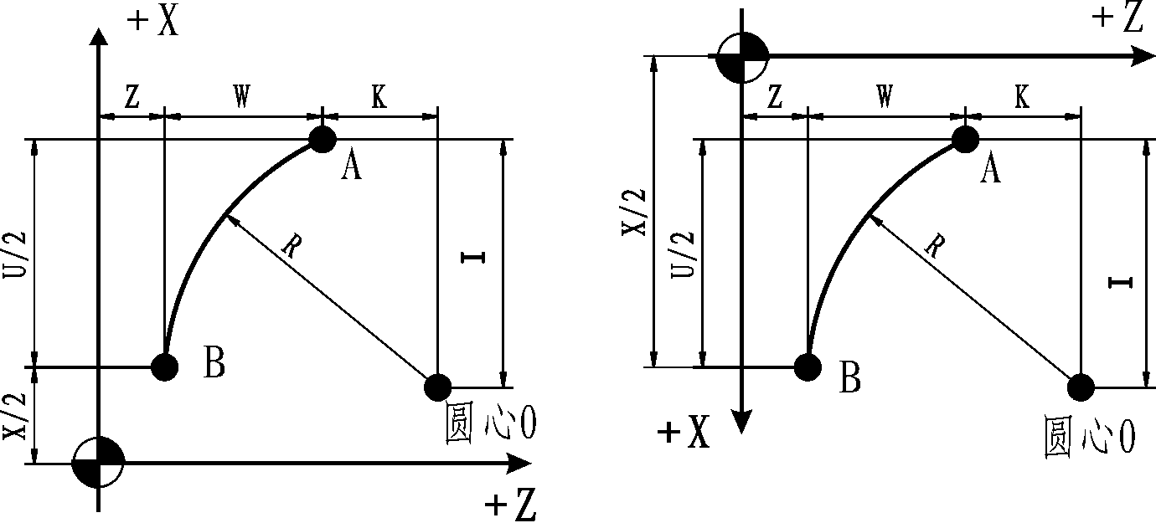
图4.13 G02/G03参数说明
G02： 顺时针圆弧插补(如图4.12 所示)；
G03： 逆时针圆弧插补(如图4.12 所示)；
X、Z： 为绝对编程时，圆弧终点在工件坐标系中的坐标；
U、W： 为增量编程时，圆弧终点相对于圆弧起点的位移量；
I、K：圆心相对于圆弧起点的增加量(等于圆心的坐标减去圆弧起点的坐标，如图4.13 所示) ，在绝对、增量编程时都是以增量方式指定，在直径、半径编程时I 都是半径值；
R： 圆弧半径,当圆弧角度大于180°时R用负值表示；
F： 被编程的两个轴的合成进给速度；
注意：顺时针或逆时针是从垂直于圆弧所在平面的坐标轴的正方向看到的回转方向。
例7．如图所示，用圆弧插补指令编程。
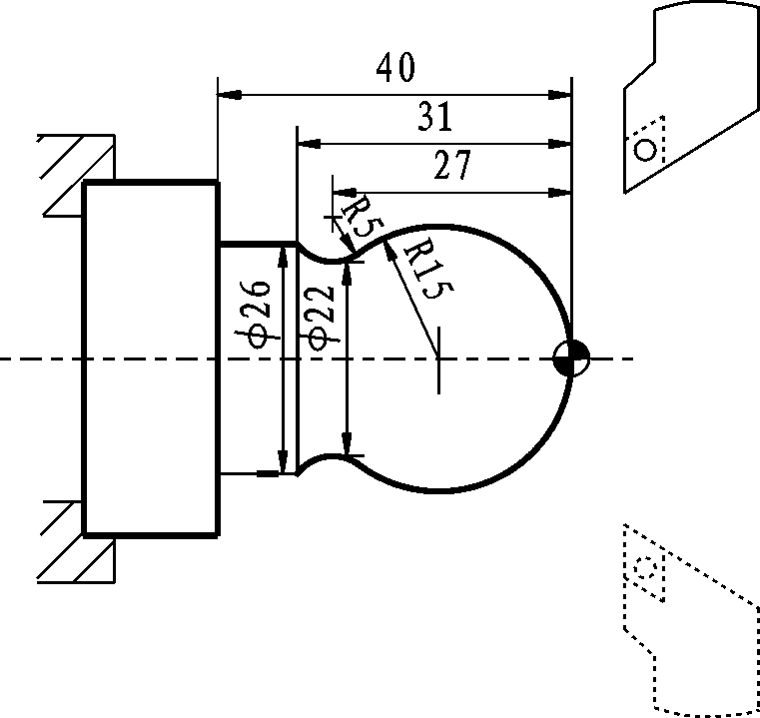
图4.14 G02/G03编程实例
N1 T0102 X40 Z5 （选择一号刀，设立坐标系，定义起刀点的位置）
N2 M03 S400 （主轴以400r/min 旋转）
N3 G00 X0 （到达工件中心）
N4 G01 Z0 F60 （工进接触工件毛坯）
N5 G03 U24 W-24 R15 （加工R15 圆弧段）
N6 G02 X26 Z-31 R5 （加工R5 圆弧段）
N7 G01 Z-40 （加工Φ26 外圆）
N8 X40 Z5 （回到起刀点）
N9 M30 （主轴停、主程序结束并复位）

4.7.6 延时指令(G04)
用来在加工过程中因加工工艺需要，延时一定时间再执行其它动作。
指令格式：G04 P＿
P后的数值单位为秒，表延时时间。时间范围0.001-999.999s
4.7.7 参考点指令(G28/G281/G283)
返回参考点指刀具沿着指定轴自动地移动到参考点。
指令格式：G28 ;XZ轴返回第一参考点。
G281 ;仅X轴返回第一参考点。
G283 ;仅Z轴返回第一参考点。
说明：返回第参考点G28的顺序为X -> Z。
注意：执行该指令之前应该清除刀具半径补偿和刀具长度补偿

4.7.8 刀具半径补偿指令(G40/G41/G42)

指令格式：G40 (模态，初态) ;刀具半径补偿取消。
G41 (模态) ;刀具在工件左侧偏置的刀具半径补偿。
G42 （模态) ;刀具在工件右侧偏置的刀具半径补偿。
注：刀具半径补号由当前刀补号决定。
说明：G41/G42中的左侧或右侧是指沿切削方向看，刀具在工件的左侧或右侧。刀具半径值用当前刀具号的刀补号调用。执行偏置是在G41/G42所在程序行开始。尖角处由系统自动产生过渡直线，使上一程序段终点的刀具半径偏移矢量过渡到下一程序段的起点的刀具半径偏移矢量、刀偏矢量是描述刀具偏移的数值和方向的方法。它的矢径为刀具半径。对于圆弧来说它的方向在半径方向。对于直线来说它的方向在直线的垂直方向。
数控程序一般是针对刀具上的某一点即刀位点，按工件轮廓尺寸编制的。车刀的刀位点一般为理想状态下的假想刀尖A 点或刀尖圆弧圆心O 点。但实际加工中的车刀，由于工艺或其他要求，刀尖往往不是一理想点，而是一段圆弧。当切削加工时刀具切削点在刀尖圆弧上变动；造成实际切削点与刀位点之间的位置有偏差，故造成过切或少切。这种由于刀尖不是一理想点而是一段圆弧，造成的加工误差，可用刀尖圆弧半径补偿功能来消除。刀尖圆弧半径补偿是通过G41、G42、G40 代码及当前刀补号指定的刀尖圆弧半径补偿号，加入或取消半径补偿。
G40：取消刀尖半径补偿；
G41：左刀补(在刀具前进方向左侧补偿)，如图所示；
G42：右刀补(在刀具前进方向右侧补偿)，如图所示；
X, Z：G00/G01 的参数，即建立刀补或取消刀补的终点；
注意：1、G40、G41、G42 都是模态代码，可相互注销。
2、加上刀具半径补偿后，坐标显示为加上刀具半径补偿值。
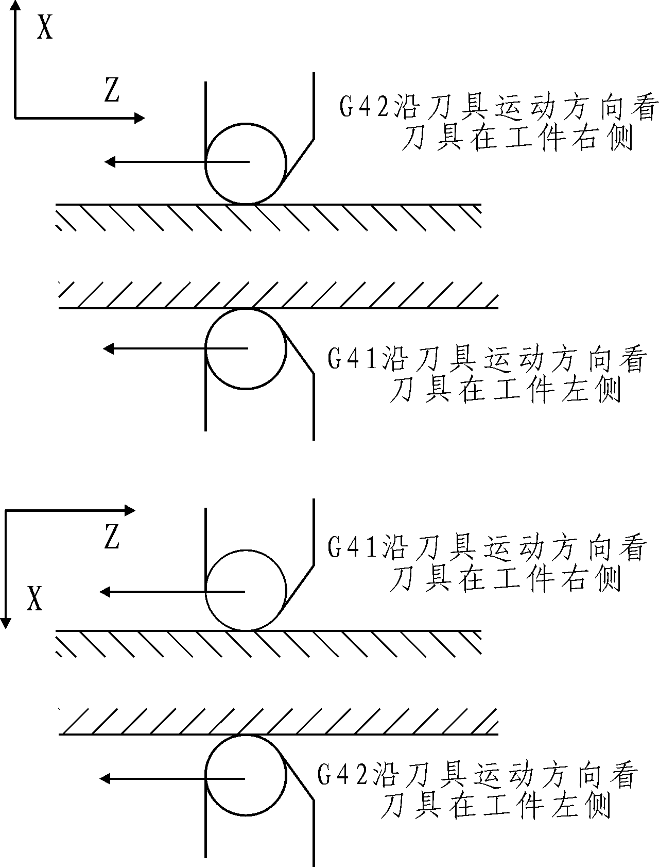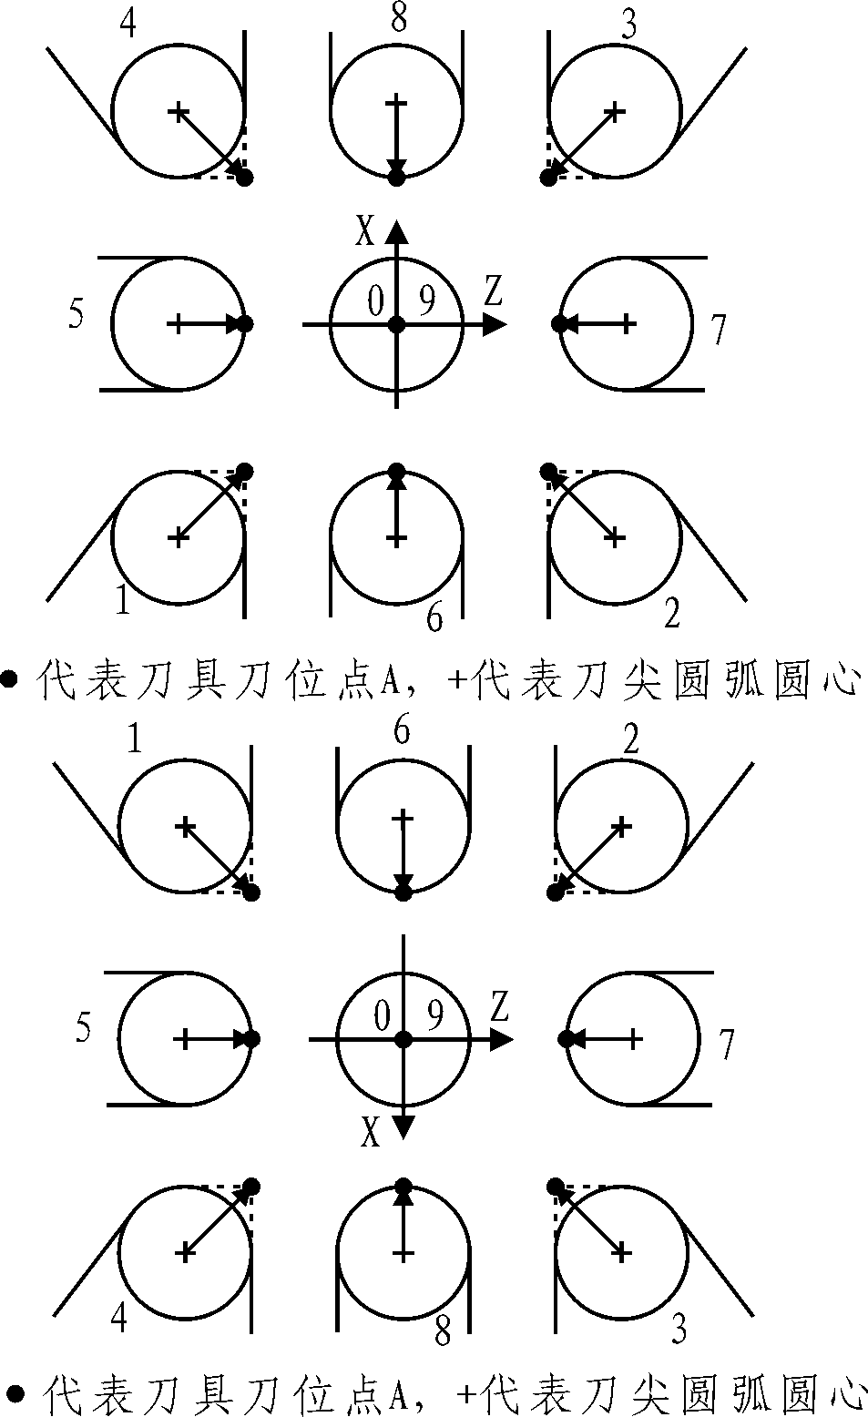
图4.15 左刀补和右刀补 图4.16 车刀刀尖位置码定义
注意：(1) G41/G42 不带参数，其补偿号(代表所用刀具对应的刀尖半径补偿值)由T 代码指定。其刀尖圆弧补偿号与刀具偏置补偿号对应。
(2) 刀尖半径补偿的建立与取消只能用G00 或G01 指令，不得是G02 或G03。
刀尖圆弧半径补偿在刀补界面中的“半径补偿”中，定义了车刀圆弧半径；假想刀尖号定义了的刀尖方向。
车刀刀尖的假想刀尖号定义了刀具刀位点与刀尖圆弧中心的位置关系，其从0-9 有十个方向，如图4.16所示。
注：关于刀尖位置码定义详见3.7.3章节。
例：考虑刀尖半径补偿，编制图所示零件的加工程序
图4.17刀尖圆弧半径补偿编程实例
N1 T0101 （换一号刀，确定其坐标系）
N2 M03 S400 （主轴以400r/min 正转）
N3 G00 X40 Z5 （到程序起点位置）
N4 G00 X0 G42 （加入刀具半径补偿，刀具移到工件中心）
N5 G01 Z0 F60 （工件接触工件）
N6 G03 U24 W-24 R15 （加工R15 圆弧段）
N7 G02 X26 Z-31 R5 （加工R5 圆弧段）
N8 G01 Z-40 （加工Φ26 外圆）
N9 G00 X30 （退出已加工表面）
N10 G40 X40 Z5 （取消半径补偿，返回程序起点位置）
N11 M30 （主轴停、主程序结束并复位）
注意：刀具半径补偿的建立和撤消必须在直线段进行。

4.7.9 程序循环指令(G22--G800)
用来编制具有重复动作和重复运动走向的加工程序
指令格式：G22 L＿ ;循环体开始
：
： ;循环体
：
G800 ;循环体结束
说明：G22和G800在程序中必须成对使用，在G22和G800之间可以嵌套，可以子程序调用，循环次数由L字段指定。G22和G800指令是独立指令。G22到G800之间，编写需要重复运行的程序段组成的循环体，运行时将重复运行循环体程序的内容。
G22/G800指令实现中可以含有固定循环和复合循环的指令，循环指令G22/G800实现无行数限制功能。
4.7.10 准确定位/连续路径加工(G60/G64)
根据加工工艺的要求，可以通过G60/G64指令指定程序段之间的连接方式。
指令格式：G60 ; 准确定位(模态)
G64 ; 连续路径加工（模态，初态）

4.7.11圆柱/圆锥内（外）径切削固定循环：G77

指令格式：G77 X(U)_ Z(W)_ I_ F_

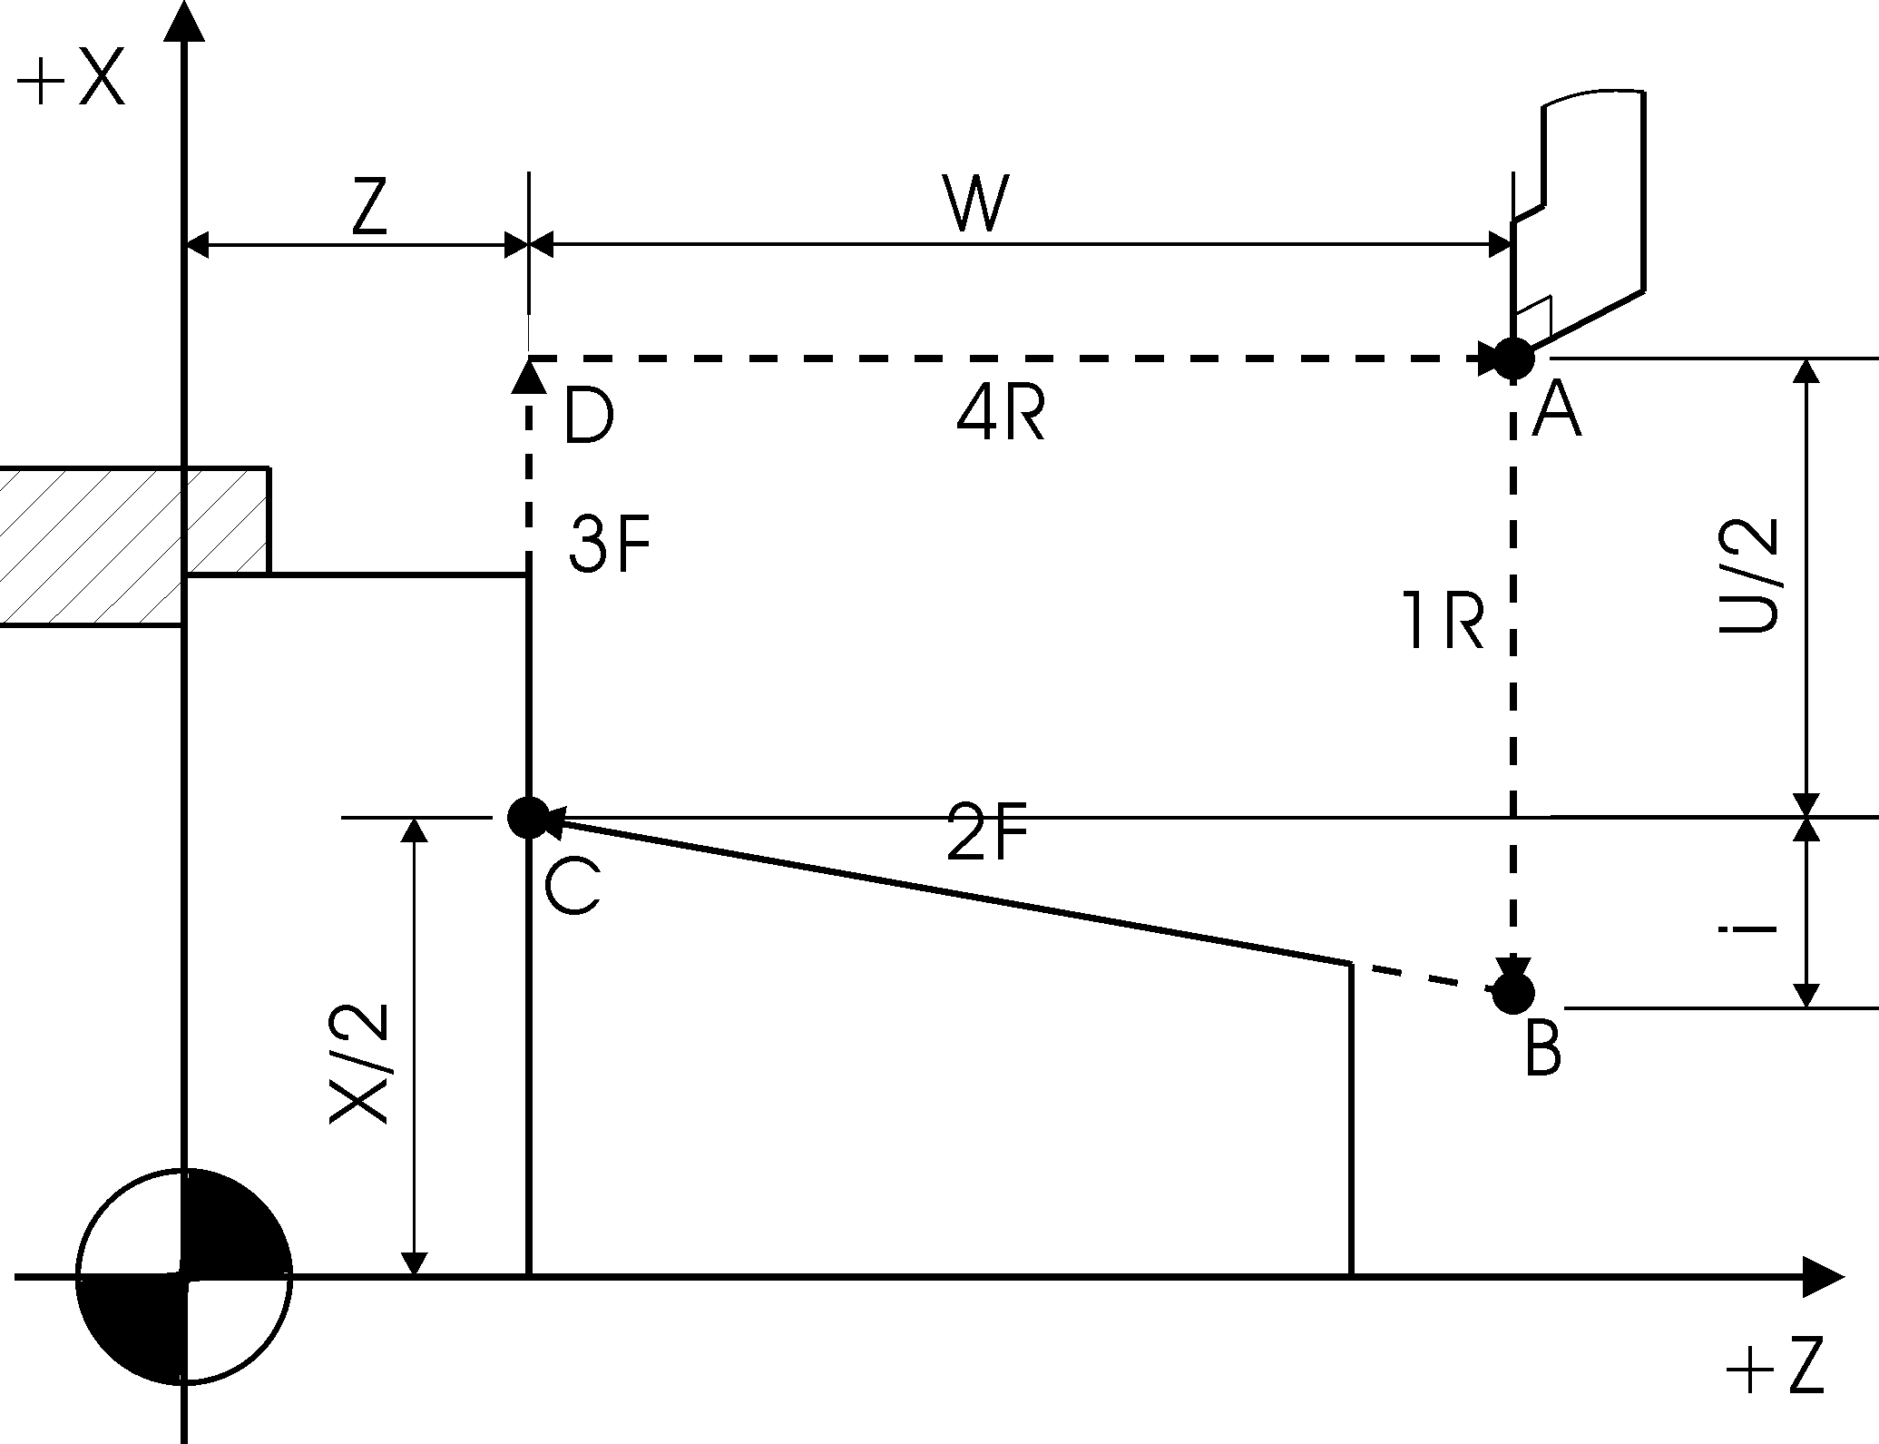
图4.18
X、Z：绝对值编程时，为切削终点C 在工件坐标系下的坐标；
U、W：增量值编程时，为切削终点C 相对于循环起点A的有向距离，图形中用U、W 表示。
I：为切削起点B 的半径减去切削终点C 的半径的差值, 不指定I则表示I为0，即圆柱内（外）径切削循环，其符号为差的符号(无论是绝对值编程还是增量值编程)。
该指令执行如图所示A→B→C→D→A 的轨迹动作。
R表G00快速移动；F表按G01移动。
例：
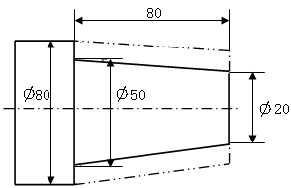
图4.19
N1 T0102 （选择一号刀具，建立工件坐标系）
N2 M03 S500 M08 （主轴正转，转速500r/min，冷却开）
N3 G0 X85 Z5 （快速定位）
N4 G77 X80 Z-80 I-15 F100 （第一次圆锥外径切削固定循环，进刀5mm）
N5 X75 （第二次圆锥外径切削固定循环，进刀5mm）
N6 X70 （第三次圆锥外径切削固定循环，进刀5mm）
N7 X65 （第四次圆锥外径切削固定循环，进刀5mm）
N8 X60 （第五次圆锥外径切削固定循环，进刀5mm）
N9 X55 （第六次圆锥外径切削固定循环，进刀5mm）
N10 X50 （第七次圆锥外径切削固定循环，进刀5mm）
N11 M05 M09 （主轴停，冷却关）
N12 M30 （程序结束）
4.7.12 螺纹切削固定循环：G78
指令格式：G78 X(U)_ Z(W)_ I_ J_ Q_ K(E)_ L(SP)_

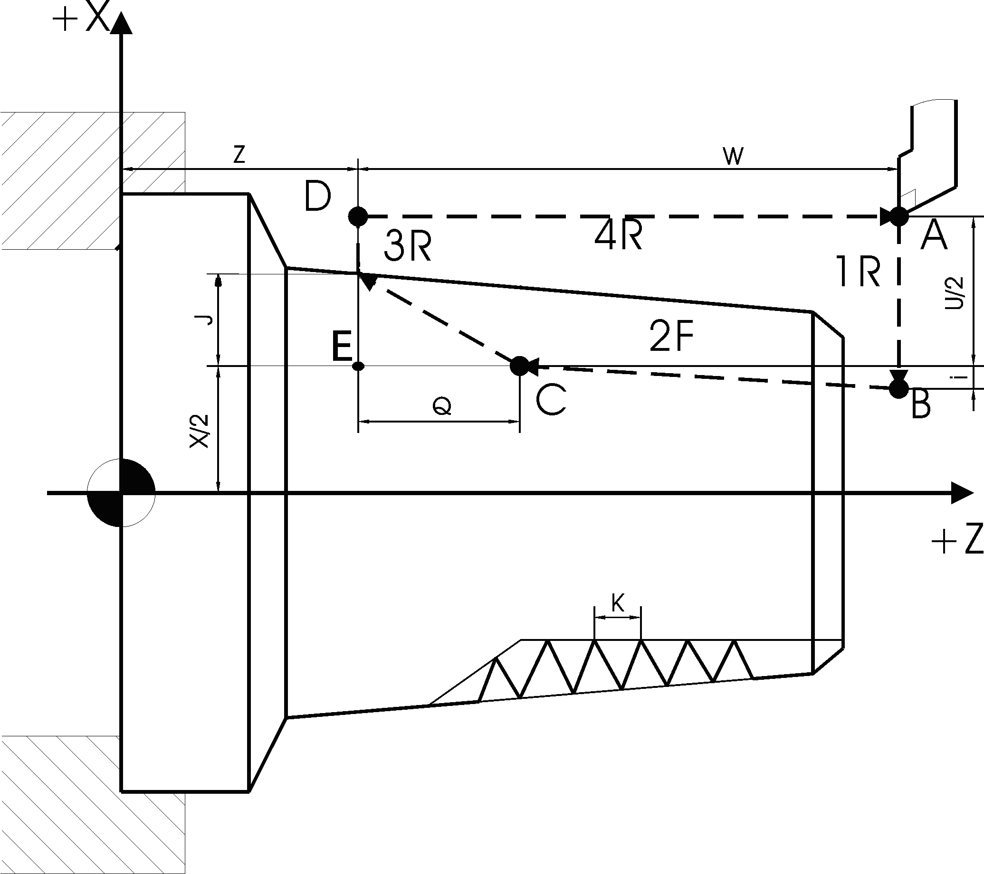
图4.20
说明：X 、Z：绝对值编程时，为螺纹终点E在工件坐标系下的坐标；
U、W：增量值编程时，为螺纹终点E 相对于循环起点A的有向距离，图形中用U、W 表示。
I：为螺纹起点B 的半径减去螺纹终点C 的半径的差值,其符号为差的符号(无论是绝对值编程还是增量值编程), 不指定I则表示I为0；
J, Q：螺纹切削的退尾量，J、Q 均为相对于C点的向量，J 为X 向回退量；Q 为Z 向回退量，J、Q 可以省略，则表示默认回退量为一个螺距。
K（E）：导程
L：用于加工多头螺纹时指定头数。当指定L时，SP无效。L为模态。
SP：用于加工多头螺纹时指定起刀角度，单位为度。不指定SP则表示SP为0。SP为模态。
该指令执行图示A→B→C→D→A 的轨迹动作。
注意：
1）Z 向回退量Q为无符号数，方向由系统自动处理；X 向回退量J为正表示加工外螺纹，向X正向退出, J为负表示加工内螺纹，向X负向退出。
2）G78为模态，直到被G功能组中的其它指令(G0,G1,G2,G3等)取代为止。
3）右旋螺纹和左旋螺纹由主轴旋转方向M03/M04确定，在地址S下编程主轴转速。
4）G78中在加工螺纹时坐标轴速度由主轴转速和螺距确定，而与进给速度F值没有关系。系统自动将坐标轴速度限制在最大进给速度之内。
5）加工螺纹时(跟踪方式)，主轴倍率开关和进给轴倍率开关无效。
6）加工螺纹时(跟踪方式)，暂停功能无效。
7）L用于加工多头螺纹时指定头数。当指定L时，SP无效。L为模态。
8）SP用于加工多头螺纹时指定起刀角度，单位为度。不指定SP则表示SP为0。SP为模态。
9）用户参数NO.21指定G78指令的X轴半径下刀量，单位为毫米，正表示加工外螺纹，负表示加工内螺纹。
10）用户参数NO.22指定G78指令的Z轴下刀量，单位为毫米，为无符号数，方向由系统自动处理。
用户参数NO.21，NO.22设值小于0.1mm时，系统不进行下刀处理。
11）最大螺纹导程尺寸，应参照下公式：
12）执行螺纹加工时，干预开关和停止键不起作用。
例1：
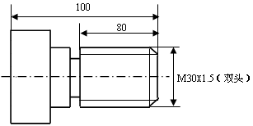
图4.21

N1 T0101 （选择一号刀具，建立工件坐标系）
N2 G00 X35 Z4 （快速定位）
N3 M08 M03 S300 （主轴正转，转速500r/min，冷却开）
N4 G78 X30 Z-80 K1.5 L2 （切双头螺纹）
N5 G0 X35 （X轴快速退刀）
N6 Z20 （Z轴快速退刀）
N7 M05 M09 （主轴停，冷却关）
N8 M30 （程序结束）

例2：锥螺纹的加工，螺纹导程为3mm。
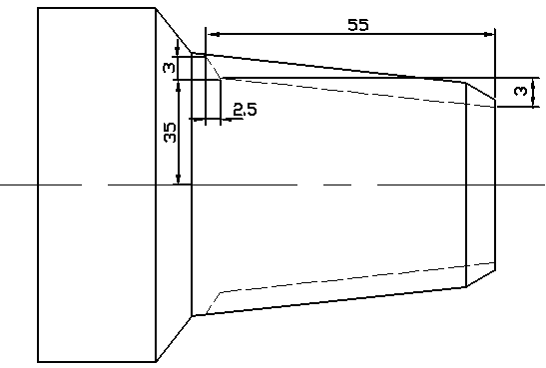
图4.22
N1 T0101 （选择一号刀具，建立工件坐标系）
N2 G00 X45 Z4 （快速定位）
N3 M08 M03 S300 （主轴正转，转速500r/min，冷却开）
N4 G78 X38 Z-55 I-3 J3 Q2.5 K3 SP0 （切螺纹）
N5 X37
N6 X36
N7 X35
N8 G0 X80 （X轴快速退刀）
N9 Z20 （Z轴快速退刀）
N10 M05 M09 （主轴停，冷却关）
N11 M30 （程序结束）

4.7.13端面切削固定循环：G79

指令格式：G79 X(U)_ Z(W)_ K_ F_
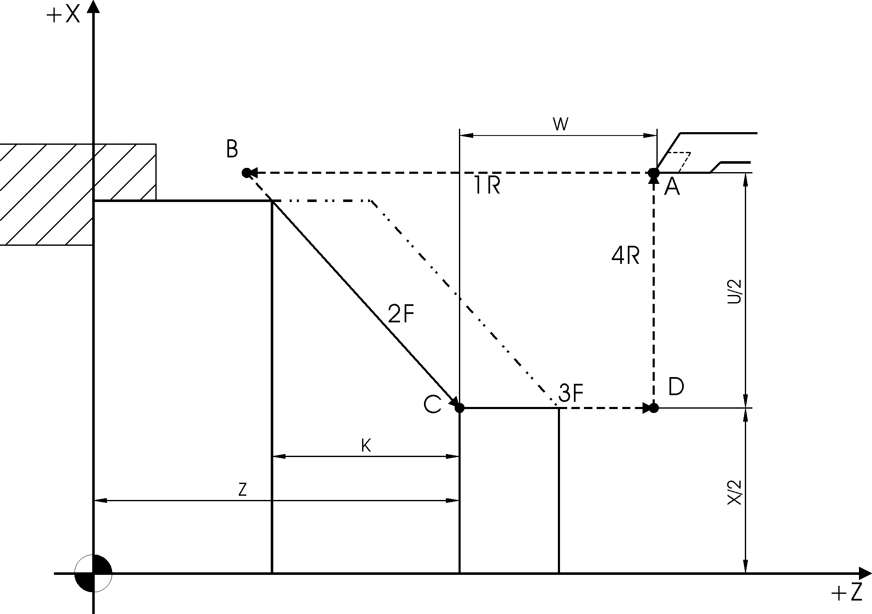
图4.23
X、Z：绝对值编程时，为切削终点C 在工件坐标系下的坐标；
U、W: 增量值编程时，为切削终点C 相对于循环起点A的有向距离，图形中用U、W 表示。
K：为切削终点C相对于切削起点B的Z 向有向距离。
该指令执行如图所示A→B→C→D→A 的轨迹动作。
R表G00快速移动；F表按G01移动。
例：
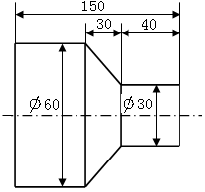
图4.24
N1 T0202 （选择二号刀具，建立工件坐标系）
N2 M03 S500 M08 （主轴正转，转速500r/min，冷却开）
N4 G00 X6 Z20 （快速定位）
N5 G79 X30 Z10 K-30 F150（第一次端面切削固定循环，进刀10mm）
N6 Z0 （第二次端面切削固定循环，进刀5mm）
N7 Z-10 （第三次端面切削固定循环，进刀5mm）
N8 Z-15 （第四次端面切削固定循环，进刀5mm）
N9 Z-20 （第五次端面切削固定循环，进刀5mm）
N10 Z-25 （第六次端面切削固定循环，进刀5mm）
N11 Z-30 （第七次端面切削固定循环，进刀5mm）
N12 Z-35 （第八次端面切削固定循环，进刀5mm）
N13 Z-40 （第九次端面切削固定循环，进刀5mm）
N14 M09 M05 （主轴停，冷却关）
N15 M30 （程序结束）

4.7.14外圆粗车复合循环：G71
指令格式：G71 L_ Q_ R_ I_ K_ F_ S_ T_
其中： L：描述最终轨迹的程序段数量（不包括自身，从当前段的下一段开始）。范围: 1—99。
Q： X轴方向每次进刀量，半径值表示，无符号数。没有指定由用户参数NO.6决定。
R： X轴方向每次退刀量，半径值表示，无符号数。没有指定由用户参数NO.7决定。
I： X轴方向精加工余量, 半径值表示，无符号数。没有指定由户参参数NO.8决定。
K： Z轴方向精加工余量，无符号数。没有指定由户参参数NO.9决定。
F： 切削进给速度。
S： 主轴转速。
T： 刀具。
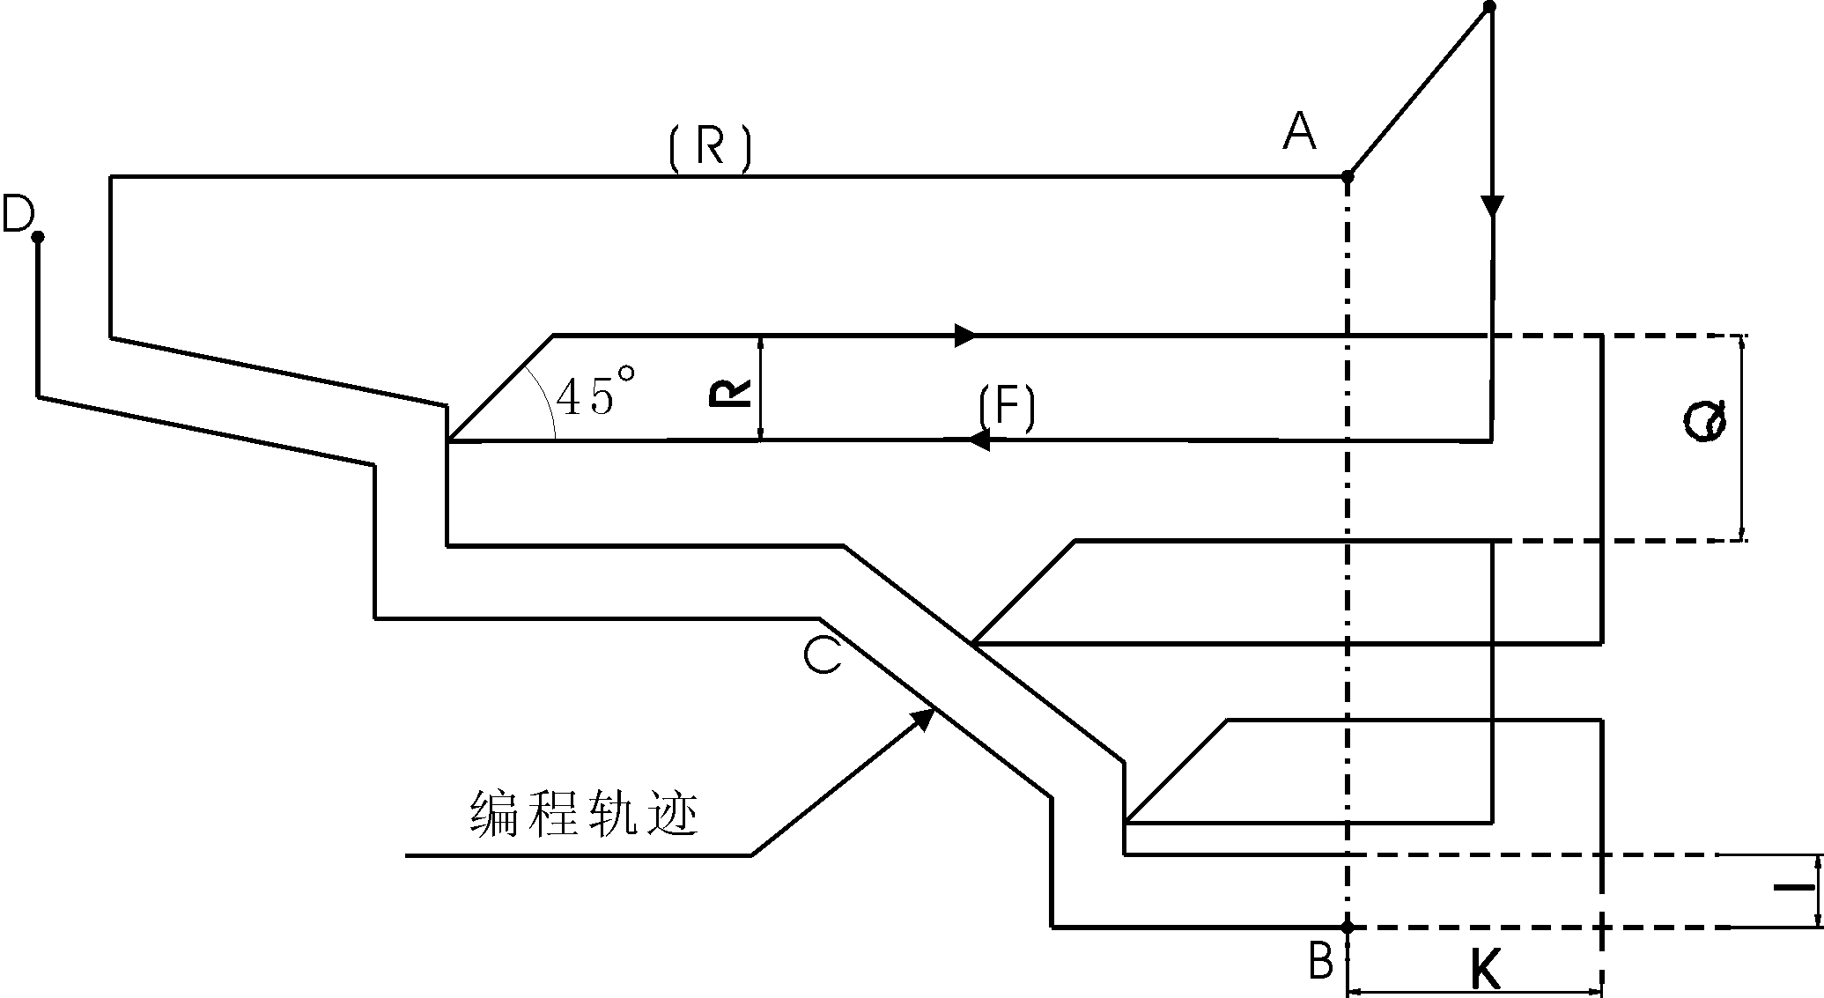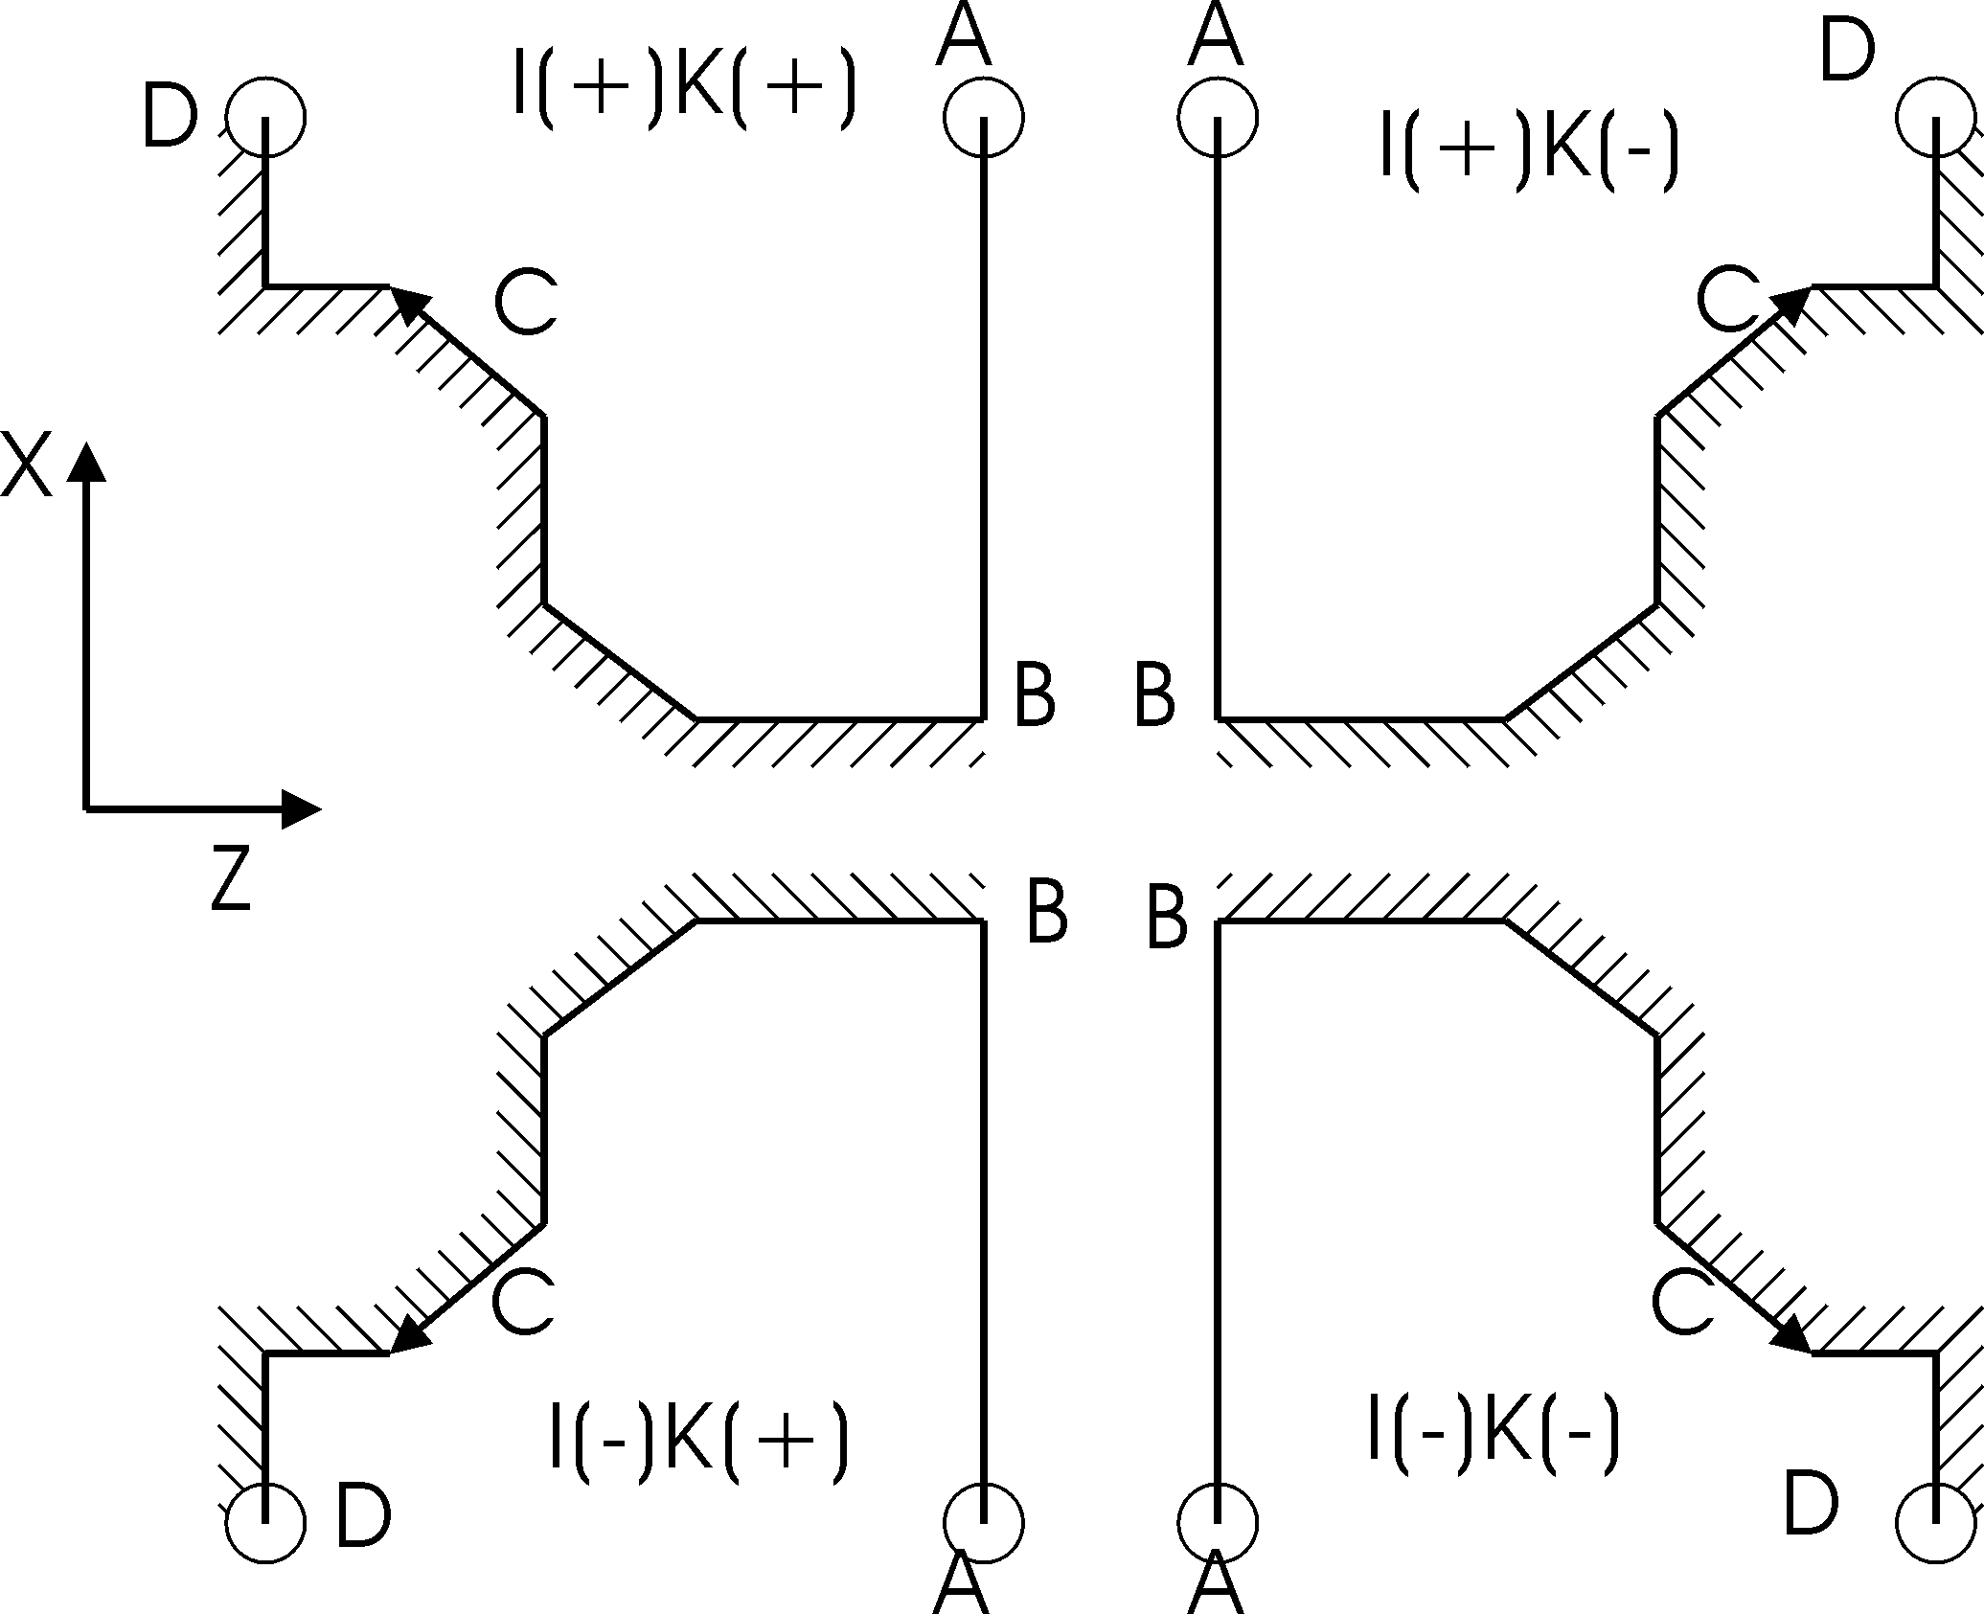
图4.25 图4.26
注意：
1)用G71指令切削的形状有四种情况(如图4.29所示)，但无论哪一种都是根据刀具平行Z轴移动切削的。
2)在描述A到B的程序段中只可以有 G01, G02, G03指令，但必须保证X与Z的尺寸数据都是单一的增大或减小，即不能加工凹槽之类工件，否则加工轨迹不正确。
3)在A到B的程序段中不能调用子程序。
4)G71指令后应紧跟精车循环的切削指令。
5)X轴方向精加工余量I用半径表余量。
6)指令中的地址Q、 R、 I、K均为无符号数，进刀退刀方向由系统自动确定。
7)指令中的地址Q、R、I、K若没有指定时， 则按用户参数确定。
8)指令中的地址Q、 R、 I、K为非模态。
9）用户参数NO.10 设定G71指令是否进行自动进行精加工。
例:如图
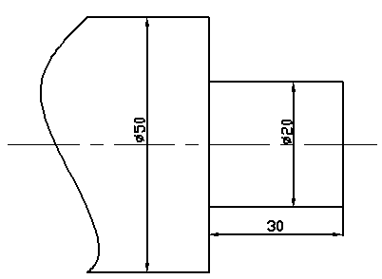
图4.27
N1 T0102 （选择一号刀具，建立工件坐标系）
N2 M03 S500 M08 （主轴正转，转速500r/min，冷却开）
N4 G00 X60 Z10 （快速定位）
N5 G71 L3 Q3 R1 I0.5 K0.5 F150 （外圆粗车循环）
N6 X20 Z0
N7 Z-30
N8 X50
N9 G00 X60 Z10 （快速退刀）
N10 M09 M05 （主轴停，冷却关）
N11 M30 （程序结束）
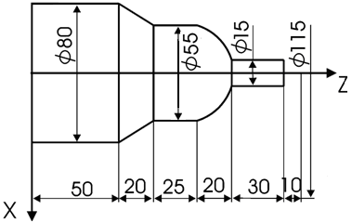
图4.28
例：切削如图所示形状，棒料Φ82，每次进刀4mm，退刀2.5mm，切削速度 60mm/min 。
N1 T0102 （选择一号刀具，建立工件坐标系）
N2 G00 X115 Z155 （快速定位）
N3 M03 S1500 M08 （主轴正转，转速500r/min，冷却开）
N4 G00 X83 Z145 （快速定位）
N5 G71 Q4 R2.5 L6 F260 （外圆粗车循环）
N6 G01 X15
N7 W-30
N8 G03 X55 W-20 R20
N9 G01 W-25
N10 G01 X80 W-20
N11 W-50
N12 G00 X115 Z155 （快速退刀）
N13 M05 M09 （主轴停，冷却关）
N14 M02 （程序结束）

4.7.15精车循环：G70
指令格式: G70 P_ L_
P指定起始的实际行号。
L指定终止的实际行号。
实例：
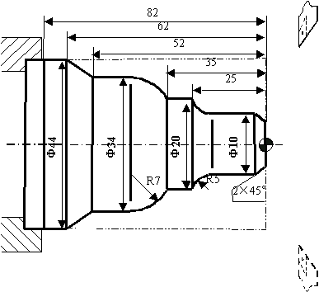
图4.29
N1 G0 X50 Z30
N2 M3 S1000 M8
N3 T101 (换粗加工车刀)
N4 G71 Q4 R2 I0.5 K0.5 L8 F150 (粗车循环)
N5 G0 X2 Z2
N6 G1 X10 Z-2
N7 Z-20
N8 G02 X20 Z-25 R5
N9 G01 Z-35
N10 G03 X34 Z-42 R7
N11 G01 Z-52
N12 X44 Z-62
N13 G0 X50
N14 Z20
N15 T0201 (换精加工车刀)
N16 G70 P5 L12 (精车循环)
N17 M5 M9
N18 M2
4.7.16端面粗车复合循环：G72
指令格式：G72 L_ Q_ R_ I_ K_ F_ S_ T_

其中：L描述最终轨迹的程序段数量（不包括自身， 从当前段的下一段开始）。范围: 1—99
Q：Z轴方向每次进刀量，无符号数。没有指定由用户参数NO.6决定。
R：Z轴方向每次退刀量，无符号数。没有指定由用户参数NO.7决定。
I：X轴方向精加工余量, 半径值表示，无符号数。没有指定由用户参数NO.8决定。
K：Z轴方向精加工余量，无符号数。没有指定由用户参数NO.9决定。
F：切削进给速度。
S：主轴转速。
T：刀具。
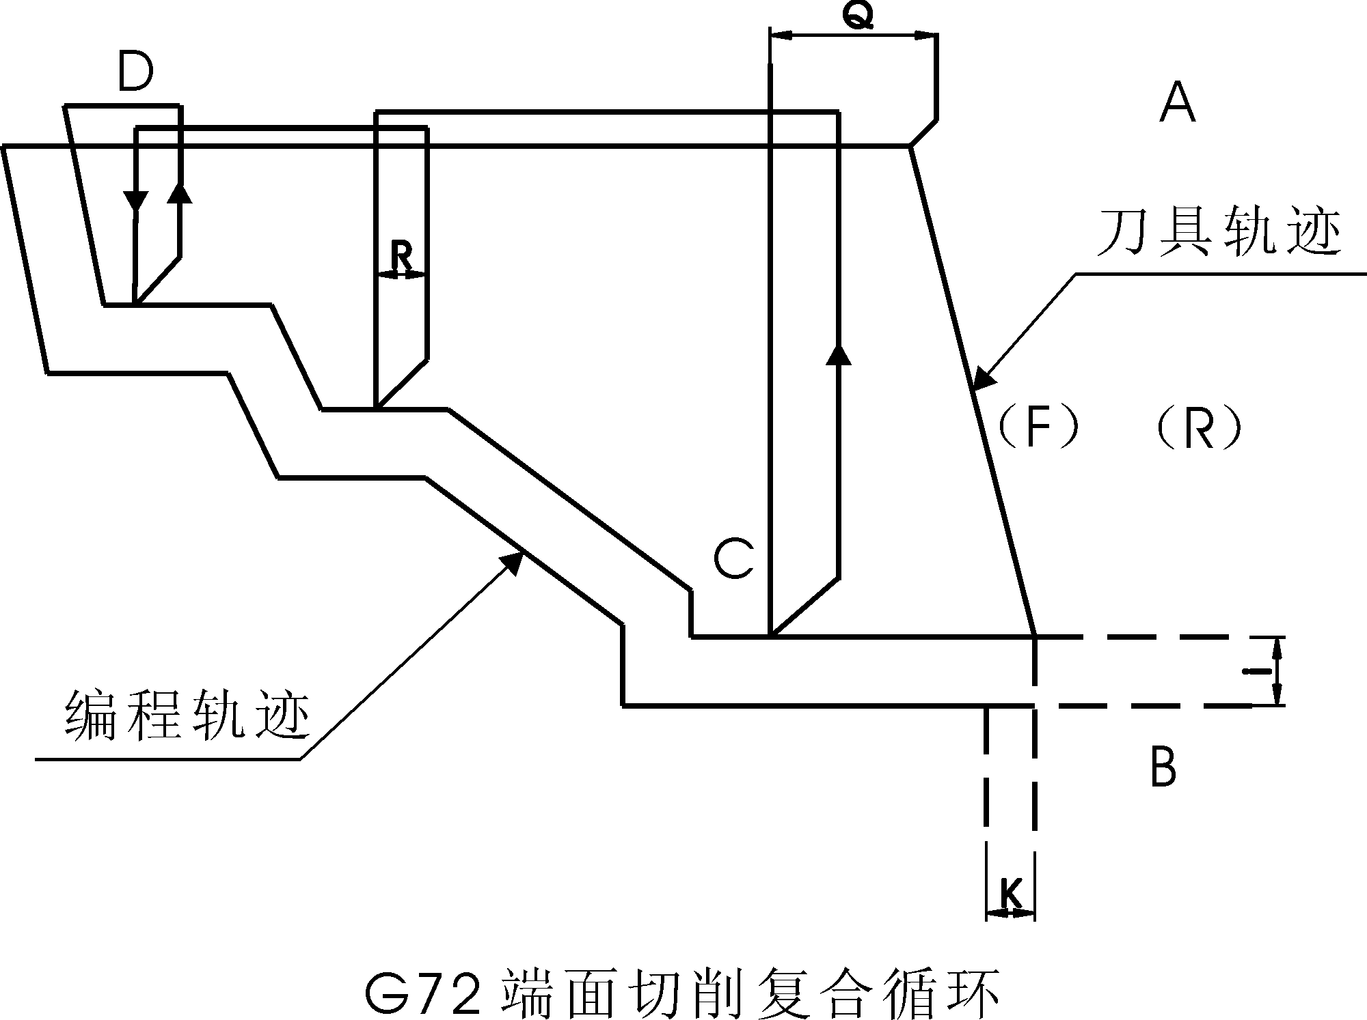
图4.30

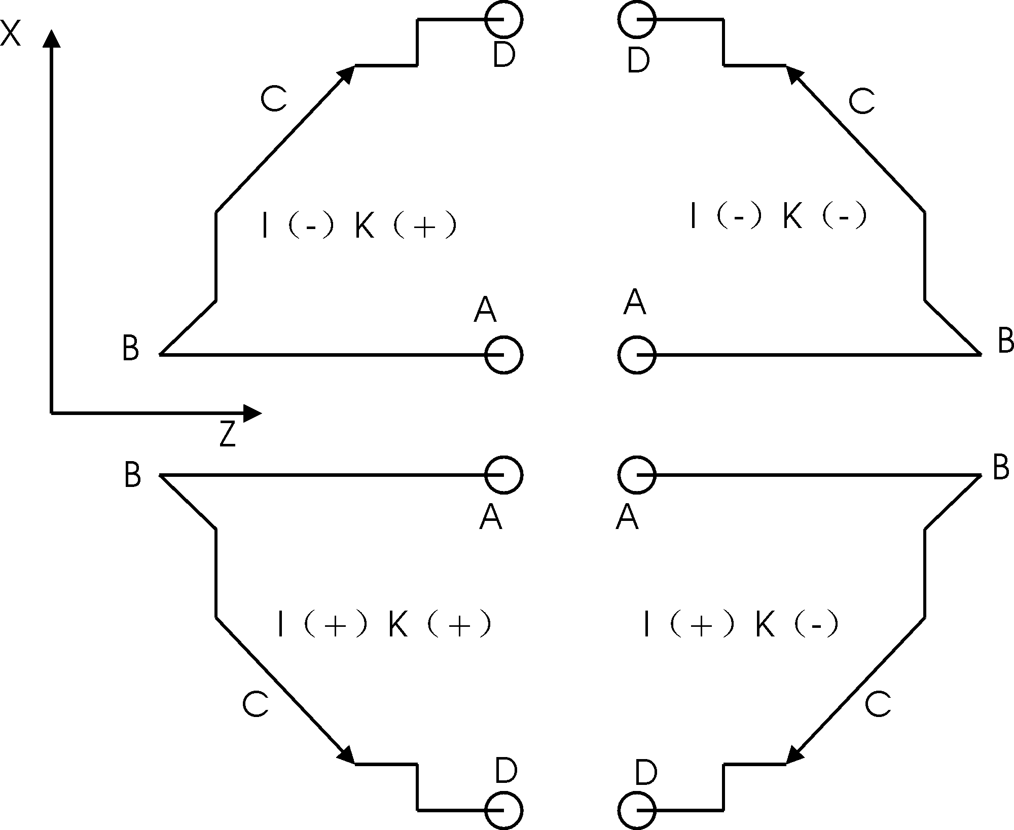
图4.31
注意：1）G72指令是根据刀具平行于X轴切削的。
2）在描述最终轨迹的程序段中X、Z的尺寸数据只能单纯的增大或减小，即不能加工凹槽之类工件，否则加工轨迹不正确。
3）其它注意事项同G71。
4）用户参数NO.10 设定G72指令是否进行自动进行精加工。
例:
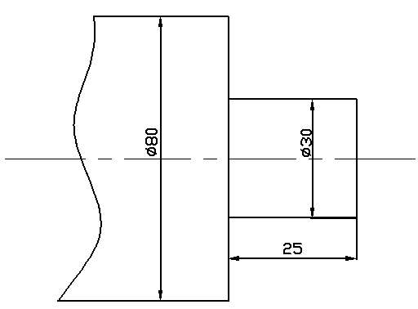
图4.32
N1 T0102 （选择一号刀具，建立工件坐标系）
N2 M03 S500 M08 （主轴正转，转速500r/min，冷却开）
N4 G00 X90 Z10 （快速定位）
N5 G72 L3 Q3 R1 I0.5 K0.5 F150（端面粗车循环）
N6 Z-25
N7 X30
N8 Z0
N9 G00 X90 Z10 （快速退刀）
N10 M09 M05 （主轴停，冷却关）
N11 M30 （程序结束）
例：
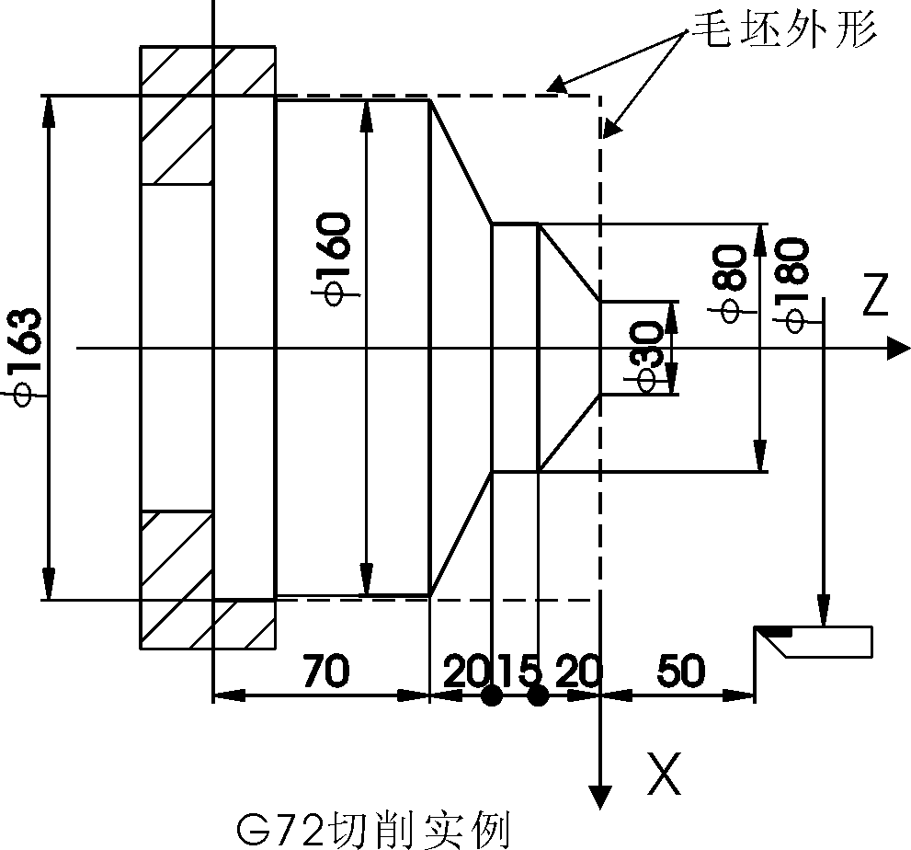
图4.33
切削图所示形状，棒料Ф163，每次进刀5mm, 每次退刀3mm, 切削速度80mm/min。
N1 T0101 （选择一号刀具，建立工件坐标系）
N2 M03 S1500 （主轴正转，转速1500r/min，）
N3 M08 (冷却开)
N4 G00 X165 Z5 （快速定位）
N5 G72 Q5 R3 L6 F280 （端面粗车循环）
N6 G01 X160
N7 Z-55
N8 X80 Z-35
N9 Z-20
N10 X30 Z0
N11 X0
N12 G00 Z50 （快速退刀）
N13 X180
N14 M05 M09 （主轴停，冷却关）
N16 M02 （程序结束）
4.7.17 复合型轮廓粗车复合循环：G173
格式：G173 L_ Q_ R_ P_ I_ K_ F_ S_ T_

说明：该功能在切削工件时刀具轨迹为封闭回路，刀具逐渐进给，使封闭切削回路逐渐向零件最终形状靠近，最终切削成工件的形状，其精加工路径为Ａ->Ｂ->C->D的轨迹。 这种指令能对铸造、锻造等粗加工中已初步成型的工件，进行高效率切削。 其中：
Q: X轴方向的粗加工总余量，半径值表示，无符号数，没指定时由用户参数NO.12决定，非模态；
R: Z轴方向的粗加工总余量，无符号数，没指定时由用户参数NO.13决定，非模态；
L: 精加工程序段数，非模态；
P: 粗切削次数,没指定时由用户参数NO.11决定，非模态；
I: X方向精加工余量，半径值表示，无符号数,没指定时由用户参数NO.8决定， 非模态。
K: Z方向精加工余量，无符号数,没指定时由用户参数NO.9决定，非模态；
F: 粗加工时G173中编程的F有效，而精加工时处于精加工程序段内的F有效。
注：1、户参数NO.10决定是否进行自动精加工。
2、G173指令下刀速度由G173指令下一行的G00或G01决定。
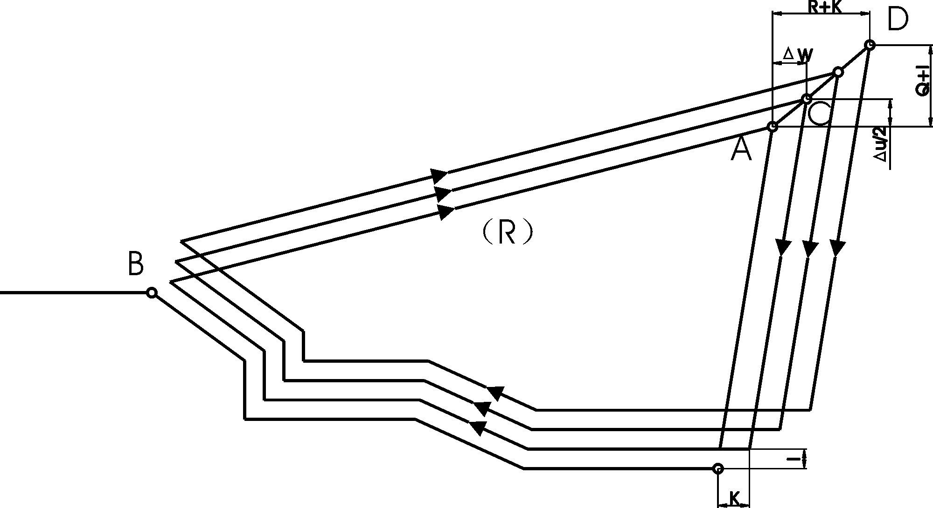
图4.34
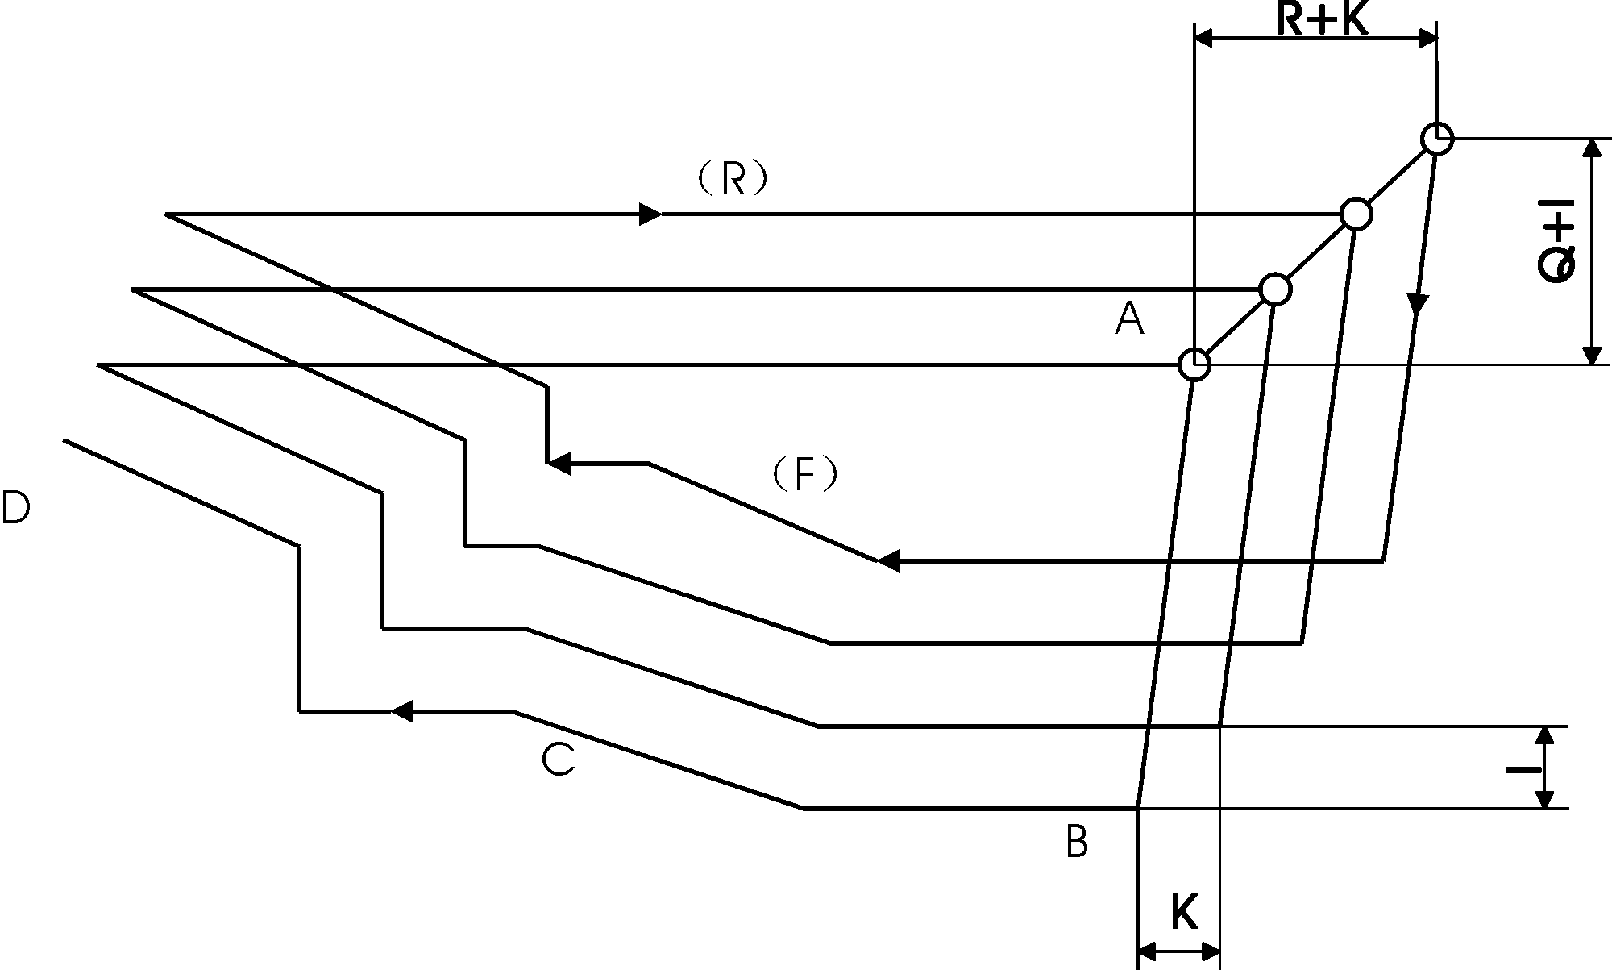
图4.35
例：
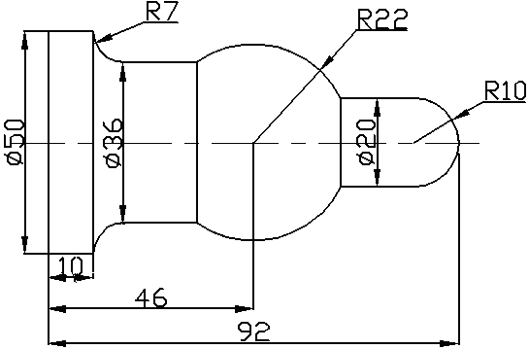
图4.36
N1 T0301 G0 X60 Z10 （选择3号刀具，建立工件坐标系并快速定位）
N2 M08 M03 S600 （主轴正转，转速600r/min，）
N3 G173 Q15 R0 L7 P5 I0.5 K0.5 F100 （复合型轮廓粗车复合循环）
N4 G0 X0 Z0
N5 G03 X20 Z-10 R10
N6 G01 Z-26.404
N7 G03 X36 Z-58.649 R22
N8 G01 Z-75
N9 G02 X50 Z-82 R7
N10 G01 Z-92
N11 G0 X60 （快速退刀）
N12 Z20
N13 M05 M09 （主轴停，冷却关）
N14 M30 （程序结束）
4.7.18 排屑钻端面孔复合循环：G174
指令格式：G174 X(U)_ Z(W)_ Q_ R_ I_ J_ F_ P_

其中：
X（U）：最后一个排孔的终点坐标。
Z（W）：孔底坐标。
Q:每次Z轴进刀量（Z轴），无符号数, 没指定时由用户参数NO.14决定，非模态。
R:每次Z轴退刀量（Z轴），无符号数, 没指定时由用户参数NO.15决定，非模态。
I:在X轴方向每次的移动量（半径值）。
J:在X轴方向每次的退刀量（半径值）。
F:进刀速度。
P:孔底暂停时间，单位为秒（时间范围0-8s）。
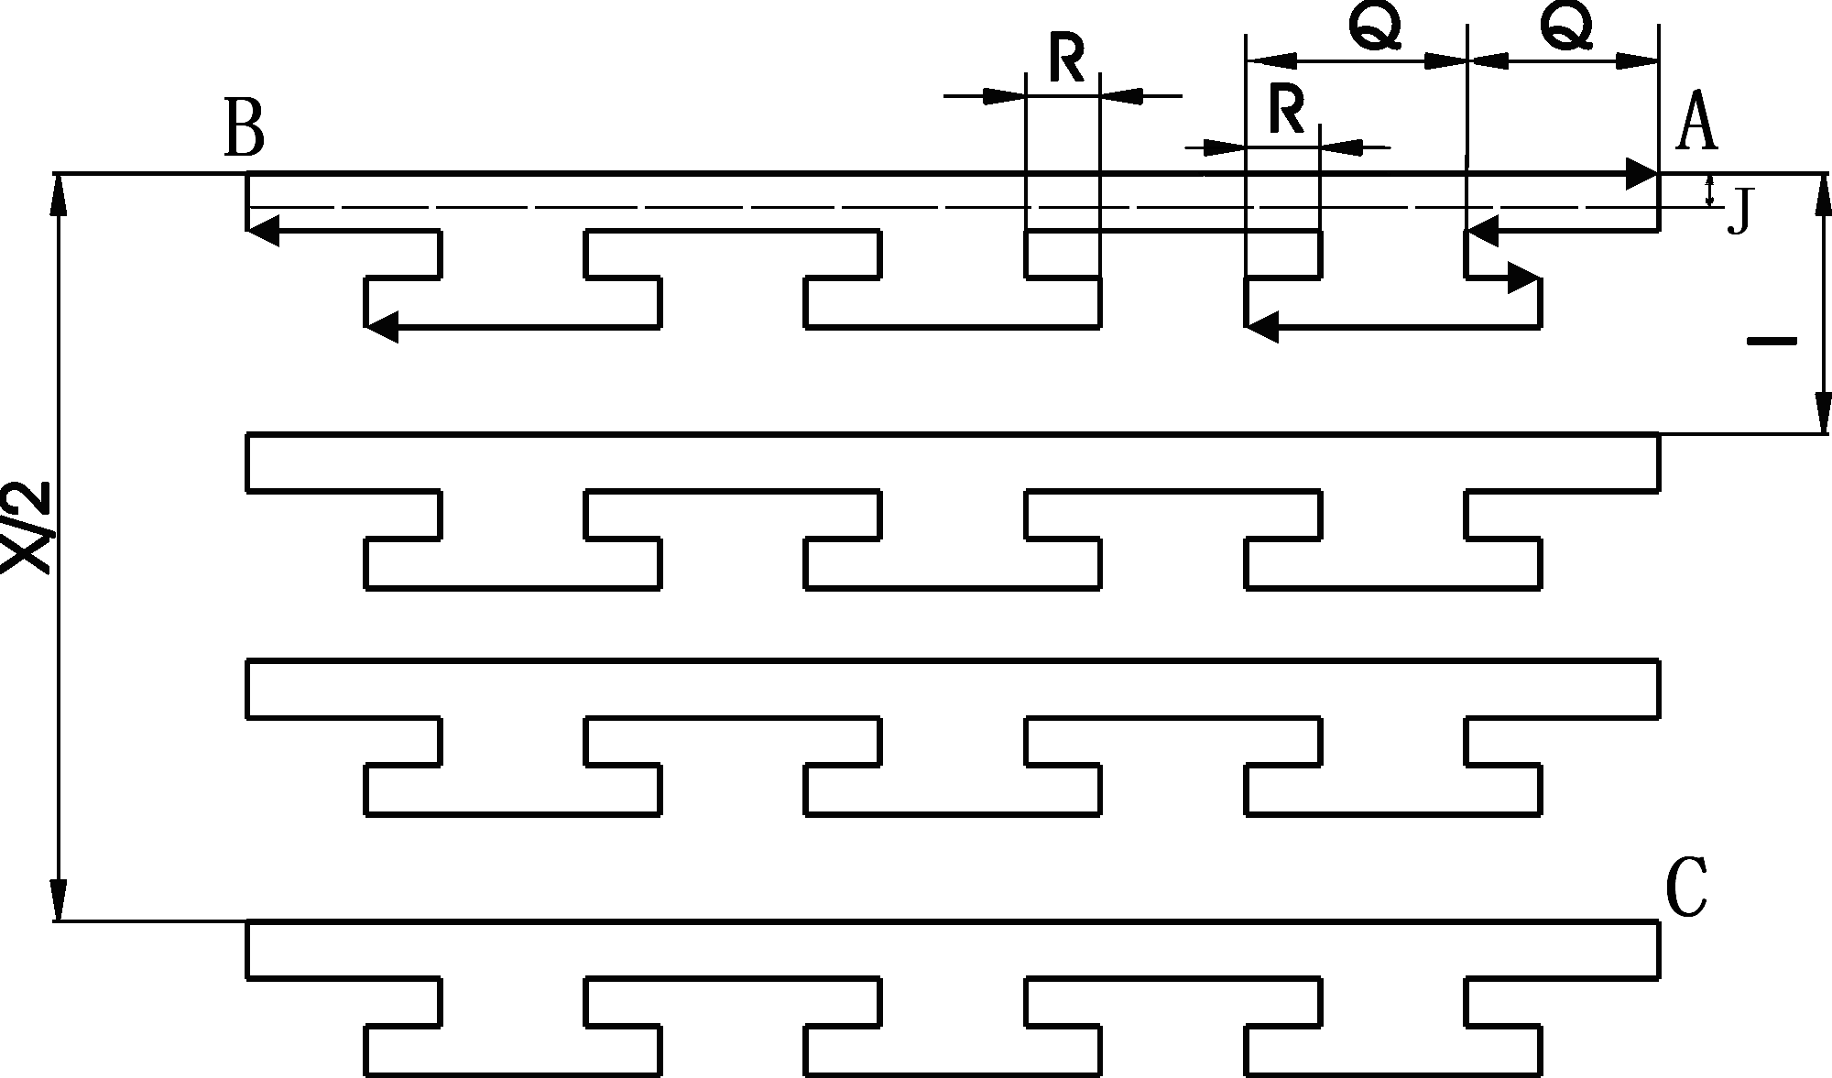
图4.37
G174端面深孔加工循环执行过程：
- 1）Z轴以F速度进给Q的距离。
- 2）Z轴快速退R的距离。
- 3）Z轴以F速度进给Q+R的距离。
- 4）重复2～3的过程直到Z轴进给到B点。
- 5）Z轴快速退到A点。
- 6）如X不为零，则X轴快速偏移I的距离。
- 7）重复1～4的过程直到X轴进给到C点，Z轴进给到B点。
- 8）Z轴快速返回C点，X轴快速返回A点。
注：1、当I=0时，X轴方向的退刀量J应有符号。
2、G174循环结束后刀具返回到循环起始点。
3、户参数NO.10设定G174指令X轴方向是否以G00速度进刀。
例：如下图要加工一排孔。
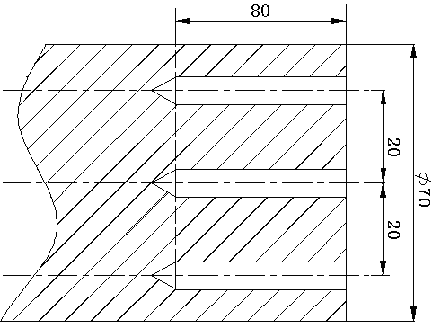
图4.38
N0010 T0201 （选择2号刀具，建立工件坐标系）
N0020 M08 M03 S600 （主轴正转，转速600r/min，）
N0030 G0 X40 Z20 （快速定位）
N0040 G174 X-40 Z-80 Q10 R2 I20 J0 F100 P2（排屑钻端面孔复合循环）
N0050 M09 （主轴停，冷却关）
N0060 M30 （程序结束）

4.7.19外径/内径钻孔/切槽复合循环：G175
指令格式：G175 X(U)_ Z(W)_ Q_ R_ I_ J_ F_ P_
其中：
X（U）Z（W）:槽终点坐标。省略Z为切断循环。
Q:每次X轴进刀量（半径值），无符号数, 没指定时由用户参数NO.14决定，非模态。
R:每次X轴退刀量（半径值），无符号数, 没指定时由用户参数NO.15决定，非模态。
I:在Z轴方向每次的移动量。
J:在Z轴方向每次的退刀量。
F:进刀速度。
P:孔底、槽底暂停时间，单位为秒（时间范围0-8s）。
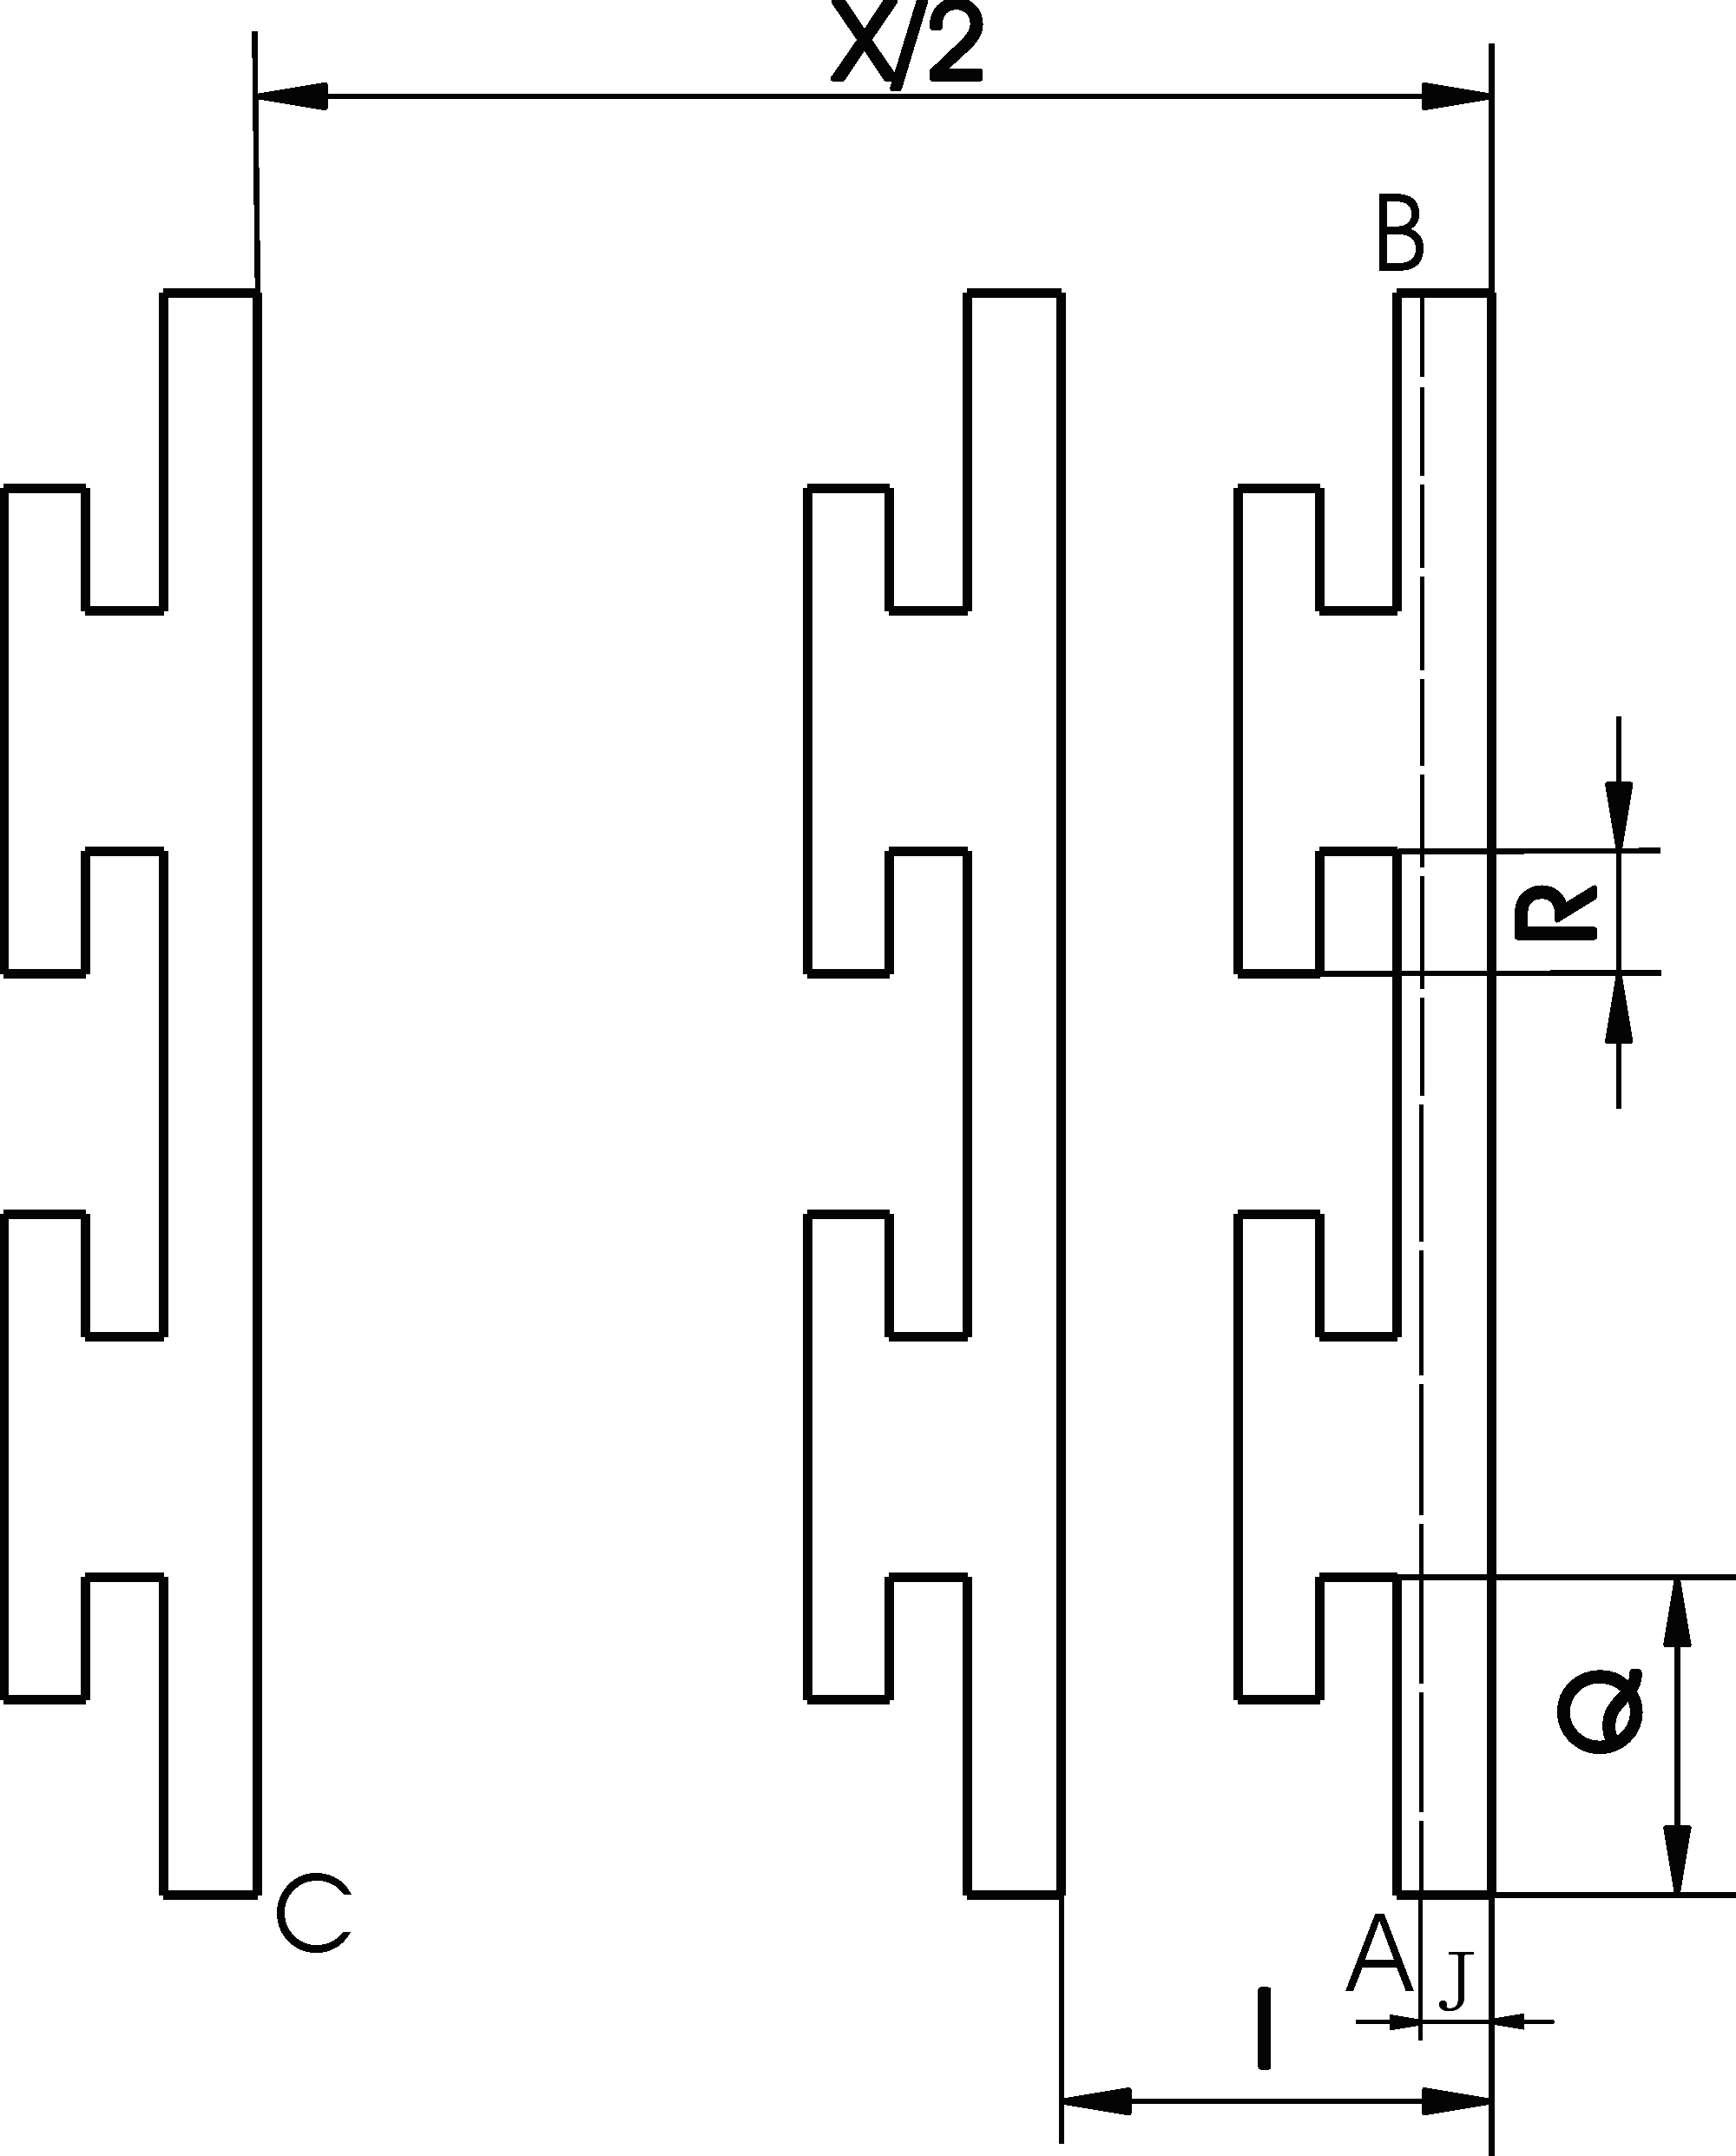
图4.39
G175切槽循环执行过程：
- 1）X轴以F速度进给Q的距离。
- 2）X轴快速退R的距离。
- 3）X轴以F速度进给Q+R的距离。
- 4）重复2～3的过程直到X轴进给到B点。
- 5）X轴快速退到A点。
- 6）如Z不为零，则Z轴快速偏移I的距离。
7）重复1～4的过程直到Z轴进给到C点，X轴进给到B点。
8）X轴快速返回C点，Z轴快速返回A点。
G175循环结束后刀具返回到循环起始点。
注：户参数NO.10设定G175指令Z轴方向是否以G00速度进刀。

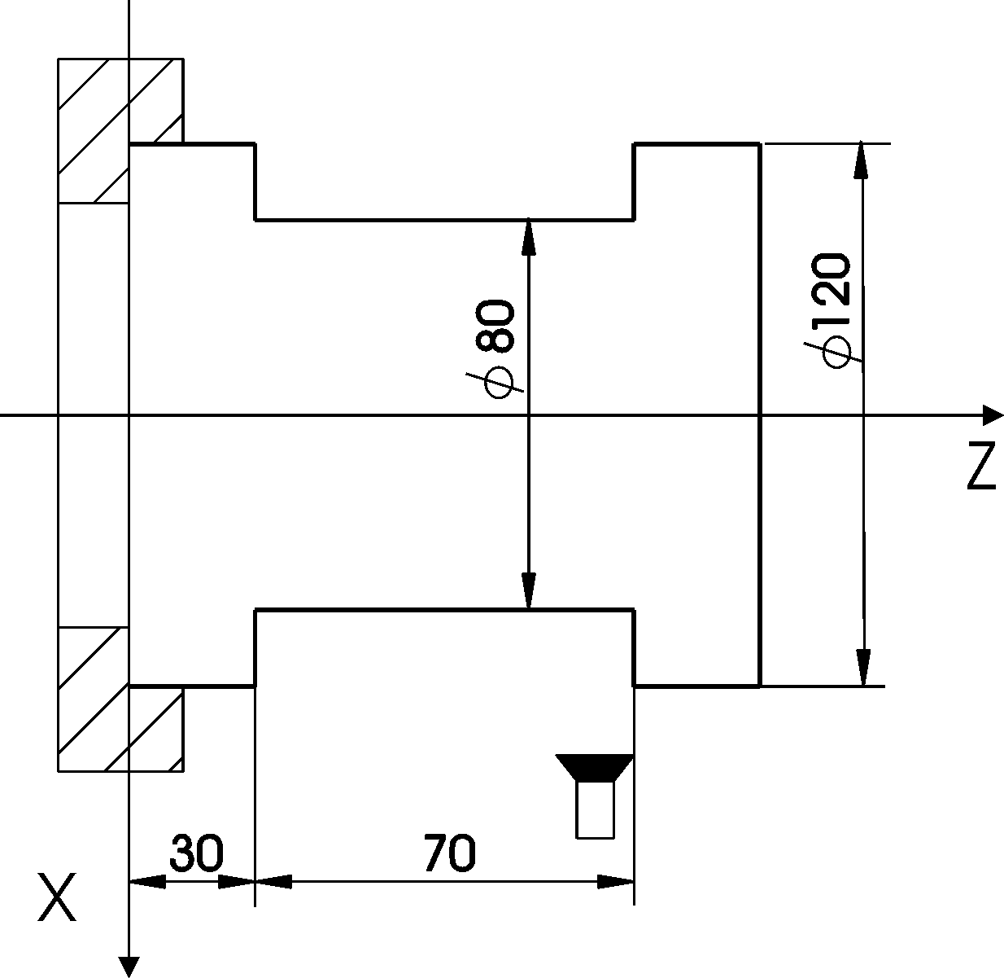
图4.40
N0010 T0102
N0020 M03S500
N0030 G0 X125 Z100 ；定位到起始点；
N0040 G175 X80 Z35 Q6 R2 I5 F150；切槽循环，终点尺寸应加上刀具宽度；
N0050 M09 M05
N0060 M02
4.7.20 螺纹切削复合循环：G176
指令格式：G176 P(m_r_a_)_R_ X(U)_ Z(W)_ I_ J_ Q_ K(E)_ SP_

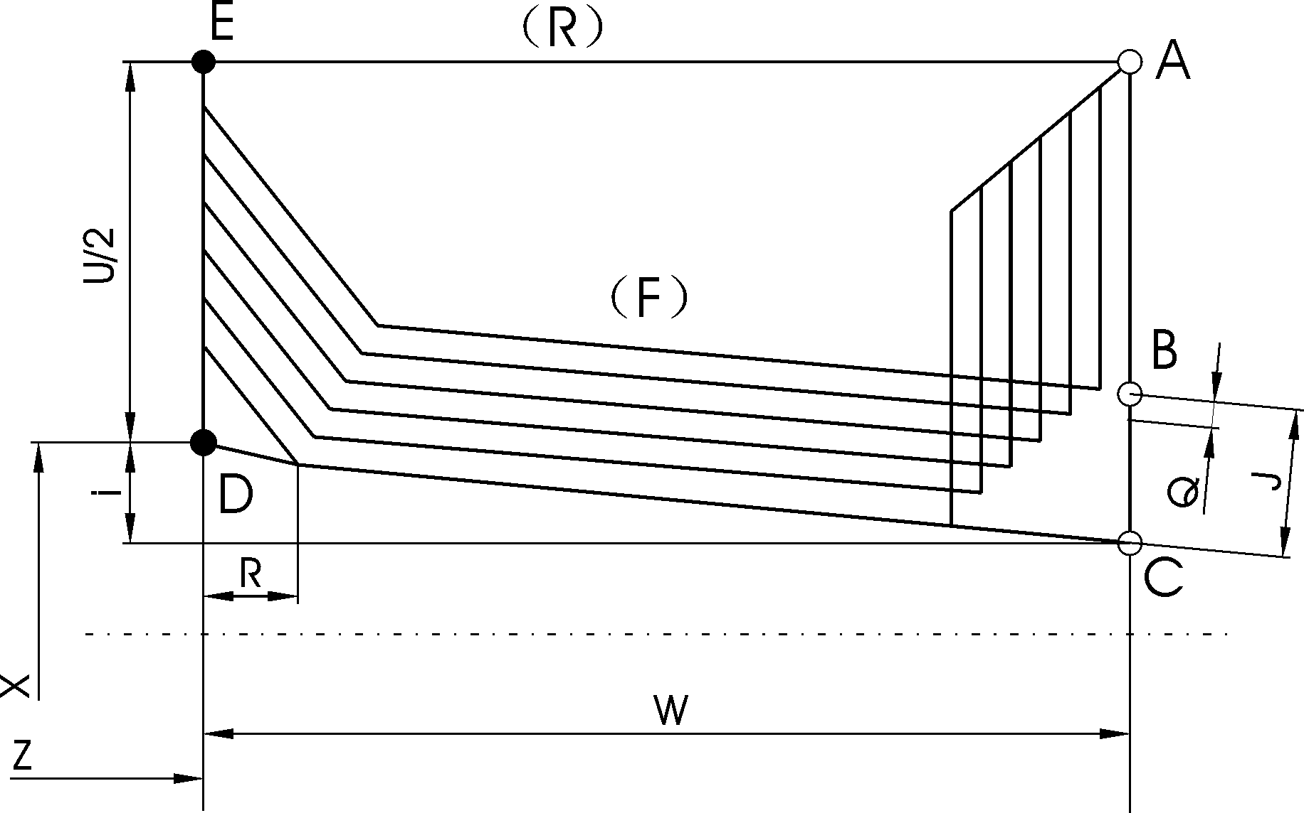
图4.41
1）P(m_r_a_)
m ：精加工重复次数(1--99), 没指定时由用户参数NO.16决定，非模态。
r ：倒角量：当螺距由K表示时可以从0.1K到9.9K，设定单位为0.1K(两位数从00 到99),没指定时由用户参数NO.17决定，非模态。
a： 刀尖角度可以选择0--180, 由2位数规定, 没指定时由用户参数NO.18决定， 非模态。
m、r 和a用地址P 同时指定
例： 当m=2,r=1.2K ,a=60 指定如下(K是螺距)
P m/02 r/12 a/60
2）R 精加工余量没指定时由“用户参数” NO.20参数决定，非模态。
3）I 螺纹半径差如果I=0, 可以进行普通直螺纹切削(半径值)。
4）J 螺纹高度(半径值)。
5）Q 第一刀切削深度(半径值)。
6）K(E)导程。
7）SP主轴起刀角度。
8）最小切深(用半径值指定) 由“用户参数”NO.19参数决定。
9）最大螺纹导程尺寸，应参照公式：
10）执行螺纹加工时，干预开关和停止键不起作用。

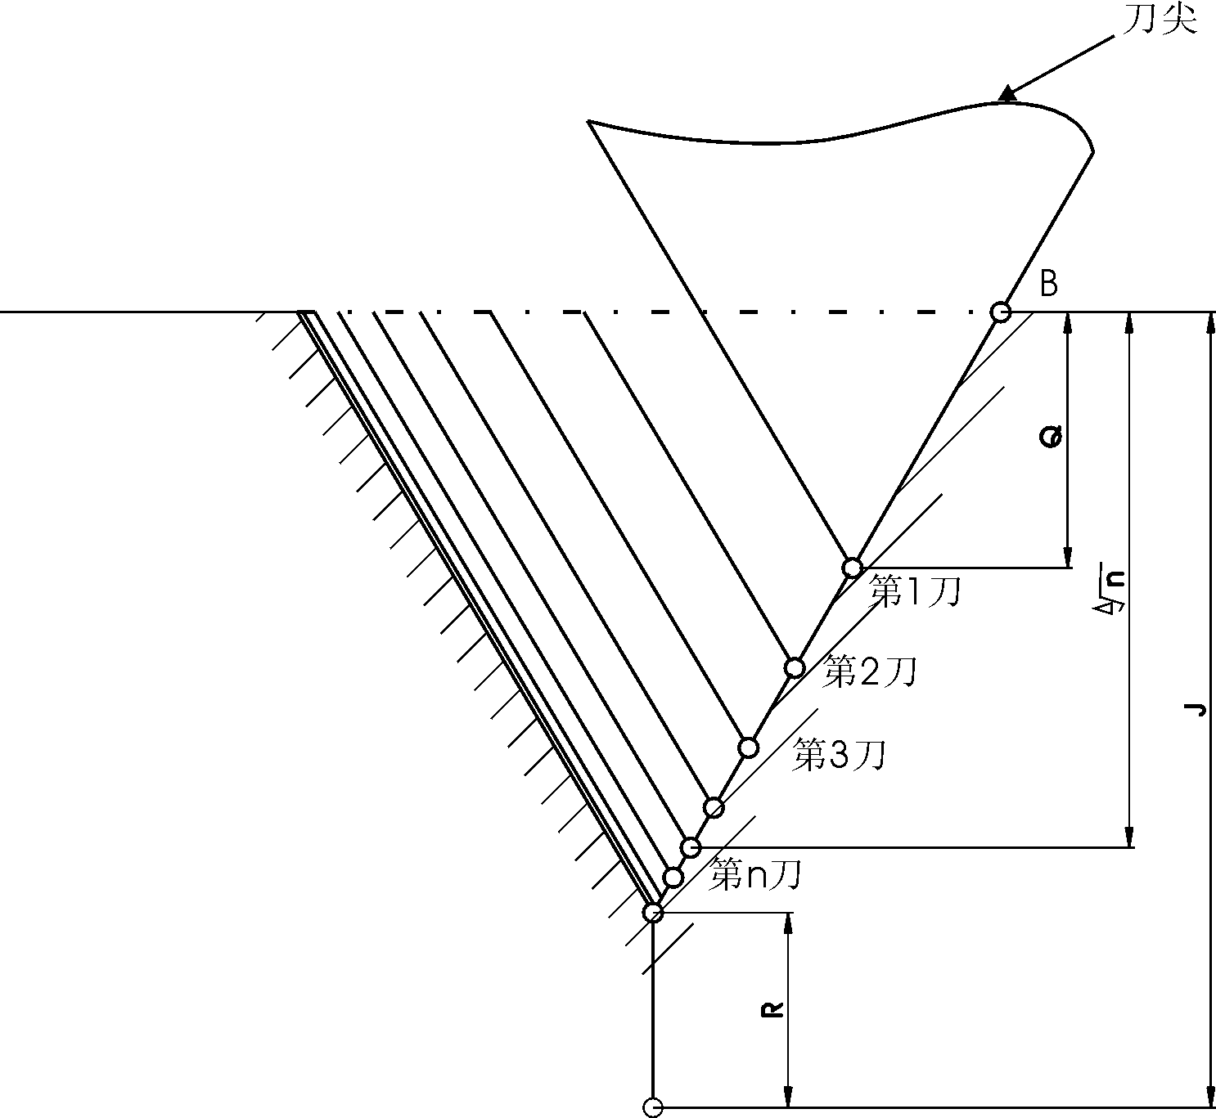
图4.42
例：
加工M68X6的螺纹，螺纹高度为3.9，螺距为6，螺纹尾端倒角为1.1K，尖刀角为60°，第一次车削深度1.8，最小车削深度0.25，精车余量0.2，精车次数1次。
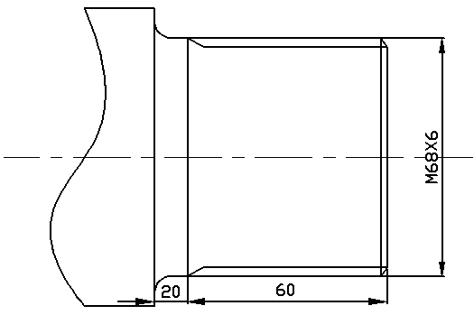
图4.43
N1 T0102 （选择一号刀具，建立工件坐标系）
N2 M03 S300 M08 （主轴正转，转速300r/min，冷却开）
N4 G00 X70 Z7 （快速定位）
N5 G176 P011160 R0.2 X60.2 Z-60 I0 J3.9 Q1.8 K6（螺纹切削复合 循环）
N6 G0 X100 （快速退刀）
N7 Z50
N11 M09 M05 （主轴停，冷却关）
N12 M30 （程序结束）
4.7.21 螺纹加工指令：G33
指令格式：G33 Z_ X_ K(E)_ I_ SP_; 模态指令
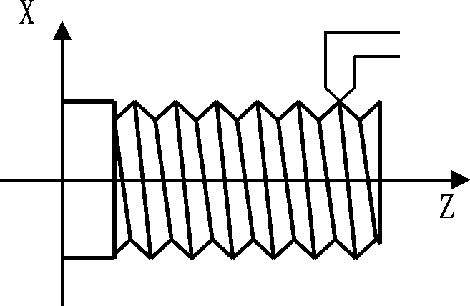
图4.44
本指令为螺纹一次性加工，即螺纹加工指令执行完成后停在终点，由其它G指令将其退出。适用于有退刀槽的螺纹加工。也可用于变螺距螺纹（指定变螺距的增量）、连续螺纹（连续的多段G33指令）的加工。
I 指定变螺距的增量。
K 表示公制螺纹的导程。
E 表示英制螺纹英寸螺纹的牙数。
SP 偏移角度（单位：度），可用于多头加工时指定偏移角度。
螺纹加工指令能切削等导程的圆柱内，外螺纹。前提条件为主轴必须具有位置检测反馈装置或者主轴具有位置伺服控制功能。
说明：
1）G33为模态，直到被G功能组中的其他指令(G0,G1,G2,G3等)取代为止。
2）右旋螺纹和左旋螺纹由主轴旋转方向M03/M04确定，在地址S下编程主轴转速。
3）G33中在加工螺纹时坐标轴速度由主轴转速和螺距确定，而与进给速度F值没有关系。系统自动将坐标轴速度限制在最大进给速度之内。
4）加工螺纹时，主轴倍率开关和进给轴倍率开关无效。
5）在每一螺纹加工程序段都应指定螺纹导程K值，否则，无法通过编译。
6）当为位置伺服控制方式时，螺纹导程K为负值表主轴反转。
7）加工螺纹时，暂停功能无效。
8）对于英制螺纹加工，用E指定每英寸螺纹的牙数。
示例:
加工螺距为0.8mm的螺纹
N10 T0101 G0 G90 X10 Z5 S600 M3;回起始点，主轴正转
N20 G33 Z-25 K0.8 ;加工螺纹，终点-25毫米
N40 G0 X… Z…
9）最大螺纹导程尺寸，应参照公式：
10）执行螺纹加工时，干预开关和停止键不起作用。
变螺距螺纹切削
在G33指令中用I指定变螺距的增量，即对每一螺距指令一个增加值（I为正值）或减少值（I为负值）就能完成变螺距螺纹切削。
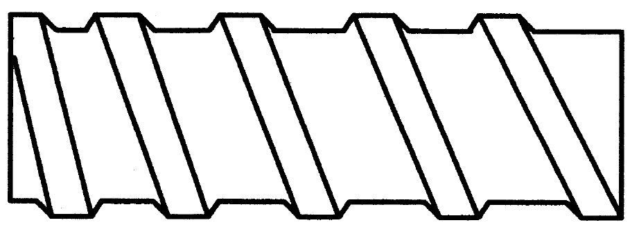
图4.45 变螺距螺纹
示例: 加工起点螺距为0.8mm，增量为0.1mm的螺纹
G91 G33 Z-25 K0.8 I0.1; 加工螺纹，25毫米长。
连续螺纹切削
连续的多段G33指令可实现连续螺纹的加工。
说明：1、连续轨迹必须是直线形式，如下图。
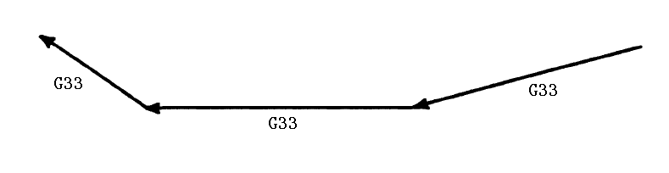
图4.46
2、连续螺纹也可实现多头螺纹功能。
示例:
加工三段螺距均为0.8mm的螺纹
G91 G33 Z-25 K0.8 ; 加工第一段螺纹，25mm直螺纹。
G33 Z-20 X10 K0.8 ; 加工第二段螺纹，20mm锥螺纹。
G33 Z-20 X5 K0.8 ; 加工第三段螺纹，20mm锥螺纹。
4.7.22圆弧螺纹加工指令G332/G333
例如：
指令格式：G332 X(U)_ Z(W)_ R_ K(E)_ ;顺时针圆弧螺纹(非模态指令)
G333 X(U)_ Z(W)_ R_ K(E)_ ;逆时针圆弧螺纹(非模态指令)
R指圆弧半径(负值表大于180度),
K(E)指螺距。
G0 X100 Z200 ;定位
G33 X80 Z190 K5 ;进刀
G332 X90 Z50 R1500 K5 ;加工顺时针圆弧螺纹
G33 X100 Z45 K5 ;退刀
G0 X100 Z200 ;回到起点
M02
4.7.23 恒线速切削: G96/G97
格式：G96 S_ 建立恒线速切削，模态 （S_指表面速度(米/分)）
G97 取消恒线速切削，模态， 初态
在恒线速G96状态下，S_ 地址字指线速度(米/分)
在取消恒线速G97状态下，S_ 地址字指主轴转速(转/分)
恒线速G96按“绝对坐标”改变主轴转速
说明：
G96：恒线速度有效
G97：取消恒线速度功能
S：G96 后面的S 值为切削的恒定线速度，单位为m/min； G97 后面的S 值为取消恒线速度后，指定的主轴转速，单位为r/min；如缺省，则为执行G96 指令前的主轴转速度。
注意：1、使用恒线速度功能，主轴必须能自动变速。（如：伺服主轴、变频主轴）在系统参数中设定主轴最高限速。
2、恒线速控制下G96的主轴速度下限值(rpm)可通过参数设置功能。
3、恒线速加工时主轴倍率开关不起作用。
例10．如图所示，用恒线速度功能编程
图4.47
N1 T0102 X40 Z5 （设立坐标系，定义对刀点的位置）
N2 M03 S400 （主轴以400r/min旋转）
N3 G96 S80 （恒线速度有效，线速度为80m/min）
N4 G00 X0 （刀到中心，转速升高，直到主轴到最大限速）
N5 G01 Z0 F60 （工进接触工件）
N6 G03 U24 W-24 R15 （加工R15 圆弧段）
N7 G02 X26 Z-31 R5 （加工R5 圆弧段）
N8 G01 Z-40 （加工Φ26 外圆）
N9 X40 Z5 （回对刀点）
N10 G97 S300 （取消恒线速度功能，设定主轴按300r/min 旋转）
N11 M30 （主轴停、主程序结束并复位）
4.7.24恒线速最高主轴转速控制指令：G50 S****。
如：T0101
M03S500
G0 X10Z100
G50 S1000
G96 S80
X…
…
G97
M02
4.7.25 每分进给/每转进给: G94/G95
G94 为每分钟进给。对于线性轴，F 的单位为mm/min；对于旋转轴，F 的单位为度/min。
G95 为每转进给，即主轴转一周时刀具的进给量。F 的为mm/r。
G94、G95 为模态功能，可相互注销，G94 为缺省值。
当用户参数NO.53 “是否检测主轴位置反馈”设为1；系统参数NO.64“主轴编码器每转的脉冲数” 被设置时，G95每转进给量按编码器反馈的实际主轴转速运行(若主轴停止，则进给运动停止)，否则，G95每转进给量按编程主轴转速运行。
4.7.26 公英制转换指令(G20/G21)
公英制转换指令选择英制或公制输入。
指令格式：G20 ; 英寸输入;
G21 ; 毫米输入;
说明：
该G代码必须编在程序的开头，在设定坐标系之前，以单独程序段指定。在对英制/公制转换的G代码指定以后输入数据的单位切换到最小英制或公制输入增量单位，角度的数据输入的单位保持不变，在英制/公制转换之后改变下面值的单位制：
- 位置指令
- 工件零点偏移值
- 刀具补偿值
- 在增量进给中的移动距离
4.7.27 返回程序起点指令(G26/G261/G263)
用于返回程序起点。
指令格式：G26 ; XZ返回程序起点。
G261 ; X返回程序起点。
G263 ; Z返回程序起点。
说明：G26是按两轴联动的方式自动返回。
4.7.28左旋攻丝循环（G74）
该循环执行左旋攻丝，在左旋攻丝循环中，当到达孔底时主轴顺时针旋转退出。
指令格式：G7４ X-Z-R-Ｐ-K-S-L- ；
X-：孔位数据
Z-：从R点到孔底的距离（G91）或坐标值（G90）
R-：从初始点到R点的距离（G91）或坐标值（G90）
P-：暂停时间（时间范围0-8s）
K-：螺纹导程
S-：主轴转速
L-：重复次数
说明：该指令为模态，用G80指令撤销。
在加工螺纹时坐标轴速度由主轴转速和螺距确定，而与进给速度F值没有关系。系统自动将坐标轴速度限制在最大进给速度之内。
在每一螺纹加工程序段都应指定螺纹导程K值，否则，无法通过编译。
用主轴逆时针旋转执行攻丝。当到达孔底时，为了退回主轴顺时针旋转。该循环加工一个反螺纹。
在指定G74之前使用辅助功能M 代码使主轴逆时针旋转。当主轴为脉冲控制方式时，不需用辅助功能M 代码旋转主轴。
刀具半径偏置被忽略。
示例：
M4 S100 ；主轴开始旋转
G90 G74 X0 Z-150 R-100 K5 S100
；定位， 攻丝1孔， 然后返回到R点
X-550 K5 ； 定位， 攻丝2孔， 然后返回到R点
G80
M5 ； 主轴停止旋转
说明：在加工螺纹时坐标轴速度由主轴转速和螺距确定，而与进给速度F值没有关系。系统自动将坐标轴速度限制在最大进给速度之内。
跟踪方式加工螺纹时，主轴倍率开关和进给轴倍率开关无效。
在每一螺纹加工程序段都应指定螺纹导程K值，否则，无法通过编译。
用主轴逆时针旋转执行攻丝。当到达孔底时，为了退回主轴顺时针旋转。该循环加工一个反螺纹。对于跟踪方式攻丝，在左旋攻丝期间，进给暂停不停止机床，直到回退动作完成。
在指定G74之前使用辅助功能M 代码使主轴逆时针旋转。当主轴为脉冲控制方式时，不需用辅助功能M 代码旋转主轴。
4.7.29右旋攻丝循环（G84）
该循环执行左旋攻丝，在左旋攻丝循环中，当到达孔底时主轴逆时针旋转退出。
指令格式：G84 X-Z-R-Ｐ- K- S- L- ；
X-：孔位数据
Z-：从R点到孔底的距离（G91）或坐标值（G90）
R-：从初始点到R点的距离（G91）或坐标值（G90）
P-：暂停时间（时间范围0-8s）
K-：螺纹导程
S-：主轴转速
L-：重复次数
示例：
M3 S100 ；主轴开始旋转
G90 G84 X0 Z-100 R5 K5 S100
；定位， 攻丝1孔， 然后返回到R点
X-550 K5 ； 定位， 攻丝2孔， 然后返回到R点
G80
M5 ； 主轴停止旋转
说明：在加工螺纹时坐标轴速度由主轴转速和螺距确定，而与进给速度F值没有关系。系统自动将坐标轴速度限制在最大进给速度之内。
主轴跟踪方式加工螺纹时，主轴倍率开关和进给轴倍率开关无效。
在每一螺纹加工程序段都应指定螺纹导程K值，否则，无法通过编译。
主轴顺时针旋转执行攻丝。当到达孔底时，为了回退，主轴以相反方向旋转，这个过程生成螺纹。对于主轴跟踪方式，在攻丝期间进给暂停不停止机床，直到返回动作完。
在指定G84之前，用辅助功能M 代码旋转主轴。当主轴为脉冲控制方式时，不需用辅助功能M 代码旋转主轴。
注意：在G74/G84攻丝循环指令特殊情况处理：
如果没有编R地址字，则执行时R点坐标为当前Z轴坐标位置；
如果没有编Z地址字，则执行时Z点坐标为当前Z轴坐标位置。
4.7.30自动倒斜角I和倒圆角R功能：
注意：地址I和R均以半径模式指定。该段直线和下一段直线运行的距离必须大于 倒斜角的宽度I或倒圆角的半径R，否则 系统会自动将倒斜角的宽度I或倒圆角的半径R减小到该段直线和下一段直线的最小运行距离。
指令格式：
G01(G00) X(U) I 自动倒斜角, 下一段含坐标轴运行的程序段必须为 G01(G00) Z(W)。
G01(G00) Z(W) I 自动倒斜角, 下一段含坐标轴运行的程序段必须为 G01(G00) X(U)。
G01(G00) X(U) R 自动倒圆角, 下一段含坐标轴运行的程序段必须为 G01(G00) Z(W)。
G01(G00) Z(W) R 自动倒圆角, 下一段含坐标轴运行的程序段必须为 G01(G00) X(U)。
示例：
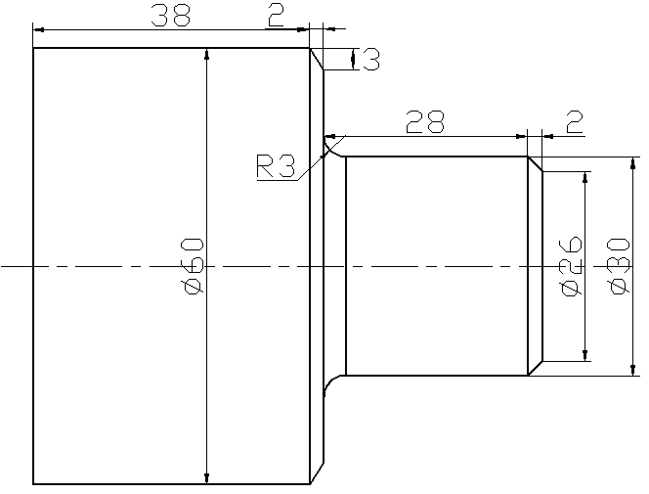
T0101
M03S500M09
G0X65Z5
G01X26Z0F200
G01X30I2F200 ;倒斜角
Z-27
G01Z-30R3 ;倒圆角
G01X54
X60I2 ; 倒斜角
Z-70
G0X65Z5
M05M09
M30
4.7.31等待输入点有效指令WITPXxx；等待输入点无效指令WITRXxx。
例如: 指令WITPX13等待输入点M12有效；指令WITRX13等待输入点M12无效。
注意：该指令速高检测。
4.7.32等待主轴停止结束M2011
当用M05停止主轴后，可用指令M2011等待主轴完全停止下来。
注：该指令必须有主轴编码器来检测主轴转速。
4.8 编程约定
4.8.1 可以多指令共段
1、同一组的指令不能共段（见指令表的分组）。
2、独立类型指令必须单独出现，不能共段。
3、共段的指令执行按先后顺序
4.8.2 程序段内指令和参数位置可以任意摆放
例如:
N01 G01 X120 Z100;
N03 R123 X120 Z100 G03;
以上均为合法程序段

4.8.3 程序段内不允许重复的指令。
例如:
G01 G01 X120 Z100 X34
该程序段将编译错误。

4.8.4 程序段内不允许有与指令无关的操作数

4.8.7 程序段中指令与指令之间可以加空格, 也可以不加空格
例如:
N01 G00X120.0 Z234.0;
N02 G02X34.5Z15.67R78;
以上均为合法程序段
4.8.8 代码简写
如：代码G00、G01、G02、G03、M02等也可写成G0、G1、G2、G3、M2的形式.
4.9 刀具半径补偿C的介绍:
刀具半径补偿C是指系统根据本段程序的上一段和下一段计算出半径补偿后的刀具轨迹。

4.9.1 内侧和外侧概念
当两段程序指令建立的刀具轨迹的夹角超过180°时称该轨迹为内侧,当夹角在0°和180°之间时称为外侧。见下图所示:
内侧: 外侧:
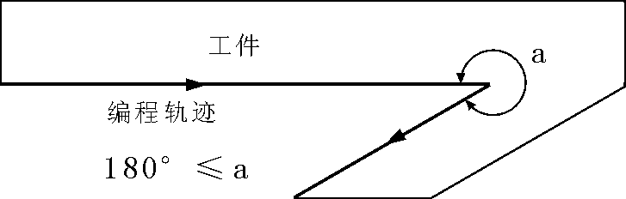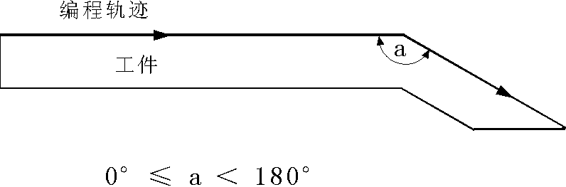
图4.48
4.9.2 起刀时的刀具移动
由无刀具半径补偿建立刀具半径补偿

4.9.2.1 围绕拐角内侧的刀具移动(α≥180)
刀具中心将移至下段程序起点的刀具矢量半径顶点。
直线->直线直线->圆弧
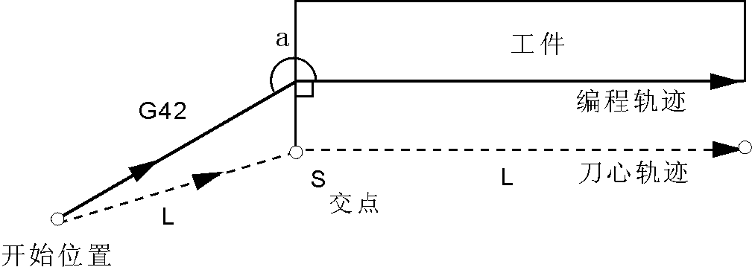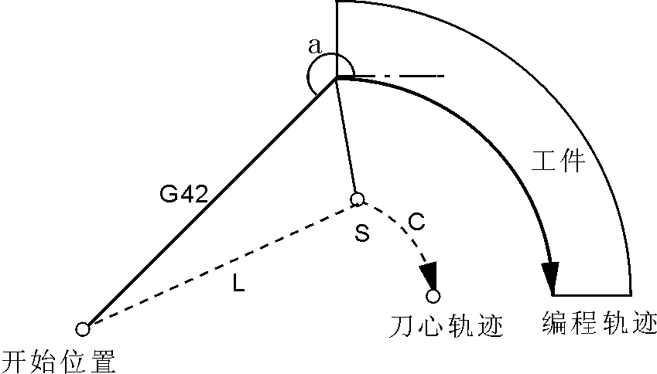
图4.49 图4.50

4.9.2.2 围绕钝角拐角外侧的刀具移动(90≤α＜180)
刀具中心将移至本段程序终点的刀具矢量半径顶点。
直线->直线

A型 B型
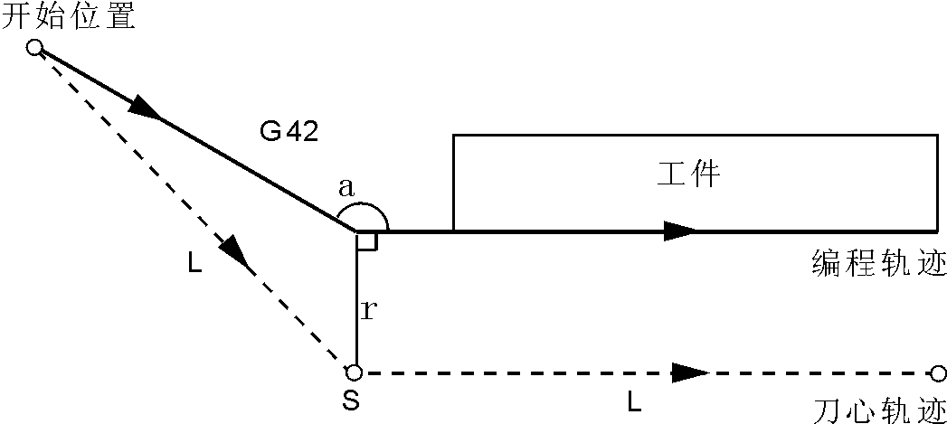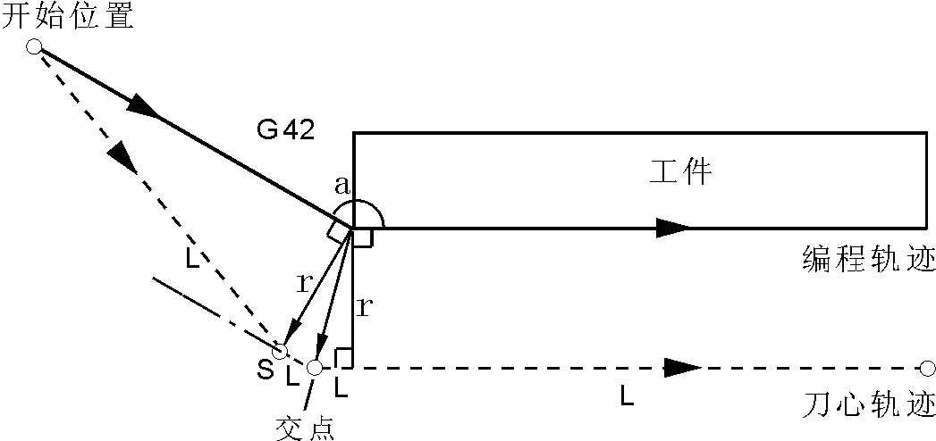
图4.51 图4.52

直线->圆弧

A型 B型
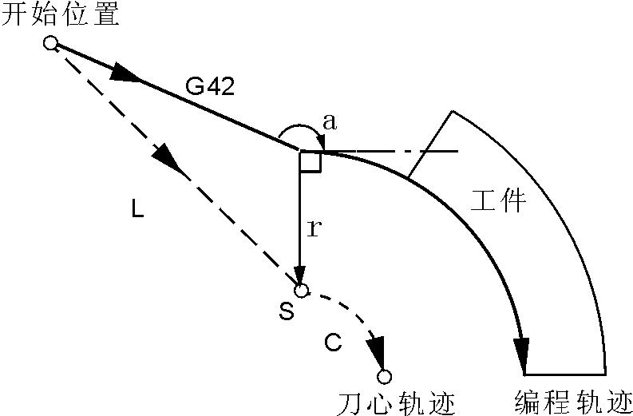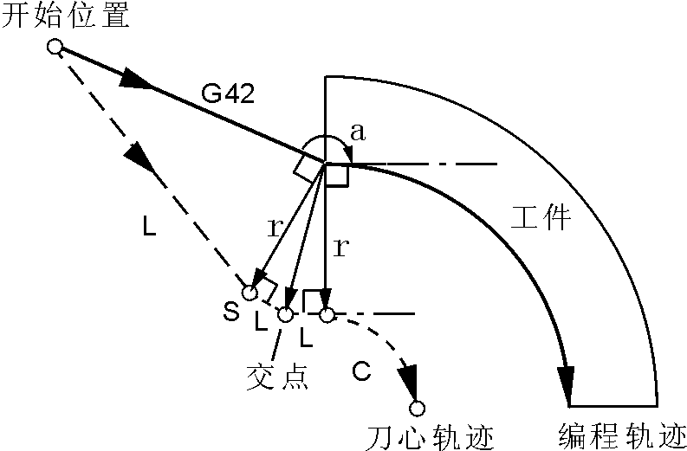
图4.53 图4.54

4.9.2.3 围绕锐角拐角外侧的刀具移动(α＜90＝

刀具中心将移至本段程序终点的刀具矢量半径顶点。

直线->直线

A型 B型
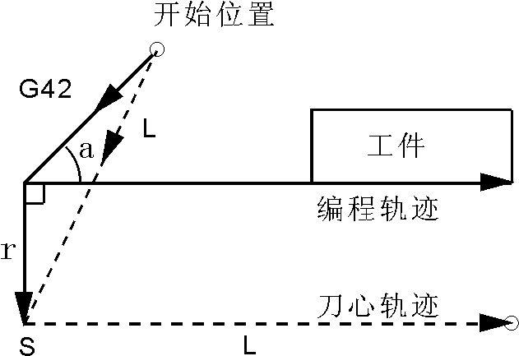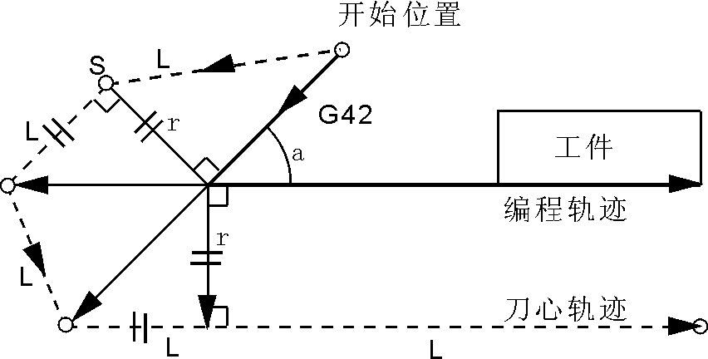
图4.55 图4.56
直线->圆弧
A型 B型
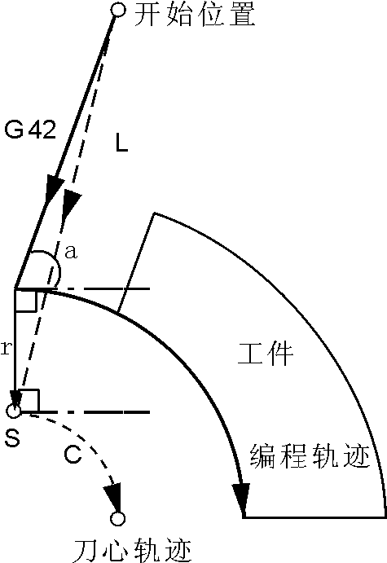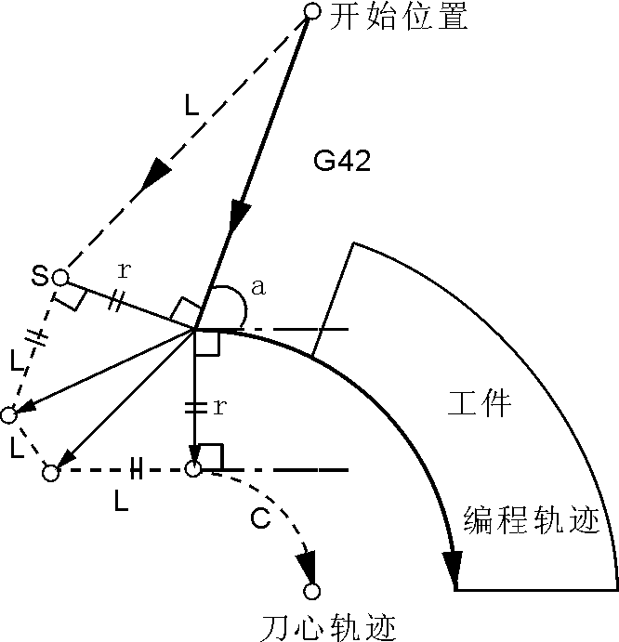
图4.57 图4.58

4.9.3 偏置方式中的的刀具移动
4.9.3.1 围绕拐角内侧的刀具移动(180≤α)
直线->直线 直线->圆弧
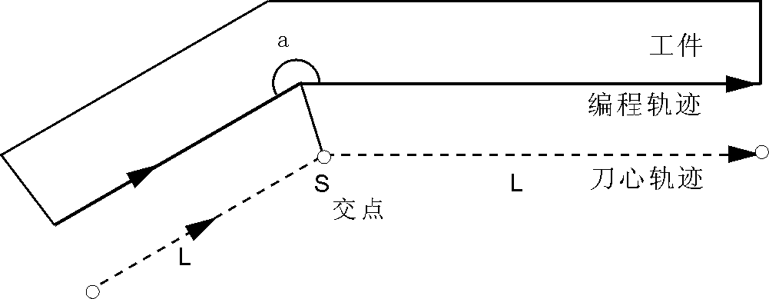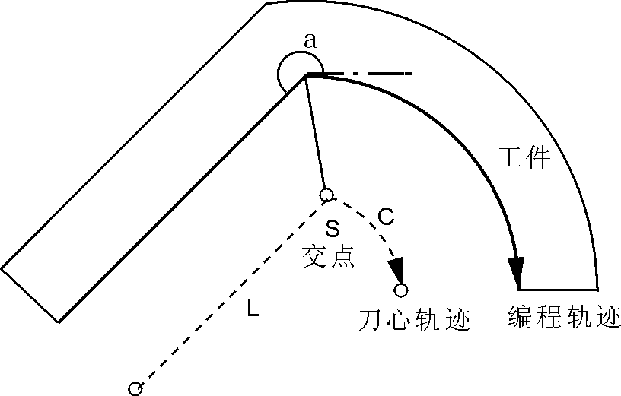
图4.59 图4.60
圆弧-> 直线 圆弧->圆弧
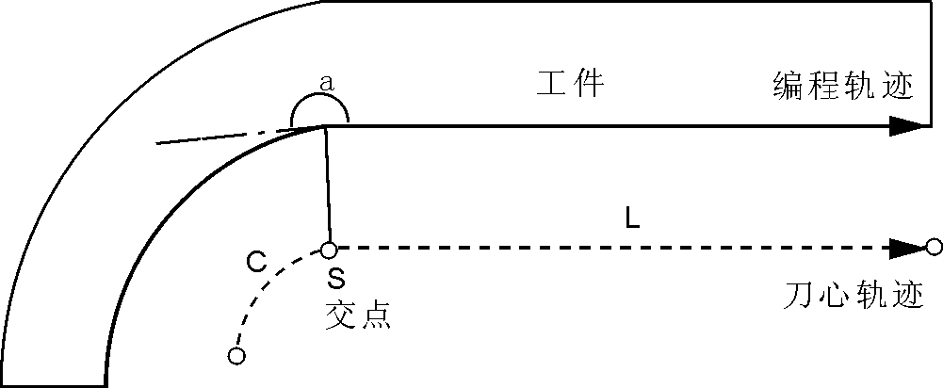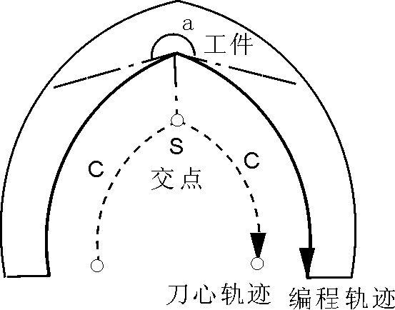
图4.61 图4.62
4.9.3.2 围绕钝角拐角外侧的刀具移动(90≤α<180)
直线->直线 直线->圆弧
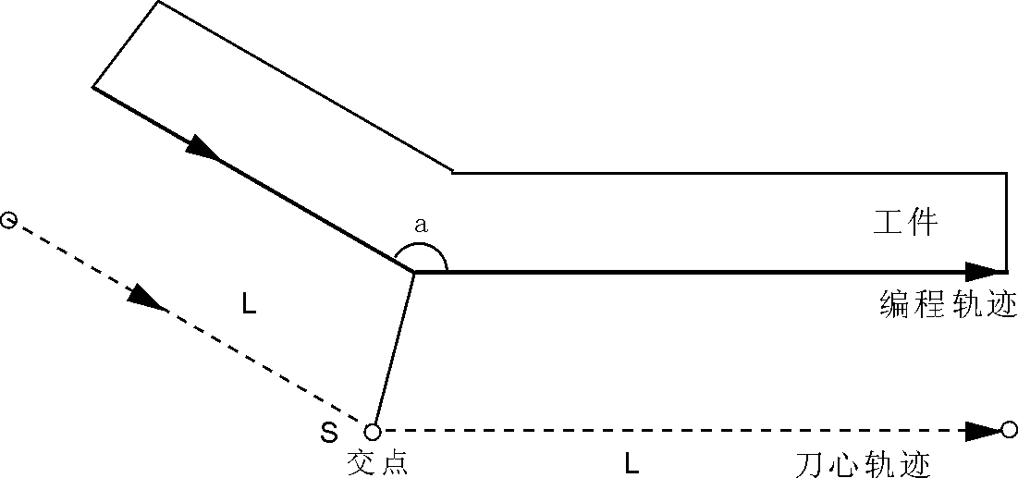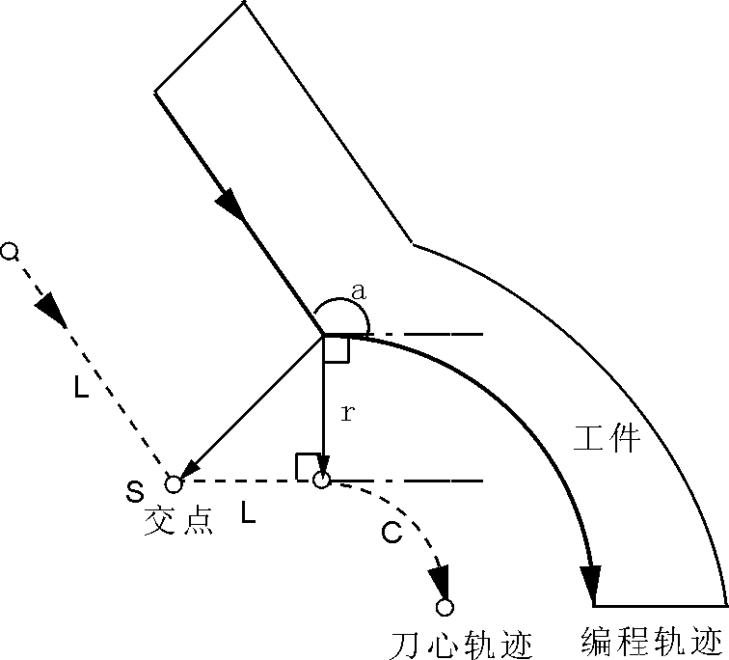
图4.63 图4.64
圆弧-> 直线 圆弧->圆弧
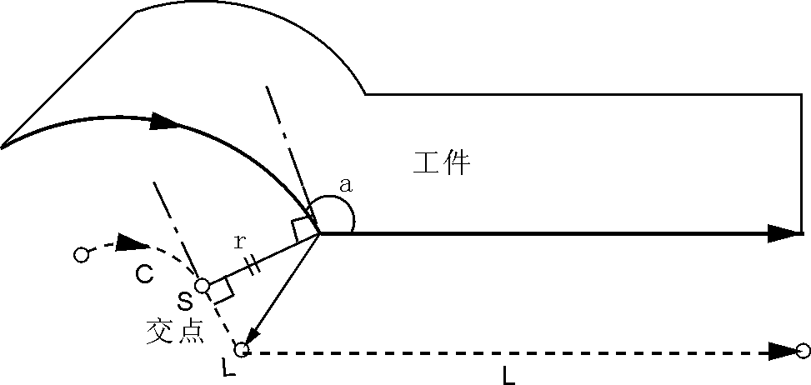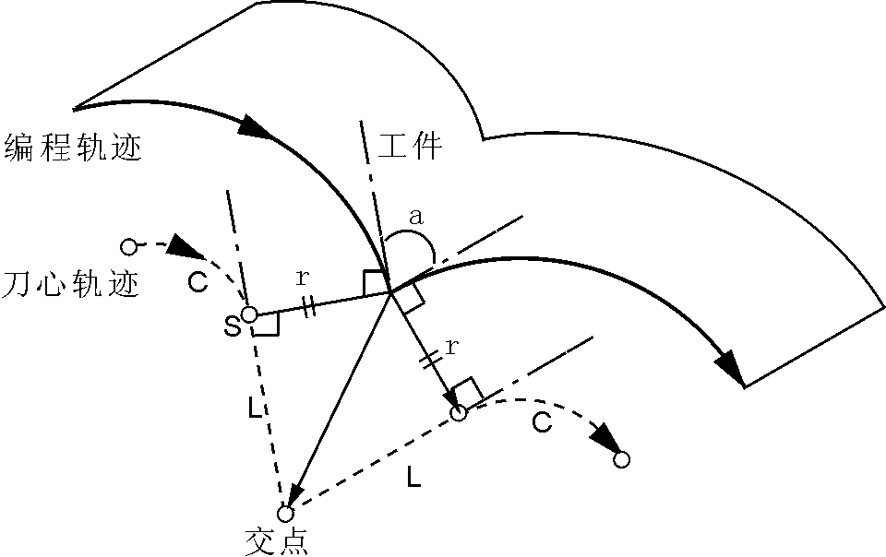
图4.65 图4.66

4.9.3.3 围绕锐角拐角外侧的刀具移动(α<90)
直线->直线 直线->圆弧
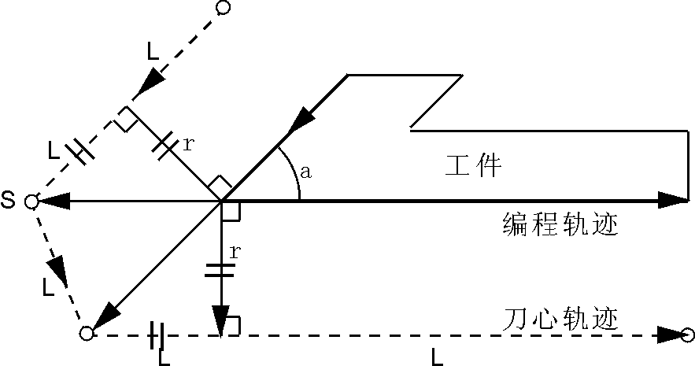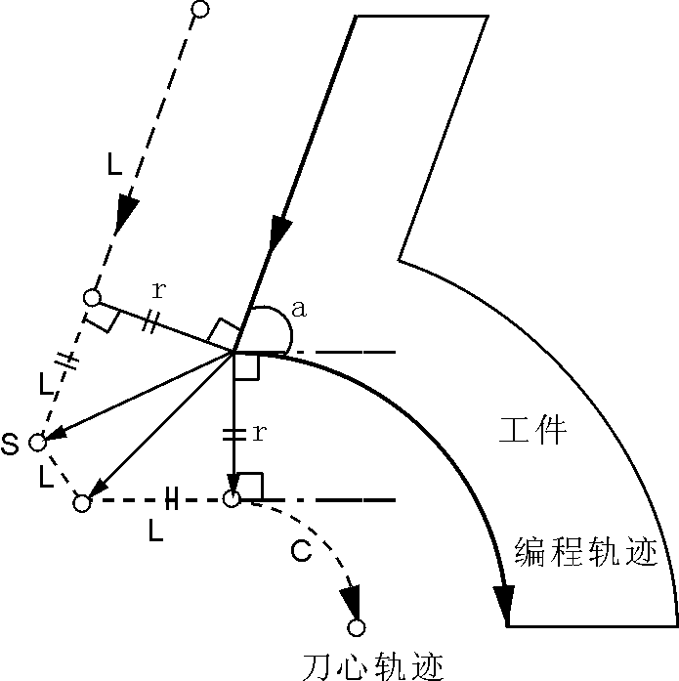
图4.67 图4.68

圆弧-> 直线 圆弧->圆弧

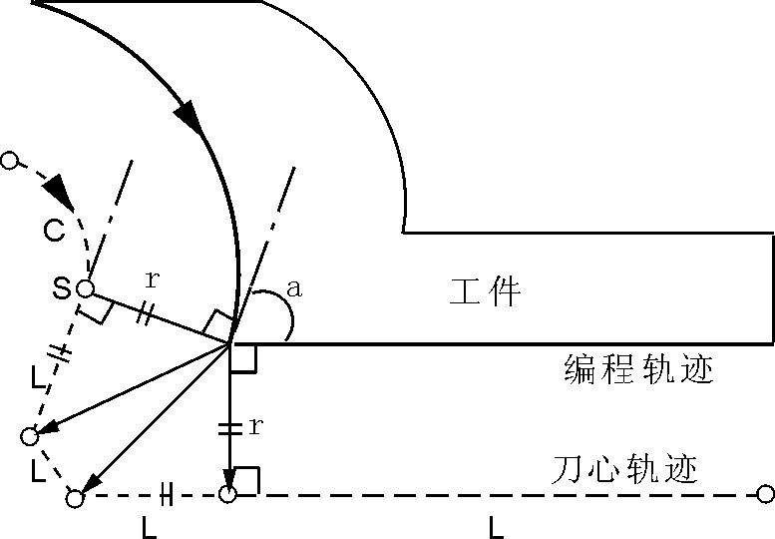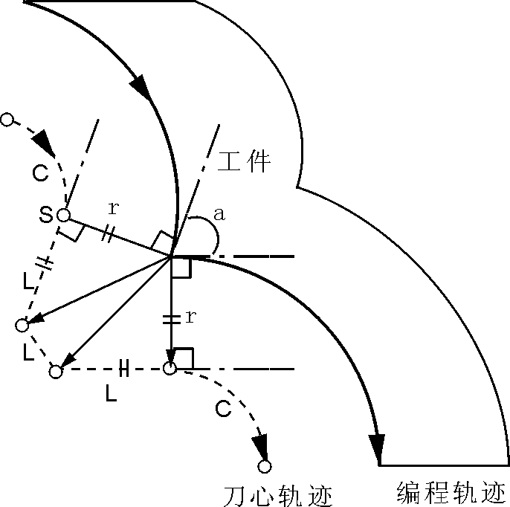
图4.69 图4.70

4.9.4 偏置取消方式中的的刀具移动

4.9.4.1围绕拐角内侧的刀具移动(180≤α)
刀具中心将移至本段程序终点的刀具矢量半径顶点。
直线－＞直线 圆弧－＞直线
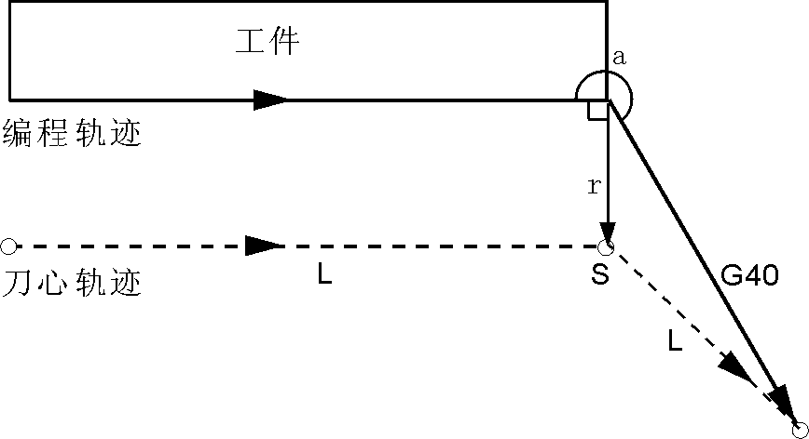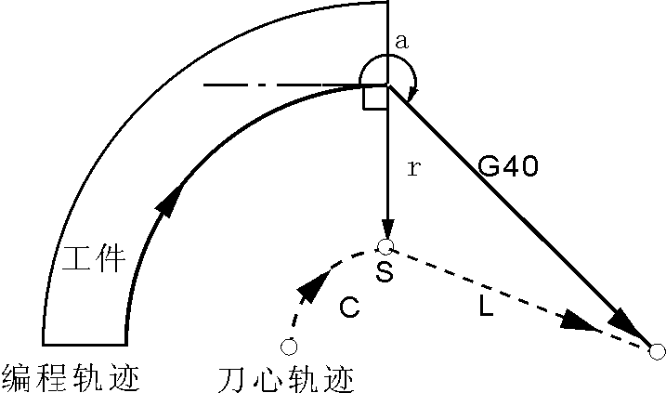
图4.71 图4.72
4.9.4.2围绕钝角拐角外侧的刀具移动(90≤α<180)
刀具中心将移至下段程序起点的刀具矢量半径顶点。
直线－＞直线
A型 B型
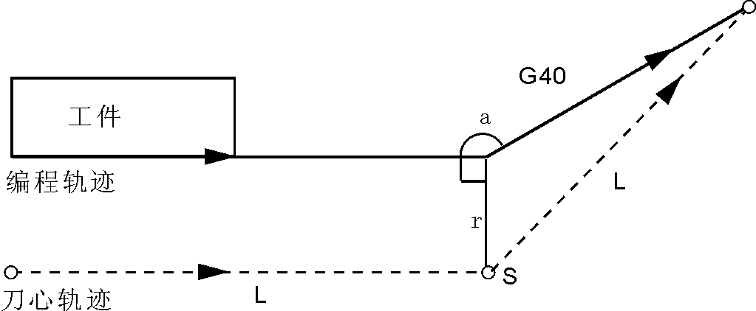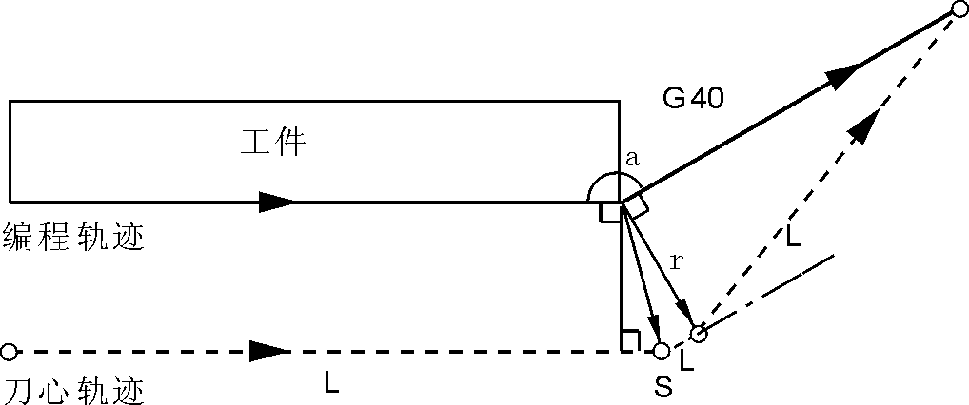
图4.73 图4.74
圆弧－＞直线
A型 B型
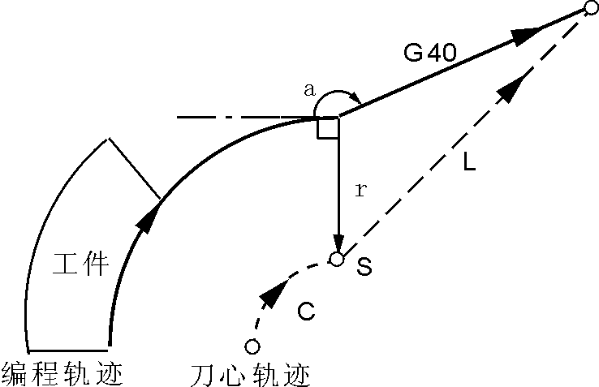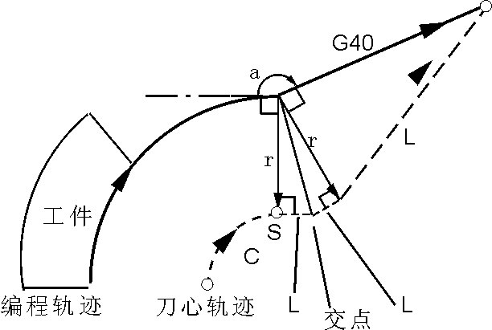
图4.75 图4.76
4.9.4.3围绕锐角拐角外侧的刀具移动(α<90)
刀具中心将移至下段程序起点的刀具矢量半径顶点。
直线－＞直线
A型 B型
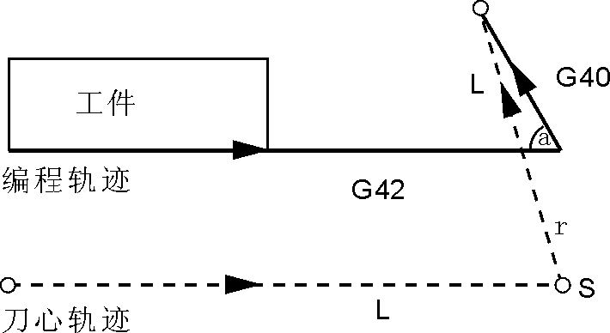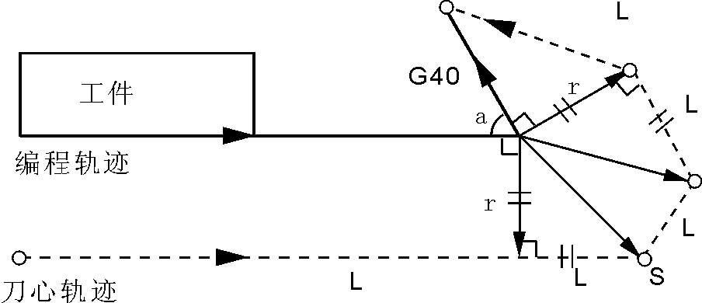
图4.77 图4.78
圆弧－＞直线
A型 B型
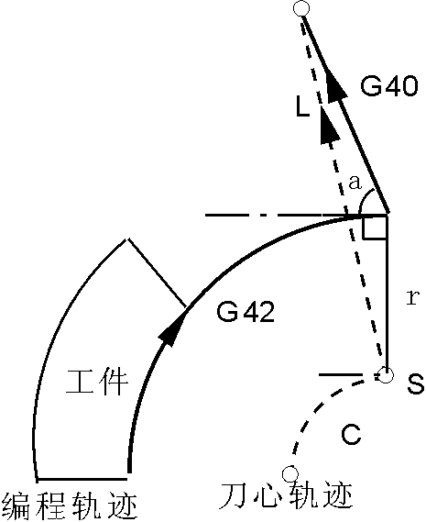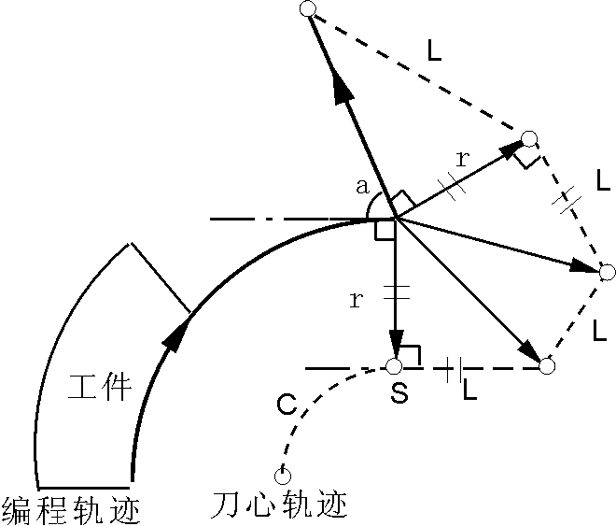
图4.79 图4.80
4.10 综合编程实例
编程步骤
产品图样分析
1） 尺寸是否完整？
2） 产品精度、粗糙度等要求。
3） 产品材质、硬度等。
工艺处理
1） 加工方式及设备确定。
2） 毛坯尺寸及材料确定。
3） 装夹定位的确定。
4） 加工路径及起刀点、换刀点的确定。
5） 刀具数量、材料、几何参数的确定。
6） 切削参数的确定。
(1) 吃刀量：
影响吃刀量的因素有：粗、精车工艺、刀具强度、机床性能、工件材料及表面粗糙度。
（2）进给量：进给量影响表面粗糙度。
影响进给量的因素有：
a、 粗、精车工艺。粗车进给量应较大，以缩短切削时间；精车进给量应较小以降低表面粗超度。
b、机床性能。如功率、刚性。
c、工件的装夹方式。
d、刀具材料及几何形状。
e、吃刀量。
f、工件材料。工件材料较软时，可选择较大进给量；反之，可选较小进给量。
（3）切削速度：切削速度的大小可影响切削效率、切削温度、刀具耐用度等。影响切削速度的因素有：刀具材料、工件材料、刀具耐用度、背吃刀量与进给量、刀具形状、切削液、机床性能。
数学处理
1）编程零点及工件坐标系的确定
2）各节点数值计算
其它主要内容
1）按规定格式编写程序单
2）按“程序编辑步骤”输入程序，并检查程序。
3）修改程序。
例1：综合加工图所示工件。棒料Φ135×178 mm 。 用4 把刀加工：1 号刀:外圆粗车刀; 2 号刀: 外圆精车; 3 号刀: 切槽刀,宽3mm; 4 号刀: 60°螺纹车刀。
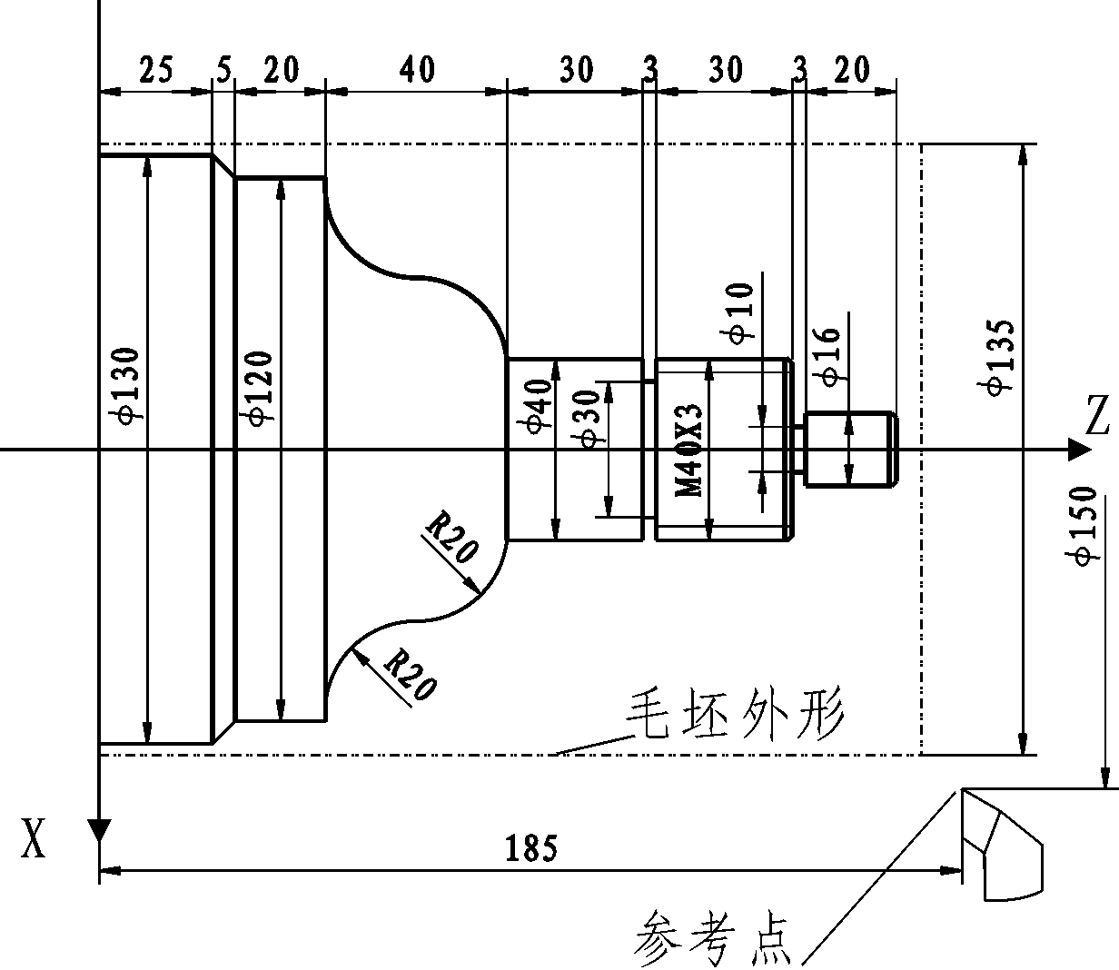
图4.81
N1 T101 X150 Z250 ；选择刀具，执行刀补；运行到起刀点。
N2 M3 S800 ；开主轴置1 档主轴转速
N3 M8 ；开冷却液
N4 G0 X136 Z180 ；靠近工件
N5 G71 I4 K2.5 L10 F80 ；外圆复合循环
N6 G1 X16 F150 ；X轴靠近到工件端面
N7 W-4 ；Z轴靠近到工件端面
N8 W-23 ；车Φ16 外圆
N9 X40 ；车端面
N10 W-63 ；车Φ40 外圆
N11 G03 X80 W-20 R20 ；车凸圆弧
N12 G02 X120 W-20 R20 ；车凹圆弧
N13 G01 W-20 ；车Φ120 外圆
N14 G01 X130 W-5 ；车锥度
N15 G01 W-25 ；车Φ130 外圆
N16 G0 X150 ；
N17 G26 ；粗车完毕回加工起点
N18 T0202 ；换2号刀精车外圆
N19 S1200 ；置主轴高速
N20 G0 X0 Z178 ；快速靠近工件
N21 G01 Z176 F50 ；靠近工件端面
N22 G01 X14 ；车端面到倒角处
N23 X16 W-1 ；倒角1×45°
N24 W-22 ；精车Φ16 外圆
N25 X37 ；精车Φ40 端面
N26 X40 W-1.5 ；倒角1.5×45°
N27 W-61.5 ；精车Φ40 外圆
N28 G03 X80 W-20 R20 ；精车凸圆
N29 G02 X120 W-20 R20 ；精车凹圆
N30 G1 W-20 ；车Φ120 外圆
N31 X130 W-5 ；精车锥面
N32 W-25 ；精车Φ130 外圆
N33 G0 X150 ；轴快速退刀
N34 G26 ；回加工起点
N35 T0301 ；换3 号刀切槽
N36 G0 X42 Z120 ；靠近工件
N37 G01 X30 F50 ；切Φ30 槽
N38 G01 X40 ；退刀
N39 G01 Z121.5 ；定位倒角起点
N40 X37 Z120 ；倒角1.5×45°
N41 X41 ；退刀
N42 G0 Z153 ；快速定位
N43 G01 X20 F200 ；靠近工件
N44 X10 F50 ；切Φ10 槽
N45 G0 X100 ；X 轴快速退刀
N46 G26 ；回加工起点
N47 T401 S01 ；换4 号刀切螺纹置主轴低速
N48 G0 X42 Z155 ；靠近工件
N49 G78 X39 W-34 K3 ；切螺纹循环
N50 X38.2 ；进给0.8 切第二刀
N51 X37.7 ；进给0.5 切第三刀
N52 G0 X100 ；X 轴快速退刀
N53 G26 ；回加工起点
N54 T101 ；换回1 号刀
N55 M5 ；关主轴
N56 M09 ；关冷却液
N57 M02 ；程序结束
例 2：加工下图所示工件，其中棒料为Φ50×100。用三把刀加工：1 号刀: 外圆车刀；2 号刀: 尖刀；3 号刀:切槽刀，刀宽3mm。
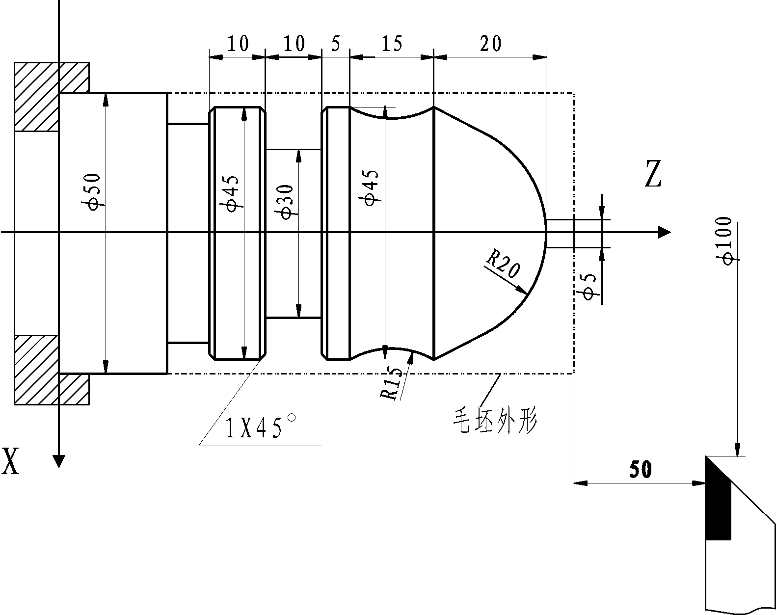
图4.82
N0010 T101 X100 Z50；换1 号外圆刀,执行1 号刀偏，定位起刀点。
N0030 M03 S600 ；主轴正转，600r/min
N0040 M08 ；开冷却液
N0050 G0 X50 Z3 ；靠近工件
N0060 G71 I3 K2 L4 F50 ；执行外圆复合循环
N0070 G01 Z0 ；靠近工件
N0080 X5 ；车端面
N0090 G02 X45 Z-20 R20 ；车R20 圆弧
N0100 G01 Z-65 ；车Φ45 外圆
N0110 G0 X50 ；快速移到X50 安全位置
N0111 G26 ；快速返回参考点(即程序起点X100 Z50)
N0120 T201 ；换2号尖刀,并执行2号刀偏
N0130 G0 X51 Z-25 ；快速定位
N0140 G22 L2 ；循环
N0160 G01 U-2 F40 ；X 轴进2,靠近工件
N0170 G03 W-15 R15 F35 ；车R15 圆弧
N0180 G01 W15 F500 ；返回圆弧起点
N0190 G800
N0200 G261 ；X 轴快速回程序参考点(即 X100)
N0210 G263 ；Z 轴快速回程序参考点(即Z50)
N0220 T301 ；换3 号切槽刀,执行刀偏
N0230 G0 X50 Z-48 ；快速定位到循环起点(注意加上刀宽3)
N0240 G175 X30 Z-55 I5 J0 F50 ；执行切槽循环指令
N0250 G1 X45 Z-47 F50 ；倒角
N0260 X43 Z-48 ；倒角
N0270 X30 ；移到X30 外圆准备精车
N0280 Z-55 ；车Φ30 外圆
N0290 G0 X45 ；定位到要倒角位置
N0300 G01 Z-56 F50
N0310 X43 Z-55 ；倒角
N0320 G0 X46 ；定位切断点
N0330 Z-64
N0340 G01 X44 Z-65 F50 ；倒角
N0350 X60
N0350 Z50
N0380 T0101 ；换回一号刀。
N0390 M5 ；关主轴
N0400 M9 ；关冷却液
N0400 M2 ；程序结束

第五章 参数设置
5.1 概述
修改参数前必须理解参数的功能和熟悉原设定值,不正确的参数设置与更改可能造成严重的后果，参数修改后能立即生效所以更改参数要慎重。
按功能和重要性划分了参数的不同级别数控装置设置了三种级别的权限，允许用户修改不同级别的参数通过权限口令的限制对重要参数进行保护。防止因误操作而引起故障和事故。查看参数和备份参数不需要口令。
常用按键说明：
“Esc”： 终止输入操作，关闭窗口，返回上一级菜单并最终返回图形按键式菜单。
“Enter”： 确认开始修改参数。
“Pgup”、“PgDn”： 在菜单或窗口内前后翻页。
“：光标进行选择。
5.2 参数查看
按下主功能菜单“参数”软键即可进入参数设置菜单,在参数界面下包括“用户参数” 、“诊断” 、“口令” 、“系统参数” 、“X螺补” 、“Z螺补”共6个参数分类 ,按下参数设置菜单对应的键即可进入该参数的设置界面。功能软键按“Esc”键则返回主菜单界面。
图5.1 参数界面
5.3 口令
口令界面下主要用于权限设置和系统程序的升级和备份，在参数界面下按口令软键即进入口令设置界面，如图5.2所示：
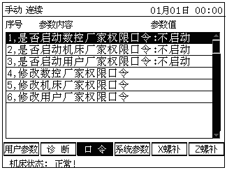
图5.2 口令设置
口令参数设置界面共包括以下几项:
1、是否启动数控厂家权限口令。
2、是否启动机床厂家权限口令。
3、是否启动用户厂家权限口令。
4、修改数控厂家权限口令。
5、修改机床厂家权限口令。
6、修改用户厂家权限口令。
5.4权限设置
为了防止参数被意外修改，系统采用了参数的分级权限设置。一共分为三级（“数控厂家”、“机床厂家”、“用户厂家”）权限。其中“数控厂家”权限为设置系统的功能，属系统内部参数部分；“机床厂家”权限为设置与机床设备配置和机械指标以及安全有关的参数；“用户厂家”权限为设置与加工工艺、性能等参数以及加工程序等有关的参数。当这些权限启用后，对相应的参数和程序进行修改和调整时，系统就会提示操作者输入口令以达到“权限”的目的，起到安全的作用。
在本系统中三级权限初始情况为：“数控厂家”权限已启用，“机床厂家”、“用户厂家”权限均未启用。若想要启用该权限功能，必须先用初始口令，启用权限功能，再设置相应的新的权限口令，达到限权的目的。需要注意的是初始口令只能使用一次，设置新口令后初始口令将作废，请务必记住新口令。其中“机床厂家”初始权限口令为“888888”；“用户厂家”初始权限口令为“999999”。
注意：权限口令必须是一组6位的数据，数据既可是数字也可是字母。
5.4.1“机床厂家”权限设置过程
启用机床厂家权限后，“系统参数”、“X螺补”、“Z螺补”将隐藏。
第一步先启用权限：在口令界面下将光标移动到2号参数“是否启动机床厂家权限口令”，按Enter键出现如下图示的对话框。
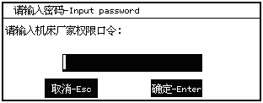
图5.3 输入机床厂家初始口令
输入初始口令后，对话框如下图，此时输入值“0”并按Enter键确认，启动权限功能。
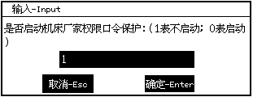
图5.4 选择是否启用口令
权限口令设置成功后如要修改相对应的参数时，系统便会先提示先输入权限口令，权限口令正确后方可修改参数。如图5.5所示：
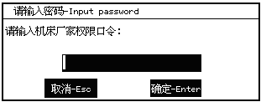
图5.5 输入机床厂家口令
第二步设置新的权限口令：在口令界面下将光标移动到5号参数“修改机床厂家权限口令”，按Enter键出现如上图5.3所示的对话框提示输入机床厂家的口令。输入口令后按“Enter”键，弹出下面图5.5对话框。如密码不对则弹出图5.6对话框。
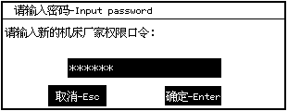
图5.6 输入机床厂家新口令
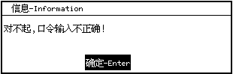
图5.7 密码不对
在上图输入新的权限口令后按Enter键确认，此时系统提示再次输入口令（确保无误），对话框如下图5.7。
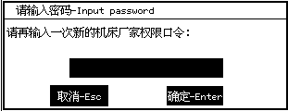
图5.8 确认机床厂家新口令
再次输入新的权限口令后按Enter键确认，系统提示如下图，权限口令设置成功。
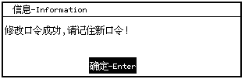
图5.9 机床厂家新口令修改成功
5.4.2“用户厂家”权限设置过程：
第一步先启用权限：在口令界面下将光标移动到3号参数“是否启动用户厂家权限口令”，按Enter键出现如下图所示的对话框。
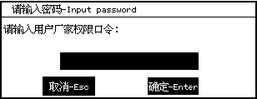
图5.10 输入用户厂家初始口令
输入初始口令后，弹出对话框如下图5.11，此时若输入值“0”则将用户参数和加工程序都启动权限功能；输入值“1”则只启动用户参数权限功能，输入值“2”则不启动用户参数权限功能，按Enter键确认。
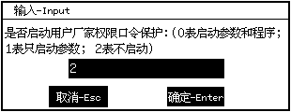
图5.11 选择是否启用口令
注意：用户参数和加工程序都启动权限时，操作者在修改用户参数和加工程序时，系统会提示先输入权限口令；而只启动用户参数权限时，操作者只在修改用户参数前输入权限口令，修改加工程序则不需输入口令。具体设置需根据用户管理情况而定。

第二步设置新的权限口令：在口令界面下将光标移动到6号参数“修改用户厂家权限口令”，按Enter键出现如下图示的对话框。
图5.12 输入用户厂家新口令
在上图输入新的权限口令后按Enter键确认，此时系统提示输入新口令，对话框如下图5.13。
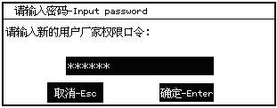
图5.13 输入用户厂家新权限口令
在上图输入新的权限口令后按Enter键确认，此时系统提示再次输入口令，对话框如下图5.14。
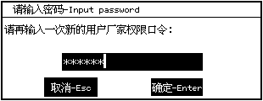
图5.14 确认用户厂家新口令
再次输入口令后按Enter键确认，系统提示如下图，权限口令设置成功。
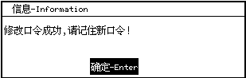
图5.15 用户厂家新口令修改成功
权限口令设置成功后如要修改相对应的参数或程序时，系统便会提示先输入权限口令，权限口令正确后方可修改参数。
5.5参数说明
5.5.1用户参数列表
在用户参数中为了方便查找参数，根据参数的特点进行了相应的归类，分别为加工参数、轴参数、速度参数、主轴参数和综合参数。
加工参数：
NO.1 零件加工件数设定。
NO.2 使用M20指令程序自动运行次数。
NO.3 G00倍率是否单独调节。
NO.4 X轴是否设置为半径编程模式。
NO.5 大于88的程序不需要主轴转动。
NO.6 G71/G72的默认进刀量/0.01mm。
NO.7 G71/G72的默认退刀量/0.01mm。
NO.8 G71/G72/G173的X轴默认余量/0.01mm。
NO.9 G71/G72/G173的Z轴默认余量/0.01mm。
NO.10 G71G72G173指令是否自动进行精加工。
NO.11 G173的切削次数。
NO.12 G173的X轴粗加工总量/0.01mm。
NO.13 G173的Z轴粗加工总量/0.01mm。
NO.14 G174/G175的默认进刀量/0.01mm。
NO.15 G174/G175的默认退刀量/0.01mm。
NO.16 G176精车次数。
NO.17 G176倒角退刀长度/0.1导程。
NO.18 G176的螺牙角度/度。
NO.19 G176的最小切削深度/0.01mm。
NO.20 G176的精车预留量/0.01mm。
NO.21 G78的X轴半径下刀量（mm）外正内负。
NO.22 G78的Z轴下刀量（mm）始终为正。
轴参数：
NO.24 是否有进给轴波段开关（88表有）。
NO.25 X轴G00速度mm/min。
NO.26 X轴负向最大行程mm。
NO.27 X轴正向最大行程mm。
NO.28 X轴升降速mm/min/s。
NO.29 Z轴G00速度mm/min。
NO.30 Z轴负向最大行程mm。
NO.31 Z轴正向最大行程mm。
NO.32 Z轴升降速mm/min/s。
速度参数：
NO.34 G1/G2/G3默认速度mm/min。
NO.35 仿真速度mm/min。
NO.36 自动运行最大速度mm/min。
NO.37 进给轴手动速度mm/min。
NO.38 手动最大速度mm/min。
NO.39 进给轴初始速度mm/min。
NO.40 最大速度跳变量mm/min。
NO.41 自动运行升降速。
NO.42 速度处理功能。
NO.43 手轮加速度。
NO.44螺纹加工Z轴升降速,单位 mm/min/s。
NO.45螺纹加工X轴升降速,单位 mm/min/s。
NO.46 圆弧B型隙补速度（mm/min)。
NO.47 程序运行中反向降速时的终止速度。
主轴参数：
NO.49主轴高低档提示。
NO.50主轴制动时间（0.01秒）。
NO.51 是否有主轴波段开关。
NO.52主轴手动转速（rpm）。
NO.53是否检测主轴位置反馈。
综合参数：
NO.55刀具半径C补偿的建立方式。
NO.56刀具半径C补偿的撤消方式。
NO.57 没回零手动软限位是否有效。
NO.58 设置系统时间。
NO.59旋转轴[Xrt Zrt Xmh Zmh Xwk Zwk *** ***]
NO.60 圆弧隙补方式。
NO.61 串口的速率。
NO.62 手轮类型。
NO.63 软限位无效。
NO.64 是否为外向卡盘。
NO.65 是否使用干预开关。
NO.66 是否自动润滑。
NO.67 自动润滑时间（0.01秒）。
NO.68 自动润滑间隔时间（秒）。
NO.69 门开关检测。
NO.70 门开关。
NO.71 执行报警清除。
NO.72步进电机螺纹循环X轴退尾起跳速度(mm/min)
NO.73步进电机螺纹循环X轴退尾最大速度(mm/min)
NO.74步进电机螺纹循环X轴退尾方式(1,2)
NO.75伺服电机螺纹循环X轴退尾速度倍率(0.1倍)
NO.76手轮运行快速停止最高速度(mm/min)
NO.77G64/G60是否对G00起作用[16表是]
NO.78件数清零+2; 插入空格+4
NO.79是否限制G1G2G3单轴最高速度[18表是]
NO.80X轴G1G2G3最高速度(mm/min)
NO.81Z轴G1G2G3最高速度(mm/min)
NO.82加工件数自动统计(1表是,0表否)
NO.83编辑程序顺序号增量值
NO.84浮动零点设置(X8,Z32)
NO.85X轴浮动零点时机床坐标设置
NO.87Z轴浮动零点时机床坐标设置
NO.88恒线速控制下G96的主轴速度下限值(rpm)
NO.89手轮自动运行G00速度mm/min[>10]
5.5.2用户参数详细说明
加工参数：
NO.1 零件加工件数设定。
用于设定当前加工的零件数显示。当此参数设置后，“加工件数”显示将会被刷新为设置数，而后随着程序的运行次数增加此值将会增加。
NO.2 使用M20指令程序自动运行次数。
设定当程序中使用M20指令时循环执行程序的次数，当此参数为负值时表示无限循环。
NO.3 G00倍率是否单独调节。
用于设置G00速度的倍率。当该值设置为88时表示单独调节，其表示G00倍率通过Pgup、Pgdn来调节升降；当该值设置为其它值时表与加工速度倍率可通过进给倍率来调节升降。
NO.4 X轴是否设置为半径编程模式。
车床编程模式包括直径编程和半径编程两种模式。
设置为0时表示直径编程模式, 设置为非0时表示半径编程模式。
NO.5 大于88的程序不需要主轴转动。
主轴转动与程序运行互锁，设置程序运行时是否检测主轴运行情况，即该值设置为小于88时，程序运行需要主轴转动；当该值设置为大于88时，程序运行不需检测主轴运转情况。
NO.6 粗车循环G71/G72的默认进刀量。
用于设置G71外圆粗车复合循环指令没有指定时默认的X轴方向每次进刀量（半径值表示）；单位为0.01mm。
用于设置G72端面粗车复合循环指令没有指定时默认的Z轴方向每次进刀量；单位为0.01mm。
NO.7 粗车循环G71/G72的默认退刀量。
用于设置G71外圆粗车复合循环指令没有指定时默认的X轴方向每次退刀量（半径值表示）；单位为0.01mm。
用于设置G72端面粗车复合循环指令没有指定时默认的Z轴方向每次退刀量；单位为0.01mm。
NO.8循环G71/G72/G173的X轴默认余量。
用于设置G71/G72/G173复合循环指令没有指定时默认的X轴方向精加工余量（半径值表示）；单位为0.01mm。
NO.9循环G71/G72/G173的Z轴默认余量。
用于设置G71/G72/G173复合循环指令没有指定时默认的Z轴方向精加工余量；单位为0.01mm。
NO.10 G71G72G173指令是否自动进行精加工。
用于设置用G71、G72、G173指令加工时是否自动执行精加工。
当该值设置为+7时表示不自动精加工， +8表G174指令X轴方向以G00速度进刀；+16表G175指令Z轴方向以G00速度进刀。
NO.11 循环G173的切削次数。
用于设置G173复合型轮廓粗车复合循环指令没有指定时的默认循环次数。
NO.12循环G173的X轴粗加工总量。
用于设置G173复合循环指令没有指定时默认的X轴粗加工总量（半径值表示）；单位为0.01mm。
NO.13循环G173的Z轴粗加工总量。
用于设置G173复合循环指令没有指定时默认的Z轴粗加工总量；单位为0.01mm。
NO.14循环G174/G175的默认进刀量。
用于设置G174排屑钻端面孔复合循环指令没有指定时默认的Z轴进刀量；单位为0.01mm。
用于设置G175外径/内径钻孔/切槽复合循环指令没有指定时默认的X轴进刀量（半径值表示）；单位为0.01mm。
NO.15循环G174/G175的默认退刀量。
用于设置G174排屑钻端面孔复合循环指令没有指定时默认的Z轴退刀量；单位为0.01mm。
用于设置G175外径/内径钻孔/切槽复合循环指令没有指定时默认的X轴退刀量（半径值表示）；单位为0.01mm。
NO.16 循环G176精车次数。
用于设置G176螺纹切削复合循环指令没有指定时的默认循环次数。精车重复次数为1～99。
NO.17 循环G176倒角退刀长度。
用于设置G176螺纹切削复合循环指令没有指定时的默认倒角退刀长度。退刀长度为螺纹导程乘以0.1。
NO.18 循环G176的螺牙角度。
用于设置G176螺纹切削复合循环指令没有指定时的默认螺牙（刀具刀尖）角度。刀尖角度可选择0～180°。
NO.19 循环G176的最小切削深度。
用于设置G176螺纹切削复合循环指令的最小切削深度(用半径值指定)；单位为0.01mm。
NO.20 循环G176的精车预留量。
用于设置G176螺纹切削复合循环指令没有指定时的默认精车预留量；单位为0.01mm。
NO.21 G78的X轴半径下刀量。
定义G78以斜螺纹方式进刀时X轴半径方向的尺寸，单位mm。
注：该值为带符号的值即外正内负。
NO.22 G78的Z轴下刀量。
定义G78以斜螺纹方式进刀时Z轴方向的尺寸，单位mm。
注：该值始为正值，具体运行方向按G78指令中的Z值运行。
轴参数：
NO.24 是否有进给轴波段开关（88表有）
当配置副面板上有进给轴波段开关时此参数设定为88，此时面板上的“进给倍率升、倍率降”键无效，进给倍率由面板上的“进给轴波段开关”调节。设为其它值时，进给倍率由面板“进给倍率升、降”键调节。
NO.25 X轴G00速度，单位：mm/min
自动运行时X轴的空运行（G00指令调用的速度）速度。初始值：10000，最大值：20000。
NO.26 X轴负向最大行程(mm):
用于设置X轴负方向移动的最大行程，单位：毫米，设置范围：-99999～+99999。
NO.27 X轴正向最大行程(mm):
用于设置X轴正方向移动的最大行程，单位：毫米，设置范围：-99999～+99999。
NO.28 X轴升降速，单位：(mm/min)/s
X轴升降速时间常数，值越大升降速越快。初始值：50000，数值范围：1-99999。
NO.29 Z轴G00速度，单位：mm/min
自动运行时Z轴的空运行（G00指令调用的速度）速度。初始值：10000，最大值：20000。
NO.30 Z轴负向最大行程(mm):
用于设置Z轴负方向移动的最大行程，单位：毫米，设置范围：-99999～+99999。
NO.31 Z轴正向最大行程(mm):
用于设置Z轴正方向移动的最大行程，单位：毫米，设置范围：-99999+99999。
注意：软限位设定值的大小是与设备行程和用户使用方式有关系的，但在设置时最大值不能超过硬限位检测开关在机床坐标系中的位置值，否则可能出现机床故障。
NO.32 Z轴升降速，单位：(mm/min)/s
Z轴升降速时间常数，值越大升降速越快。初始值：50000，数值范围：1-99999。
注意：加速度参数的值大小与设备配置有关系，通常情况下负载越重参数值越小。
速度参数：
NO.34 G1/G2/G3默认速度，单位：mm/min
当程序中第一个插补指令（G01/G02/G03）没有给定速度时，在自动运行时该指令所调用的速度。初始值：2000，最大值：5000。
NO.35 仿真速度，单位：mm/min
仿真时程序空运行所执行的速度。初始值：20000，最大值：20000。
NO.36 自动运行最大速度，单位：mm/min
自动运行各轴时各轴的最高速度。初始值：12000，最大值：20000。
NO.37进给轴手动速度，单位：mm/min
手动状态下进给轴速度设定值。初始值：5000，数值范围：小于手动运行时的最大速度。
注：进给轴手动速度是根据手动设置随时变动的，也就是当手动状态下更改速度值后系统将自动刷新此参数值。
NO.38手动最大速度，单位：mm/min
手动状态下进给轴的最高运行速度限制。
NO.39进给轴初始速度，单位：mm/min
用于设定进给轴运行时升速的初始速度，同理也是降速时的终止速度。也就是进给轴的运行速度低于此值时无升降速过程直接到达，当运行速度高于此值时，升速时从此值开始。
该参数的大小取决于驱动类型和负载的大小,初始值为500。
NO.40最大速度跳变量，单位：mm/min
用于设定多轴连续轨迹插补时速度发生变化的情况下，为保证插补合成速度时各轴速度的突变最大增量，也就是变化速度增量值大于此值时会有升（降）速过程，若小于此值侧直接到达。主要用于增加多轴连续轨迹插补的连贯性。
例：当此值为200时，多轴连续轨迹插补中X轴速度从F1000变为F2000时，其变化过程应为X轴速度先从F1000变为1200，再由用户参数NO.28（X轴升降速）值加速到F2000。
NO.41 自动运行升降速。
用于设置自动运行升降速度常数，设置范围500-32000。当该项参数值设置在500-32000范围内时自动运行升降速处理速度以本参数为准，否则按用户参数中各轴的升降加速度参数值为准。
本参数的设置主要为了区分手动和自动的升降速度，只有两种状态要求的升降速度差异较大时才设置此参数，通常情况下设为无效。
NO.42速度处理功能。
用于设置自动运行时速度平滑处理功能是否启用，当本参数设置为0时表示不启用，当本参数设置为76时表示启用。
速度平滑处理功能是用于连续高速小线段插补，它对速度进行前瞻并预处理，使运行时在反向、拐角处得到一个平滑过渡的速度，从而使零件表面光洁度达到一个更好的情况。
需要注意是通常情况下此参数设置为不启用，当设置为启用后会增加系统CPU的运算量，有可能降低系统运行的效率。
NO.43 手轮加速度。
用于设置使用手轮时升降速时间常数，设置范围12-32000，值越大降速越快。
NO.44螺纹加工Z轴升降速,单位 mm/min/s。
用于设置螺纹加工时参与Z轴的升降速。当该值大于300才有效。即当该值小于300时表示无升降速。
NO.45螺纹加工X轴升降速,单位 mm/min/s。
用于设置螺纹加工时参与X轴的升降速。当该值大于300才有效。即当该值小于300时表示无升降速。
NO.46圆弧B型隙补速度（mm/min)。
用于设定B型间隙补偿的运行速度。单位：mm/min。
NO.47 程序运行中反向降速时的终止速度。
用于设置程序自动运行时各轴反向时升降速起始速度。单位：mm/min。
此参数与用户参数中的NO.39（进给轴运行时的初始速度）参数不同,用户参数中的NO.39参数是常规的升降速起始速度，本参数用于自动运行并在反向时，通常情况下此值略小一些。
主轴参数：
NO.49主轴高低档提示。
用于设置主轴换档时是否有自动提示功能。当该值设置为88时表示自动换时，当转速与档位不匹配时系统自动提示；设置其它数时系统不对转速与档位进行匹配判断。
NO.50主轴制动时间（0.01秒）。
主轴制动所用的时间，制动时间设置越短主轴刹车越快，制动时间设置越长主轴刹车越慢。
NO.51 是否有主轴波段开关（88表有）。
当配置副面板上有主轴波段开关时此参数设定为88，此时面板上的“主轴倍率升、倍率降”键无效，主轴倍率由面板上的“主轴波段开关”调节。设为其它值时，主轴倍率由面板“主轴倍率升、降”键调节。
NO.52主轴手动转速，单位：rpm
手动状态下主轴转速设定值。初始值：2000，数值范围：小于主轴最高转速。
注：主轴手动转速是根据手动设置随时变动的，也就是当手动状态下更改转速值后系统将自动刷新此参数值。
NO.53 是否检测主轴位置反馈。
用于设置系统是否检测主轴位置反馈信号。当参数值设为1时表示检测；当参数值设为0时表示不检测。
此参数用来开启显示主轴的实际转速以及转进给量等与主轴速度有关的功能，功能实现的前题是必须有与主轴传动比为1:1的主轴编码器反馈信号。
综合参数：
NO.55刀具半径C补偿的建立方式。
用于设置刀具半径C补偿的建立方式，在本系统中刀具半径C补偿的建立有A、B两种方式（详见本书4.9章节）。
此参数设置为0时表示刀具半径C补偿的建立方式为A型；设置为1时表示刀具半径C补偿的建立方式为B型。
NO.56刀具半径C补偿的撤消方式。
用于设置刀具半径C补偿的撤消方式，在本系统中刀具半径C补偿的撤消有A、B两种方式（详见本书4.9章节）。
此参数设置为0时表示刀具半径C补偿的撤消方式为A型；设置为1时表示刀具半径C补偿的撤消方式为B型。
NO.57 没回零手动软限位是否有效。
用于设置回参考点状态与软限位的关系。即当该值设置为88时，当前即使没有回参考点，其软件限位功能也是有效的；当该参数设置为其它值时，在没有回参考点时，软限位功能是无效的。
特别注意：该参数根据用户的使用情况而定，但可能会因设置、操作不当发生事故，请设置时注意。
NO.58 设置系统时间。
用于设置系统日期和时间，设置完成后系统将以此时间为基准，根据内部时钟进行计时，并显示在系统屏幕的右下角。
设置方法如下：
在用户参数界面下光标选中NO.58参数，按Enter出现如图3.8对话框，分别输入年、月、日、时、分几项进行设置，每项之间用“－”隔开，设置完成后按Enter确认；如2010年3月1日 09：05，则在对话框中输入2010-3-1-9-5按Enter确认即可。
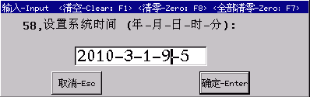
图5.16系统时间设置界面
NO.59旋转轴[Xrt Zrt Xmh Zmh Xwk Zwk *** ***]
参数设置为128对应Xrt，X轴旋转轴。
参数设置为64对应Zrt，Z轴旋转轴。
参数设置为32对应Xmh，X轴旋转轴进行机床坐标规算。
参数设置为16对应Zmh，Z轴旋转轴进行机床坐标规算。
参数设置为8对应Xwk，X轴旋转轴进行工件坐标规算。
参数设置为4对应Zwk，Z轴旋转轴进行工件坐标规算。
参数设置为2，没有定义。
参数设置为1，没有定义。
例：Z轴定义为旋转轴，并进行工件坐标系和机床坐标系规算。64+16+4＝84
注：没有液晶亮度调整参数了，液晶亮度的调整通过按面板上的快速叠加键＋上页/下页进行调整。液晶亮度调整后关机保存当前亮度。
NO.60圆弧隙补方式。
圆弧间隙补偿包括A、B两种方式，其中值为0时对应A方式、值为8时对应B方式、设为+64时表加工圆弧时不进行反向间歇补偿。系统默认反向间歇补偿采用A方式。
A方式表示圆弧间隙补偿方式为，将反向间隙同圆弧插补一起执行；
B方式表示圆弧间隙补偿方式为，先停止圆弧插补，再以NO.46参数圆弧B型隙补速度完成反向间隙补偿，之后再继续执行圆弧插补。
NO.61 串口的速率。
用于设置使用RS232串口通讯时的波特率。设置值对应的波特率如下列表：
NO.61号参数设置值 | 串口通讯的速率（单位：bps） | NO.61号参数设置值 | 串口通讯的速率（单位：bps）
0 | 7200 | 4 | 38400
1 | 9600 | 5 | 57600
2 | 14400 | 6 | 115200
3 | 19200
NO.62手轮类型。
0表面板式手轮；1表手持式手轮。根据机床配置设定。
NO.63 软限位无效。
用于设置软件限位功能是否有效。当本参数设置为0表示软限位有效；当本参数设置为2是表示执行程序仿真时软件限位功能无效；当本参数设置为4是表示X轴软件限位功能无效；当本参数设置为16是表示Z轴软件限位功能无效。
若要设置相应的轴软件限位功能无效，则将其对应的值相加即可。例如，要设置X和Z轴软件限位功能无效，则设值20。
注：本参数的设置情况根据用户需要而定，通常情况下建议将该参数设置为有效，防止出现超程而损坏设备的情况。需要注意的是若要实现软件限位的作用，除要设置本参数有效外还应在用户参数中设置每个轴的限位行程。
特别注意：1、该参数的设置与用户的使用情况有关，设置时请特别注意，设置不当可能机床故障或发生事故。
NO.64是否为外向卡盘。
用于设置卡盘控制方式， 当机床有自动卡盘控制时，可以通过该参数设其控制逻辑。即可实现内、外卡盘的控制（内卡：M10时卡盘向中心合；外卡：M10时卡盘向外张）。
当该参数设置为88时表示为外向卡盘控制方式，其余数均表示为内卡盘控制方式。
NO.65 是否使用干预开关。
当该参数设置为88时表示使用干预开关，其余数均表示不使用干预开关。
NO.66 是否自动润滑（0表是，1表否）。
设置为0时表用于机床开机时，自动进行机床润滑；设置为0时表用于机床开机时，不进行自动机床润滑。
NO.67 自动润滑时间（0.01秒）。
设定机床上电后，自动润滑的润滑时间。
NO.68自动润滑间隔时间（秒）。
设定机床上电后，自动润滑的间隔时间。
NO.69门开关检测（0表不需要，1表需要）
防护门开关信号是否检测可通过此参数设置，设置为0时表打开防护门不需要门开关检测；设置为1时表打开防护门需要门开关检测；为了安全建议设置检测。门开关启用时会使禁止坐标轴辅助继电器M128/M129/M130有效。
注：顶尖前进到位检测与门开关检测共用一个端子（M14），只能接其中一个信号。
特别注意：当禁止坐标轴辅助继电器M128/M129/M130有效时可能会导致坐标丢失，零点丢失，应特别注意。
NO.70门开关（0表常开，1表常闭）
防护门开关信号为常开或常闭，可通过此参数设置，为了安全建议设置为常闭。
NO.71执行报警清除。
对伺服报警进行清除。
NO.72螺纹X轴步进退尾起跳速度（mm/min）
设置螺纹X轴步进退尾起跳速度，单位mm/min。
NO.73螺纹X轴步进退尾最大速度（mm/min）
设置螺纹X轴步进退尾最大速度，单位mm/min。
NO.74步进电机螺纹循环X轴步进退尾方式〔1、2〕
步进电机螺纹循环X轴步进退尾方式设置，设置为1时，X轴退出后停止，然后再以G00速度退到终点。
设置为2时，X轴快速向后退，一直退到终点，用来去掉中间的一次减速和升速过程。
NO.75螺纹X轴伺服退尾速度倍率（0.1）
螺纹X轴伺服退尾速度倍率设置，0.1倍。
NO.76手轮运行快速停止最高速度（mm/min）
用于设定手轮运行停止方式的界限。
当手轮运行速度高于此参数值时，如遇到急停或其它故障（限位等）时，系统将直接停止当前运行轴，也就是当前运行轴的运行速度会从当前值直接变为零（此时机床零点将会丢失，需重新回参考点，请特别注意）；反之当某手轮运行速度低于此参数值时，如遇到急停或其它故障时，系统将控制运动轴的速度从前运行速度按常规降速直到变为零。
即速度高于此参数值急停无降速过程，反之低于此值有降速过程。
NO.77 G64/G60是否对G00起作用。
当参数设置为16时，G64/G60指令对G00起作用；设置为其余值时，G64/G60指令对G00不起作用，当参数设置为G64/G60对G00不起作用时，由非G00程序段转入G00程序段时，该非G00程序段会精确定位。
NO.78件数清零+2，插入空格+4。
当参数设置为+2时，工件加工件数进行清零；
当参数设置为+4时，在程序编辑时自动进行插入空格；
当参数设置+8表示：当干预开关搬到中间位置后再按“停止”键退出程序运行状态时，不停止主轴转动和冷却输出。
当参数设置+16表示：按两次“停止”键退出程序运行状态时，停止主轴转动和冷却输出。
当参数设置+32表示：按复位键时不停止主轴转动和冷却输出。
当参数设置+64表示：G00指令执行时各个轴按各轴设定的G00速度独立运行，为非线性轨迹运行。
当参数设置+128表示：按“换刀”键，只执行换刀不执行刀补。如：当前为T0303，按换刀键后为T0400。
NO.79是否限制G1G2G3单轴最高速度[18表是]
该参数设置G1G2G3单轴最高速度是否启用，设置为18表示启用，其余值表示不启用。
NO.80 X轴G1G2G3最高速度(mm/min)
X轴G1G2G3最高速度设置，单位mm/min。
NO.81 Z轴G1G2G3最高速度(mm/min)
Z轴G1G2G3最高速度设置，单位mm/min。
NO.82加工件数自动统计(1表是,0表否)
当设置为1时，加工件数系统自动统计；当设置为0时，只有执行M33指令时，加工件数才加1。
NO.83编辑程序顺序号增量值。
本参数用于设置程序顺序号的增量数值。
NO.84浮动零点设置(X8,Z32)
当机床没有安装机械零点时可设置该参数，8表示启用X轴浮动零点设置，32表示启用Z轴浮动零点设置，其余值表示不启用。
要将多轴进行浮动零点设置，需将对应轴设置的值相加后输入到本参数即可。具体设置根据机床安装机械零点情况而定。
例：设置为40表示启用X、Z轴浮动零点设置功能。
NO.85 X轴浮动零点时机床坐标设置
该参数设置当前机床停在的位置浮动零点X轴坐标值，开机回零即回到该浮动零点位置。
当没用机械零点时就设置为浮动零点，进行回零操作时系统将快速定位到该零点位置。
NO.86 Z轴浮动零点时机床坐标设置
该参数设置当前机床停在的位置浮动零点Z轴坐标值，开机回零即回到该浮动零点位置。
当没用机械零点时就设置为浮动零点，进行回零操作时系统将快速定位到该零点位置。
N0.87机床坐标偏移X
X轴机床坐标偏移设置。该参数为增量输入方式,当 E开头表绝对输入方式。
NO.88机床坐标偏移Z
Z轴机床坐标偏移设置。该参数为增量输入方式,当 E开头表绝对输入方式。
注：N0.87、NO.88参数，系统关机后该参数自动清零。
NO.88恒线速控制下G96的主轴速度下限值(rpm)
执行G96恒线速控制时，主轴速度下限值设置。
NO.89手轮自动运行G00速度mm/min[>10]
手轮自动运行时，G00速度设置。大于10mm/min该值有效。

5.5.3系统参数列表
在系统参数中为了方便查找参数，根据参数的特点进行了相应的归类，分别为轴参数、刀具参数、参考点参数、主轴参数和综合参数。
轴参数：
NO.1 对XZ轴的当量处理。
NO.2 开机时的各轴电源状态。
NO.3 进给轴反向是否延时（ms）。
NO.4 快停进给最高速度(mm/min)。
NO.5 驱动器断电后重新上电的延时。
NO.6 X轴回参考点正向速度（mm/min）。
NO.7 X轴回参考点反向速度（mm/min）。
NO.8 X轴检测零位的最大长度（0.1mm）。
NO.9 X 轴回零偏移量（0.01mm）。
NO.10 X轴使用手脉时的最高速度。
NO.11 X轴反向间隙补偿（μm）。
NO.12 进给轴是否使用电子齿轮。
NO.13 X轴电子齿轮的分子。
NO.14 X轴电子齿轮的分母。
NO.15 X轴方向信号。
NO.16 X正限位。
NO.17 X负限位。
NO.18 Z轴回参考点正向速度（mm/min）。
NO.19 Z轴回参考点反向速度（mm/min）。
NO.20 Z轴检测零位的最大长度（0.1mm）。
NO.21 Z 轴回零偏移量（0.01mm）。
NO.22 Z轴方向信号。
NO.23 Z轴电子齿轮的分子。
NO.24 Z轴电子齿轮的分母。
NO.25 Z轴手脉时的最高速度（mm/min)。
NO.26 Z轴反向间隙补偿（μm）。
NO.27 Z正限位。
NO.28 Z负限位。
刀具参数：
NO.30 排刀架起始刀号。
NO.31 是否启动选刀及换刀功能。
NO.32 刀具号是否由输入点决定。
NO.33 车床形式。
NO.34 刀架正转最长时间（s）。
NO.35 刀架正转后刀位检测前延时（ms）。
NO.36 刀架正转停止后延时时间（ms）。
NO.37 刀架反转锁紧时间（ms）。
NO.38 刀架到位检测:88表下降沿。
NO.39 刀架是否检测TOK。
参考点参数
NO.41 开机及运行程序的回零要求。
NO.42 进给轴回参考点方式。
NO.43 轴回零方向。
NO.44 回零开关。
主轴参数
NO.46 主轴高档最高转速（r/min）。
NO.47 主轴低档/第二档最高转速（r/min）。
NO.48 主轴第三档最高转速（r/min）。
NO.49 主轴第四档最高转速（r/min）。
NO.50 主轴是否有高低档位控制。
NO.51 是否启用主轴第三、四档。
NO.52 主轴换档时主轴是否启动。
NO.53 从停止到摆动的时间（0.01s）。
NO.54 从摆动到换档的时间（0.01 s)。
NO.55 电机摆动速度（0.01r/min)。
NO.56 换档时起始摆动方向。
NO.57 换档时正向摆动时间（0.01 s)。
NO.58 换档时反向摆动时间（0.01 s)。
NO.59 换档输出信号是否保持。
NO.60 主轴高档检测。
NO.61 主轴低档检测。
NO.62 主轴三档检测。
NO.63 主轴四档检测。
NO.64 主轴编码器每转的脉冲数。
NO.65 主轴转向突变时的延时时间(0.1s)。
综合参数：
NO.67 系统内部参数。
NO.68 主轴转动与卡盘是否互锁。
NO.69 自动状态下润滑冷却按键。
NO.70 卡盘M10M11检测。
NO.71 顶尖M55M54检测。
NO.72 ALM1。
NO.73 ALM2。
NO.74 ALM3。
NO.75 卡盘控制信号。
NO.76 顶尖控制信号。
NO.77 外接卡盘控制。
NO.78 外接顶尖控制。
NO.79 卡盘M10M11段信号时间（s）。
NO.80 顶尖M55M54短信号时间（s）。
NO.81 急停。
NO.82 急停2。
NO.83 运行输出。
NO.84 报警输出。
NO.85 语言选择。
NO.86 是否启动PLC程序运行。
NO.87 备用。
NO.88 备用。
NO.89 恢复出厂设置。
NO.90 将当前数设置定义为出厂参数。
NO.91手轮的HY是否作为运行键(8表是)
NO.92手轮的HA是否作为停止键(8表是)
NO.93车床坐标显示(4表X, 8表Z, 其余XZ)
NO.94是否启动高速PLC功能[18表是]
NO.95系统内部参数
NO.96进给轴升降速曲线类型(8表S型,其余表直线型)
NO.97S型升降速曲线的初始加速度((mm/min)/s)[>=10]
NO.98S型升降速曲线的加加速度(((mm/min)/s)/2ms)[>=10]
NO.99S型升降速曲线的最大加速度((mm/min)/s)[>=500]
NO.100,系统内部参数
NO.101,车床第三轴是否为C轴(0表否,1表是)
NO.102,车床C轴功能设定(0表旋转轴,1表直线轴)
NO.103,车床C轴为旋转轴(绝对规算+1;机床规算+2)
NO.104刀位检测信号滤波设置。
NO.401将当前参数设置为步进电机参数
NO.402将当前参数设置为伺服电机参数

5.5.4系统参数详细说明
轴参数：
NO.1 对XZ轴的当量处理。
用于设置各轴的脉冲当量的倍频数，此参数的设置通常应用于在机床设备中当某轴机械减速比与其它轴差异较大，在多轴联动时防止电机超速。
设置方法为：
改变X轴脉冲当量倍频数设置值为: 16+改变倍数；
改变Z轴脉冲当量倍频数设置值为: 64+改变倍数；
例如：
X轴脉冲当量为原来的1/2（2倍频）: 16+2=18；
Z轴脉冲当量为原来的1/2（2倍频）: 64+2=66；
X轴脉冲当量为原来的1/3（3倍频）: 16+3=19；
Z轴脉冲当量为原来的1/3（3倍频）: 64+3=67；
XZ轴脉冲当量为原来的1/2（2倍频）: 16+64+2=82；
依此类推。
注意：当将某轴脉冲当量倍频后，对应的驱动器的电子齿轮也需倍频，方可保证工作台的移动尺寸与实际一致。当多轴设置脉冲当量倍频时每个轴的倍频必须一致。
NO.2 开机时的各轴电源状态。
设置系统开机后进入系统控制界面时各轴电源的控制状态。设置为0时表示开机系统自动检测正常后自动给各轴驱动器上电；设置为1时表示系统不自动给各轴驱动器上电，需人工手动控制各轴驱动器的电源。
本参数的设置前题是各轴驱动器的电源是受接触器等指令电器控制的，若直接由机床总开关给电，则本参数对其控制无任何意义。
NO.3 进给轴反向是否延时。
用于设定程序自动运行过程中当进给轴反向时，设置是否需要延时。当该参数设置为非0表示要延时；当该参数设置为0表示不延时。
本参数的设置与设备情况和加工工艺有关，如当设备较重时频繁的连续反向对设备的冲击将会很大，此时加一个延时当工作台完全停稳后再反向可减小对设备的冲击；又如连续高速小线段加工时反向处工件光泽度不好，此时设置反向延时会有所改善。
NO.4快停进给最高速度(mm/min)
用于设定运行过程中停止方式的界限。
即当某轴运行速度高于此参数值时，如遇到急停或其它故障（限位等）时，系统将直接停止当前运行轴，也就是系统当前运行轴的运行速度会从当前值直接变为零（此时机床零点将会丢失，需要重新回参考点，请特别注意）；反之即当某轴运行速度低于此参数值时，如遇到急停或其它故障时，系统将控制运动轴的速度从前运行速度按常规降速直到变为零。
总结起来就是速度高于此参数值急停无降速过程，反之低于此值有降速过程。
特别注意:此值根据用户要求设置,若设置不当可能造成机床故障或事故。
NO.5 驱动器断电后重新上电的延时。
用于设置当各轴驱动器电源由系统控制时，当系统断开驱动器电源延时多长时间再给驱动器重新上电。单位：0.1s(秒)。
NO.6 X轴回参考点正向速度，单位：mm/min。
X轴回参考点时正向碰参考点开关的运行速度。初始值：5000，数值范围：小于X轴G00速度（用户参数NO.25的值）。
NO.7 X轴回参考点反向速度，单位：mm/min。
X轴回参考点时,脱开参考点开关后反向运行的速度。初始值：250，数值范围：20-500。
注意：1、“回参考点”也就是回机床零点。
2、回参考点的反向速度参数值会影响回参考点精度，值越小时精度会更高。此值一但设定好了就不要再改动了,否则也会影响到参考点位置。
NO.8 X轴检测零位的最大长度（0.1mm）。
设定X轴回参考点时参考开关脱开后，在多大范围内检测电机编码器零脉冲信号。单位：0.1mm。
注：N0.8、N0.20 （Z轴检测零位的最大长度）参数的设置值不大于对应轴的电机转动一圈的产生距离，通常情况下当配本公司伺服时可参考下图公式。
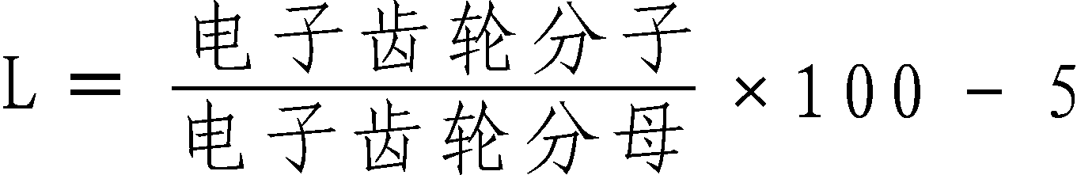
L：回参考点检测零位的最大长度值。
电子齿轮分子：伺服驱动器电子齿轮分子。
电子齿轮分母：伺服驱动器电子齿轮分母。
NO.9 X 轴回零偏移量（单位:0.01mm）。
用于设置X 轴回参考点时，当检测到伺服电机零脉冲信号后，再偏移多少距离后才完成回参考点功能。单位:0.01mm。设值范围-99999～+99999。
本参数具体设置值与机床参考点安装位置和机床坐标系统设置有关，根据设备而定。
注：回参考点后的偏移是以G00速度运动。
NO.10 X轴使用手脉时的最高速度。
用于设置手动状态X轴使用手脉时的最高速度，单位：mm/min(毫米/分)。设置范围100～手动最大速度。
本参数设置的大小与设备的负荷情况有关系，建议此值不超过3000。
注意：当设定值大于100时方可生效，否则，不对最高速度进行限制。
NO.11 X轴反向间隙补偿，单位：μm(微米)。
用于设置X轴运动反向时，传动机构存在的反向间隙值。当该轴运动时涉及到反向的情况，系统自动调用该值进行补偿以消除误差。
NO.12进给轴是否使用电子齿轮。
用于设置进给轴是否使用电子齿轮，其中设值为0表使用，设值为1表不使用。
NO.13 X轴电子齿轮的分子。
用于设置X轴电子齿轮的分子，设值范围为1-32767。
NO.14 X轴电子齿轮的分母。
用于设置X轴电子齿轮的分母，设值范围为1-32767。
NO.15 X轴方向信号。
用于改变X轴移动方向，即当此值设为0时将X轴的移动方向等同于指令方向取反，当此值为1时X轴移动方向等同于指令方向。
NO.16 X正限位（0表常开，1表常闭）。
X轴正限位信号为常开或常闭，可通过此参数设置，为了安全建议设置为常闭。
NO.17 X负限位（0表常开，1表常闭）。
X轴负限位信号为常开或常闭，可通过此参数设置，为了安全建议设置为常闭。
NO.18 Z轴回参考点正向速度，单位：mm/min。
Z轴回参考点时正向碰参考点开关的运行速度。初始值：5000，数值范围：小于Z轴G00速度（用户参数NO.29的值）。
NO.19 Z轴回参考点反向速度，单位：mm/min。
Z轴回参考点时,脱开参考点开关后反向运行的速度。初始值：250，数值范围：20-500。
注意：1、“回参考点”也就是回机床零点。
2、回参考点的反向速度参数值会影响回参考点精度，值越小时精度会更高。此值一但设定好了就不要再改动了,否则也会影响到参考点位置。
NO.20 Z轴检测零位的最大长度。
设定Z轴回参考点时参考点开关脱开后，在多大范围内检测电机编码器零脉冲信号。单位：0.1mm。
NO.21 Z轴回零偏移量（单位:0.01mm）。
用于设置Z轴回参考点时，当检测到伺服电机零脉冲信号后，再偏移多少距离后才完成回参考点功能。单位:0.1mm。设值范围-99999～+99999。
本参数具体设置值与机床参考点安装位置和机床坐标系统设置有关，根据设备而定。
注：回参考点后的偏移是以G00速度运动。
NO.22 Z轴方向信号。
用于改变Z轴移动方向，即当此值设为0时将Z轴的移动方向等同于指令方向取反，当此值为1时Z轴移动方向等同于指令方向。
NO.23 Z轴电子齿轮的分子。
用于设置Z轴电子齿轮的分子，设值范围为1-32767。
NO.24 Z轴电子齿轮的分母。
用于设置Z轴电子齿轮的分母，设值范围为1-32767。
注：进给轴电子齿轮的设置方法（匹配伺服电机时），参照下公式：
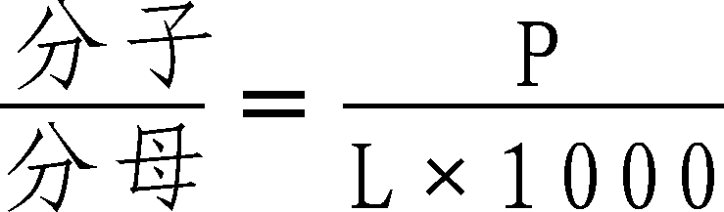
L：伺服电机转一圈对应机床的移动量。单位：毫米
P：伺服电机转一圈反馈的脉冲数（电机编码器线数×4）
注意：通常情况下建议将电子齿轮设置在驱动器中，以防止多轴联动时同步性差（各轴电子齿轮差异较大时）的情况。
NO.25 Z轴手脉时的最高速度。
用于设置手动状态Z轴使用手脉时的最高速度，单位：mm/min(毫米/分)。设置范围100～手动最大速度。
本参数设置的大小与设备的负荷情况有关系，建议此值不超过2000。
注意：当设定值大于100时方可生效，否则，不对最高速度进行限制。
NO.26 Z轴反向间隙补偿，单位：μm(微米)。
用于设置Z轴运动反向时，传动机构存在的反向间隙值。当该轴运动时涉及到反向的情况，系统自动调用该值进行补偿以消除误差。
NO.27 Z正限位（0表常开，1表常闭）。
Z轴正限位信号为常开或常闭，可通过此参数设置，为了安全建议设置为常闭。
NO.28 Z负限位（0表常开，1表常闭）。
Z轴负限位信号为常开或常闭，可通过此参数设置，为了安全建议设置为常闭。
刀具参数：
NO.30 排刀架起始刀号。
用于设置当有电动刀架时，排刀的开始刀号。即从该值号刀具到系统设置的最大刀具换刀时均按排刀方式执行。
例如：当机床为四工位电动刀架，要求再有6把排刀时，则在刀补界面选中“设置”共设置有10把刀具，NO.30号设置为5，表示T5-T10号刀具为排刀，T1-T4号刀具为电动刀。
注意：若该参数设置为1则表示从第一把就为排刀方式，即该机床配置的为排刀架。
NO.31 是否启动选刀及换刀功能。
用于设置系统是否启动选刀及换刀功能，本参数的设置跟机床设备的配置有关（是否配置自动换刀装置）。当本参数设置为0时表示无此功能；当本参数设置为1时表示有此功能。
当该参数设置为1时机床设备具备刀具自动交换功能，可进行多刀工作。如设备没刀自动换刀装置时需用排刀实现多刀工作，需将此参数设置为0，但在程序自动运行时手动换刀后程序中同样要使用Txxxx指令方可实现多刀控制和半径、刀补的补偿。
注意:若为排刀架时则该参数设置为0。
NO.32刀具号是否由输入点决定。
当本参数设置为0时表示刀具号为由X输入点决定，即辅助继电器定义为输入继电器，其状态由X输入点决定，用于刀具号检测；为1时表示为不由X输入点决定，即辅助继电器定义为状态继电器，用于指标当前刀具号。
注意：若机床配置的为排刀架则该参数设置为1。
NO.33型式。
用于设置机床是立式机床还是卧式机床及坐标系方式（刀架的摆放方式），当本参数设置为0时表示为卧式机床并前刀座坐标系统方式，即为卧式前；当本参数设置为1时表示为卧式机床并后刀座坐标系统方式，即为卧式后；当本参数设置为8时表示为立式机床并后刀座坐标系统方式，即为立式前；当本参数设置为9时表示为立式机床并后刀座坐标系统方式，即为立式后。如下图所示坐标：
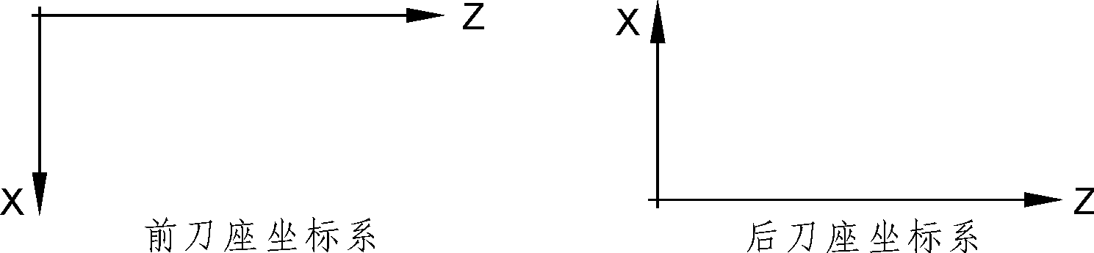
图5.17
注：当数控机床为立式机床时，上下光标表示Z轴移动，左右光标表示X轴移动；当为卧式机床时，上下光标表示X轴移动，左右光标表示Z轴移动。
NO.34刀架正转最长时间，单位：秒（s）。
设置自动换刀时刀架运转的最长时间。当超出该时间还未能找到刀位，系统停止刀架运转并报警。
NO.35刀架正转后刀位检测前延时，单位：毫秒（ms）。
设置刀架正转后延时多长时间再去检测刀位信号。
NO.36刀架正转停止后延时时间，单位：毫秒（ms）。
设置刀架正转到位延时多长时间再反转锁紧。
NO.37刀架反转锁紧时间，单位：毫秒（ms）。
设置刀架反转锁紧时间。
NO.38刀架到位检测:88表下降沿。
设置刀位检测信号的有效方式，当该参数值设置为88时表示下降沿有效，其余值表示上升沿有效。
NO.39刀架是否检测TOK（88表检测）。
设置为88时，表示检测刀架锁紧信号；设置为其它值表示不检测刀架锁紧信号。为了安全建议设置为检测。
参考点参数：
NO.41开机及运行程序的回零要求。
用于设置系统对开机回参考点处理方式，本系统对开机回参考点处理方式有四种：
设置为1时为不需要：每次开机后系统不提示也不做任何限制。
设置为0时为提示方式：每次开机后系统会弹出一个对话框提示操作者执行回参考点操作，之后不做任何限制。
设置为8时为强制方式：每次开机后运行程序系统会弹出一个对话框提示操作者执行回参考点操作，并且若在自动运行前不执行回参考点操作，系统将会提示“进给轴没有回参考点”并不执行程序。
设置为9时为超强制方式：每次开机后进给轴移动系统会弹出一个对话框提示操作者执行回参考点操作，不执行回参考点操作，系统将会提示“进给轴没有回参考点”并不执行运动。
NO.42进给轴回参考点方式。
用于设置各进给轴回参考点时检测参考开关和电机编码器的零脉冲信号的几种方法：
设值为0时：回参考点时，撞到参考点开关后，反向运行检测到开关脱开后，再检测电机编码器零脉冲信号。
设值为1时：回参考点时，撞到参考开点关后，反向运行检测到开关脱开即可。
设值为2时：回参考点时，撞到参考开点关后，继续向前运行检测到开关脱开后，再检测电机编码器零脉冲信号；
设置为其余值时：回参考点时，撞到参考开点关后，继续向前运行检测到开关脱开即可。
回参考点方式应根据设备的电路情况设置，通常情况下建议设置为0或2，因为如果回参考点不检测电机编码器的零脉冲信号时，精度的保证全靠参考点开关来保证，相比电机编码器的零脉冲精度就会更差一些。
NO.43轴回零方向.
用于设置进给轴回参考点方向。当本参数设置为0时表示各轴回参考点为正方向；当要设置某轴的回参考点方向为负时按如方式下：
设置方法为：
设置为+4时，X轴回参考点方向为负方向；
设置为+16时，Z轴回参考点方向为负方向；
设置为+256时，执行XZ轴回参考点时Z轴先回参考点，再X轴回参考点。否则X轴先回参考点。
当要将多轴回参考点方向设为负向时，需将对应轴设置的值相加后输入到本参数中即可。
例：X轴Z轴参考点方向为负,此时该参数将设置为20。
NO.44回零开关（X1、Z4）。
用于设定各轴的回参考点开关类型是常开还是常闭。本参数用二进制表示，X轴对应D0位，Z轴对应D2位，当某位为1表示对应轴回参考点开关为常闭类型，为0则反之。最后以十进制数输入参数值。
具体设置情况跟设备开关选用有关。
例：X用常闭，Z用常开做回参考点检测，其该参数应设值为1（二进值为001）。
主轴参数：
NO.46 主轴高档最高转速。
用于设置主轴最高转速。单位：r/min（转/分）。
当有高低档、多档功能时此参数为主轴高档、第一档最高转速。
NO.47 主轴低档/第二档最高转速。
用于设置低档（第二档）主轴最高转速。单位：r/min（转/分）。
注：主轴最高转速的设置跟设备的配置和使用情况有关系，当有传动比时，应考虑传动关系来设置主轴的最高转速，防止主轴电机出现超速等异常情况，发生故障。
NO.48主轴第三档最高转速。
当主轴有多档控制时，此参数用于设置第三档主轴最高转速。单位：r/min（转/分）。
NO.49主轴第四档最高转速。
当主轴有多档控制时，此参数用于设置第四档主轴最高转速。单位：r/min（转/分）。
NO.50 主轴是否有高低档位控制。
设定主轴是否有高低档功能。用于当机床设备上具有自动换档功能时，系统可根据指令实现高、低档的切换，和与档位相对应的转速控制。当参数值设为非0时表示该设备具有高低档功能；若设为0时表示该设备无高低档功能。
高低档转速设置：通过“系统参数”的NO.46、NO.47参数设置高低转速。
注意：若高低档为手动机械切换时，只需将相应检测信号引到对应的输入点上，并设置相应的高低档转速即可。无需启动高低档功能。
NO.51 是否启用主轴第三、四档。
用于设置是否启用主轴第三、四档的控制功能，当本参数设置为0是表示启用；设置为1是表示不启用。
本参数的设置跟机床设备的配置有关，若设备本身无多档控制机构设置此参数将无任何意义。
NO.52主轴换档时主轴是否启动（0表否/非0表是）。
设定主轴换档时主轴是否需要摆动，当参数值设为1时表示要摆动；当参数值设为0时表示不用摆动。
具体设置情况跟换档机构的机械结构有关系，通常情况主轴换档时主轴需要摆动。
NO.53从停止到摆动的时间。
设定当主轴正在转动时换档，系统输出停止信号后延时多长时间再开始换档。单位：0.01s(秒)。
具体设置情况跟主轴最高转速有关系，若此值设置过小可能会有换档时打齿现象。
NO.54从摆动到换档的时间。
设定主轴换档时摆动信号有效多长时间后再输出换档信号。单位：0.01 s(秒)。
NO.55电机摆动速度。
设定主轴换档时主轴电机的转速，单位：0.01r/min(转/分)。具体设置情况跟换档机构的机械结构有关系。
NO.56换档时起始摆动方向。
设定主轴换档时主轴电机的转动方向。当参数值设为0时表示与M03同向；当参数值设为1时表示与M03反向。
NO.57换档时正向摆动时间。
设定主轴换档时主轴电机正向转动的时间，单位：0.01 s(秒)。具体设置情况跟换档机构的机械结构有关系。
NO.58换档时反向摆动时间。
设定主轴换档时主轴电机反向转动的时间，单位：0.01 s(秒)。
具体设置情况跟换档机构的机械结构有关系，通常情况下正反向转动的时间应一致。
NO.59换档输出信号是否保持（0表否/非0表是）。
设定主轴换档控制信号，在换档到位后是否继续保持，当参数值设为1时表示保持；当参数值设为0时表示不保持。
具体设置情况跟换档机构的机械结构有关系，通常情况不需保持。
NO.60主轴高档检测（0表不需，1表需要）。
主轴有高低档控制时是否检测高档输入信号S0，选择“检测”或“不检测”。当选择“检测”时高档输出信号有效时只能输入高档转速，否则将报警；当选择“不检测”时输入转速系统参数NO.46决定。
NO.61主轴低档检测（0表不需，1表需要）。
主轴有高低档控制时是否检测低档输入信号S1，选择“检测”或“不检测”。当选择“检测”时高档输出信号有效时只能输入低档转速，否则将报警；当选择“不检测”时输入转速系统参数NO.47决定。
NO.62主轴三档检测（0表不需，1表需要）。
主轴有高低档控制时是否检测第三档输入信号S2，选择“检测”或“不检测”。当选择“检测”时高档输出信号有效时只能输入第三档转速，否则将报警；当选择“不检测”时输入转速系统参数NO.48决定。
NO.63主轴四档检测（0表不需，1表需要）。
主轴有高低档控制时是否检测第四档输入信号S3，选择“检测”或“不检测”。当选择“检测”时高档输出信号有效时只能输入第四档转速，否则将报警；当选择“不检测”时输入转速系统参数NO.49决定。
NO.64 主轴编码器每转的脉冲数。
用于设置主轴编码器每转反馈的脉冲数，其值为：编码器线数×4。
NO.65 主轴转向突变时的延时时间。
用于设置主轴转向直接从正向换到反向或从反向换到正向时，上个指令撤消到下个指令建立的延时时间。单位：0.1秒。
NO.65 主轴转向突变时的延时时间。
当该参数设置设为负数时，负面板上主轴正反转按键必须在主轴停止状态下才有效；为正数时表示突变延时时间，当参数设定值大于3000时，具有如下两层含义：（1）表示主轴转向突变时的延时时间为参数设定值减去3000。（2）表示自动运行程序时，主轴由停止变为转动时等待主轴转速平稳的的延时时间为该参数设定值减去3000。
注：当该参数设定值大于0并小于3000时，表示主轴转向突变时的延时时间为参数设定值。
当该参数设定值小于0时，表示以上几种情况均不执行延时过程。
综合参数：
NO.67系统内部参数。
对系统开机画面的设置，设置为6时表系统上电时，自动进入设置的开机图片画面显示；设置8表可以导入系统的开机图片；输入9并回车后将删除导入的图片进行复位。
NO.68主轴转动与卡盘是否互锁。
用于设置主轴转动与卡盘状态是否互锁：设置为0时表示卡盘的松、紧状态与主轴转动无任何联系；当此参数设置为1时表示卡盘的松、紧状态与主轴转动之间有互锁关系，也就是只有卡盘在夹紧状态下主轴才可以转动。
本参数的设置跟机床设备的配置和用户使用情况有关，从安全角度考虑,建议设置为互锁。
NO.68主轴转动与卡盘是否互锁(1表部分,8表完全,0表否)功能修改：
用于设置主轴转动与卡盘状态是否互锁：设置为0时表示卡盘的松、紧状态与主轴转动无任何联系，表不互锁；1表仅仅指令M03/M04与卡盘互锁；8表指令M03/M04和编码器检测主轴转动均与卡盘互锁。
本参数的设置跟机床设备的配置和用户使用情况有关，从安全角度考虑强烈建议将设置为互锁。
NO.69自动状态下润滑冷却按键。
用于设置在自动状态下润滑和冷却按键是否有效。当本参数设置为0时表示无效；设置为1时表示有效。
本参数的设置与操作方式有关，当设置为有效时操作者可在自动运行时任意控制润滑和冷却的有效状态，满足加工工艺的要求。
NO.70 卡盘M10M11检测。
用于设置卡盘的松/紧自动控制时，是否检测松/紧是否到位。本参数设置为8时表示要检测；本参数设置为其它值时表示不检测。
若设置为检测，系统控制内向卡盘松开/外向卡盘夹紧到位后会自动检测辅助继电器M14是否有效，当有效后才执行下一步动作；系统控制内向卡盘夹紧/外向卡盘松开到位后会自动检测辅助继电器M16是否有效，当有效后才执行下一步动作。 本参数的设置与检测控制、检测装置有关，通常情况下为安全考虑建议设置为检测。
注意：内向卡盘松开/外向卡盘夹紧到位检测与主轴第三档检测共用一个端子（M14）,只能接其中一个信号。
内向卡盘夹紧/外向卡盘松开到位检测与主轴第四档检测共用一个端（M16），只能接其中一个信号。
NO.71 顶尖M55M54检测。
用于设置顶尖的前进/后退自动控制时，是否检测前进/后退是否到位。本参数设置为8时表示要检测；本参数设置为其它值时表示不检测。
若设置为检测，系统控制顶尖前进到位后会自动检测辅助继电器M12是否有效，当有效后才执行下一步动作；系统控制顶尖后退到位后会自动检测辅助继电器M28（T12）是否有效，当有效后才执行下一步动作。 本参数的设置与检测控制、检测装置有关，通常情况下为安全考虑建议设置为检测。
顶尖后退到位检测与主轴低档检测共用一个端子，只能接其中一个信号。
NO.72 ALM1（0表常开，1表常闭）。
ALM1伺服报警设置为0表常开，设置为1表常闭。
NO.73 ALM2（0表常开，1表常闭）。
ALM2 机床报警设置为0表常开，设置为1表常闭。
NO.74 ALM3（0表常开，1表常闭）。
ALM3 机床报警设置为0表常开，设置为1表常闭。
注：当报警ALM2和ALM3有效时，不禁止坐标轴当前运行，只禁止下一次程序运行。
NO.75卡盘控制信号（0表单，1表双）。
当设置为0时，当继电器M10有效时，系统执行卡盘紧动作，继电器无效时系统执行卡盘松；当设置为1时，当继电器M10有效时系统执行卡盘紧动作，当继电器M81有效时系统执行卡盘松动作。
NO.76顶尖控制信号（0表单，1表双）。
当设置为0时，当继电器M55有效时系统执行顶尖动作，继电器无效时系统不执行顶尖动作；当设置为1时，当继电器M55有效时系统执行顶尖动作，当继电器M83有效时系统不执行顶尖动作。
NO.77外接卡盘控制（0表无，1表有）
用于外控制卡盘松紧的按钮（脚踏开关），该信号为往复信号，即有效一次卡盘的控制状态变化一次（有效一次松、再有效一次紧，往复方式）。当设置为0时表无外接卡盘控制；当设置为1时表有外接卡盘控制，该信号为M18/T11。
注：外接卡盘控制与主轴高档检测共用一个端子。
NO.78外接顶尖控制（0表无，1表有）
用于外控制顶尖前进或后退。当设置为0时表无外接顶尖控制；当设置为1时表有外接顶尖控制，该信号为M28/T12。
注：外接卡盘控制与主轴底档检测、顶尖后退到位检测，共用一个端子。
NO.79卡盘M10M11短信号时间（秒）。
用于设置当卡盘输出控制信号M10、M11为短信号时的保持时间，若该值为0则表示为长信号。
NO.80顶尖M55M54短信号时间（秒）。
用于顶尖输出控制信号M55、M54为短信号时的保持时间，若该值为0则表示为长信号。
NO.81急停（0表常开，1表常闭）。
面板上的急停信号为常开或常闭，可通过此参数设置，为了安全建议设置为常闭。
NO.82急停2（0表常开，1表常闭）。
副面板上的急停信号或手持脉冲上的急停信号为常开或常闭，可通过此参数设置，为了安全建议设置为常闭。
NO.83 运行输出（0表无效，1表有效）。
机床处于运行状态时，当该参数设置为0时，表无运行输出信号；当该参数设置为1时，表有运行输出信号，该信号为LRUN。
NO.84 报警输出（0表无效，1表有效）。
机床处于报警状态时，当该参数设置为0时，表无报警输出信号；当该参数设置为1时，表有报警输出信号，该信号为M77。
NO.87备用：1。
数控厂家备用参数。
NO.88备用：-88。
数控厂家备用参数。
NO.85 语言选择。
用于设置系统界面是采用中文还是英文方式显示。当该参数设置值为1时表示用中文方式；当该参数设置值为0时表示用英文方式。
该参数设置后系统界面将立即刷新。
NO.86是否启动PLC程序运行。
0表停止PLC程序运行，其余表启动。
NO.89恢复出厂设置。
把出厂参数设置为当前参数。当调试过程中出现参数调乱后，用此参数把出厂参数设置为当前参数。
注意：执行恢复出厂参数操作后，之前的参数将被覆盖。
NO.90将当前数设置定义为出厂参数。
把当前参数定义出厂参数，用于设备调试完成后备份参数用，便于以后的设备维护。
NO.91手轮的HY是否作为运行键。
外接运行键是否有效。设置为8表示有效，其余表示无效。
NO.92手轮的HA是否作为停止键。
外接停止输入点是否有效。设置为8表示有效，其余表示无效。
NO.93坐标显示状态（4表X、8表Z、其余XZ）
用于设置界面上显示的轴数，设置为4时系统显示X轴，设置为8时显示Z轴，其余值显示XZ轴。
NO.94是否启动高速PLC功能（18表是）
当参数设置为18时，表示启用高速级PLC功能，即高速级PLC扫描周期为8ms.
NO.95系统内部参数。
系统厂家使用参数。
NO.96进给轴升降速曲线类型(8表S型,其余表直线型)。
该参数设置为8表示进给轴升降速曲线为S型，其余值表示进给轴升降速曲线为直线型。
NO.97 S型升降速曲线的初始加速度((mm/min)/s)[>=10]。
NO.98 S型升降速曲线的加加速度(((mm/min)/s)/2ms)[>=10]。
注：采用S型升降速曲线后起停的升速和降速更加平稳，对于步进驱动可防止电机丢步。
NO.99S型升降速曲线的最大加速度((mm/min)/s)[>=500]
当该参数值小于500时，S型升降速曲线的最大加速度则调用直线型升降速曲线的加速度值。当该参数值大于500时，该值为S型升降速曲线的最大加速度值。
NO.100,系统内部参数
系统厂家使用参数。
NO.104刀位检测信号滤波设置。
二进制第8位为1(十进制+256)表对车床刀位检测信号进行2ms滤波;
二进制第9位为1(十进制+512)表对车床刀位检测信号进行4ms滤波;
二进制第10位为1(十进制+1024)表对车床刀位检测信号进行8ms滤波。
若需更长的滤波时间则将其相加即可，例如：若需14ms滤波则设置为+1792(因为256+512+1024=1792)。
二进制第11位为1(十进制+2048)表对指令WAT等待输入信号进行2ms滤波;
二进制第12位为1(十进制+4096)表对指令WAT等待输入信号进行4ms滤波;
二进制第13位为1(十进制+8192)表对指令WAT等待输入信号进行8ms滤波。
若需更长的滤波时间则将其相加即可，例如：若需14ms滤波则设置为+14336(因为2048+4096+8192=14336)。
通过滤波处理方式可提高输入信号的抗干扰能力。
NO.401 将当前参数设置为出厂步进电机参数。
把当前参数设置为出厂步进电机参数，用于机床安装的是步进装置。
NO.402 将当前参数设置为出厂伺服电机参数。
把当前参数设置为出厂伺服电机参数，用于机床安装的是伺服装置。
5.6螺补
用于螺距误差自动补偿，补偿由于丝杠的螺距误差对机床传动精度的影响。系统采用存贮式螺距误差补偿：调试时以机床零点为起点，测出丝杠误差曲线，根据误差曲线拟出修正曲线，把修正曲线值输入到修正参数表中，在自动运行中系统按照修正表进行补偿。
在参数菜单界面下，光标选中“螺补”，进入螺距补偿设置界面，如图5.19所示，“螺补”界面有两个区（基本参数和补偿量设置区），它们的切换是通过“Ins”键来移动光标实现的, 螺补参数是以轴为单位进行设置存贮的。
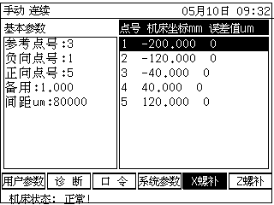
图5.19 螺补界面
使用“Ins”键可以进入基本参数设置区，使用上,下光标键可以选择当前设置的基本参数。当按下Enter键后,会弹出输入各轴螺距误差补偿的基本参数对话框,见图5.20。
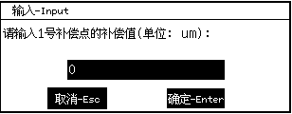
图5.20 螺补基本参数设置
使用右光标键可以进入各轴的螺距误差补偿量设置区，就会显示各轴的螺距误差补偿点和补偿量。
使用上下光标键及PgUp,PgDn翻页键可以选择当前补偿点,当按下Enter键后,会弹出输入补偿量对话框,见图5.21。
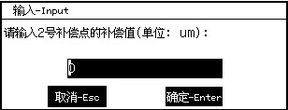
图5.21 补偿量设置
补偿点个数可自由设定, 每轴的补偿点最多可达300点。各轴螺距误差补偿的基本参数包括如下方面:
1、参考点的补偿点号：在各轴上设定对应于参考点的螺距误差补偿点号码。
2、负方向最远端的补偿点号：设定在各轴上负方向最远一端补偿点号码。
3、正方向最远端的补偿点号：设定在各轴上正方向最远一端补偿点号码，此参数的设定值需要比“负方向最远端的补偿点号” 的设定值大。
4、补偿倍率：各补偿点补偿值的系数，通常设定为1。
5、补偿点间距：在各轴上各补偿点相隔的距离，单位：um。
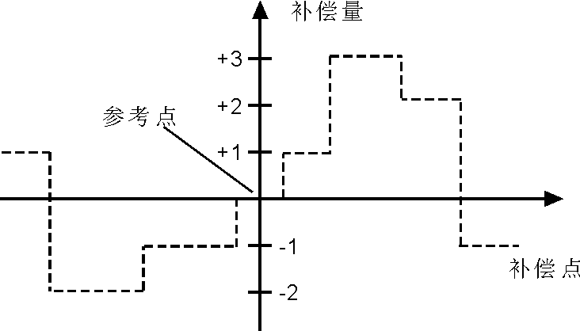
图5.22 补偿点间距
系统自动根据基本参数计算出各轴螺距误差补偿点的位置, 各轴螺距误差补偿点是等间距分布的,用户可以输入各点的补偿值。
示例:
例1:直线轴的情况:当行程为-400mm～+800mm,螺距误差补偿点间距为50mm,参考点的补偿号码为40,则可以求出负方向最远端的补偿点号为:
参考点补偿号-机床负方向行程长度/补偿点间距+1=40-400/50+1=33。
正方向最远端的补偿点号为:
参考点补偿号+机床正方向行程长度/补偿点间距=40+800/50=56.
机床坐标与补偿点号码的对应关系为:
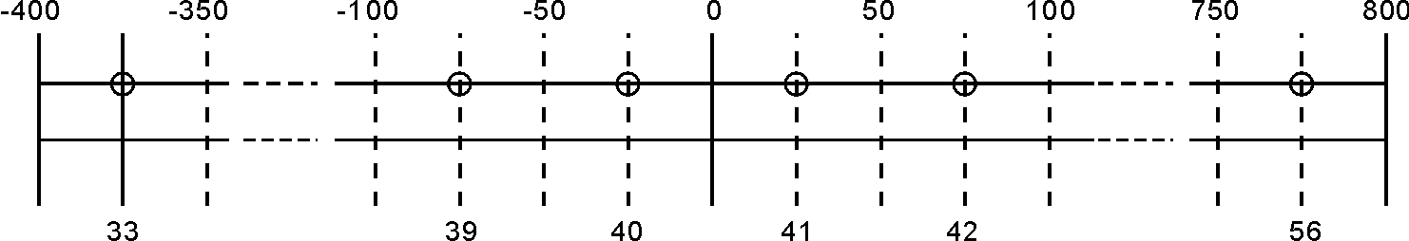
图5.23 机床坐标与补偿点号码的对应关系
在O的位置输出补偿量
参数设置如下：
- 参考点的补偿点号:40
- 负方向最远一端的补偿点号:33
- 正方向最远一端的补偿点号:56
- 补偿倍率:1
- 补偿点间距:50000
在对应的补偿点出输出补偿量:
号码 | 33 | 34 | 35 | 36 | 37 | 38 | 39 | 40 | 41 | 42 | 43 | 44 | 45 | 46 | 47 | 48 | 49 | … | 56
补偿量 | +2 | +1 | +1 | -2 | 0 | -1 | 0 | -1 | +2 | +1 | 0 | -1 | -1 | -2 | 0 | +1 | +2 |  | +1
补偿点与补偿量的对照图如图5.23:
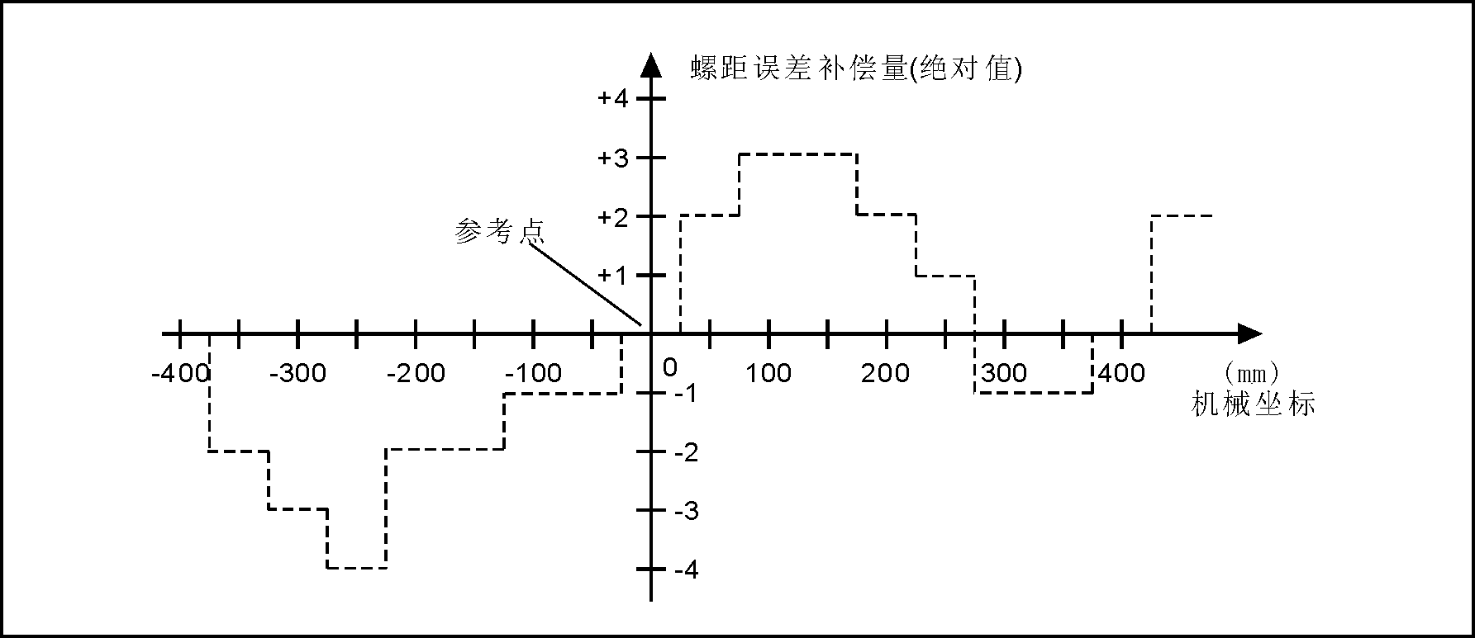
图5.24 补偿点与补偿量的对照图

第六章 系统安装、连接
6.1 概述
本章主要介绍了系统的安装方法和相关注意事项。
数控系统安装必须牢固，四周应保留一定的空间，保证空气流通，面板安放位置应既便于操作又能避开加工铁屑等烫伤。
强、弱电应分开，数控系统及驱动电源应尽可能与机床强电分开，各种信号线应尽可能远离交流接触器以减少干扰，限位、基点信号最好不通过强电箱直接与数控系统相连；电源线必须严格正确接地。
将各种插头插接牢固，上紧固定螺钉。禁止带电插拔驱动、电机和各种信号线插头。
安装数控系统时，面板不要被硬物、利器等弄伤，若需油漆时应将数控系统取下以免弄脏面板。
数控系统周围应无强磁、强电干扰源，尽量远离易燃、易爆物品和各种危险品。

6.2 系统安装环境
数控系统必须牢固的安装在电柜内，四周应保留一定(不小于100mm)的空间，保证空气流通，面板安放位置应既便于操作又能避开加工铁屑等烫伤。
数控系统周围应无强磁、强电干扰源，尽量远离易燃、易爆物品和各种危险品。
系统具体环境要求如下表:
温度 | 运行 | 0℃ ～ +45℃
温度 | 储存 | -20℃～ +60℃
湿度 | 10～90RH
振动 | ≤0.5G
环境 | 避免粉尘、油雾及腐 、蚀性气体、通风良好

6.3电源容量
本系统输入电源分为主机电源和信号转接板电源，用电源均为AC220V，具体容量按下表要求：

 | 电压 | 容量 | 备注
主机+信号转接板电源 | AC220V | 100W | 必需用隔离变压器供  电, 变压器初级输入电压要求使用AC380V。

6.4安装尺寸
6.4.1系统安装尺寸
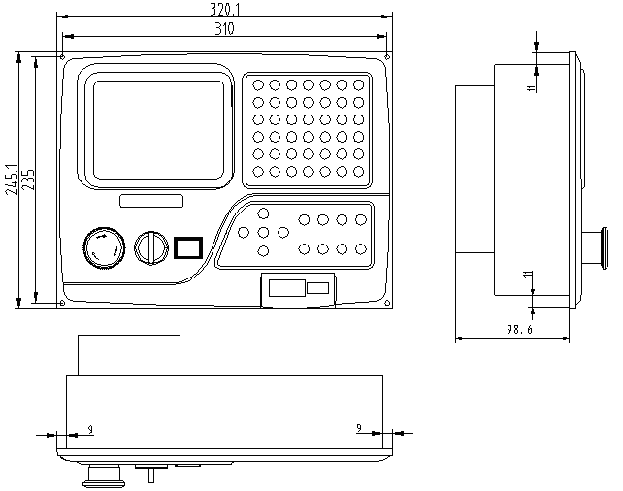
图6.1 GREAT-60TT型系统安装尺寸图
6.4.2系统与副面板的配置
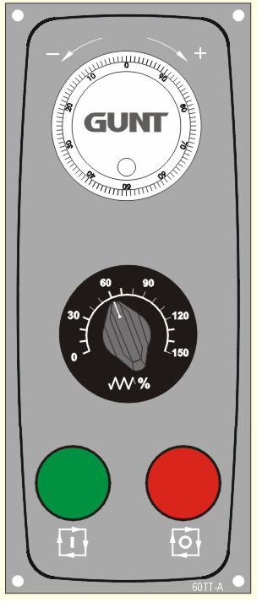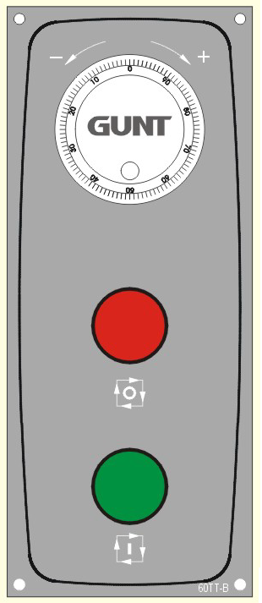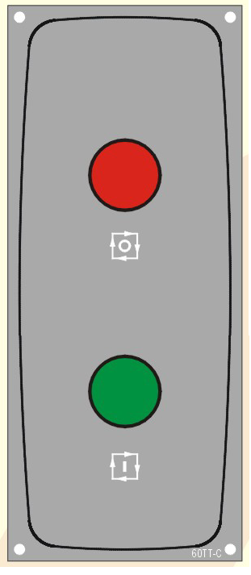
A型副面板 B型副面板 C型副面板
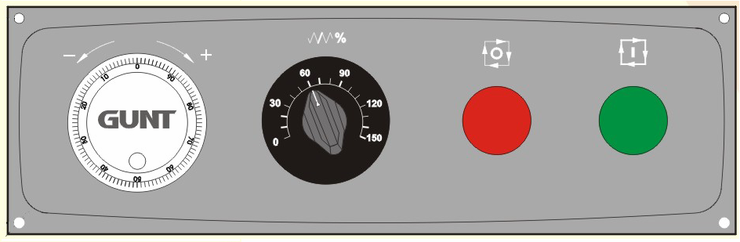
D型副面板
图6.2副面板
6.4.3副面板安装尺寸
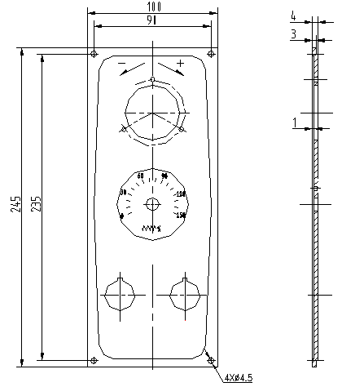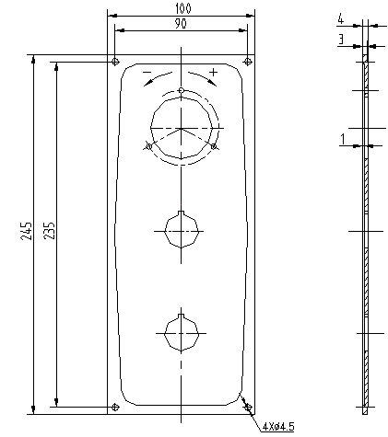
A型副面板 B型副面板
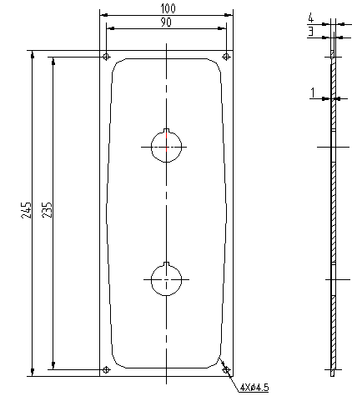
C型副面板
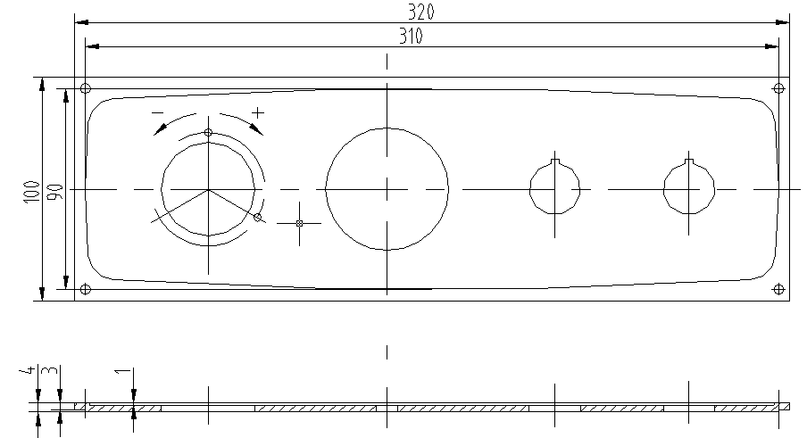
D型副面板安装尺寸
图6.3 副面板安装尺寸

6.4.4信号转接板安装尺寸
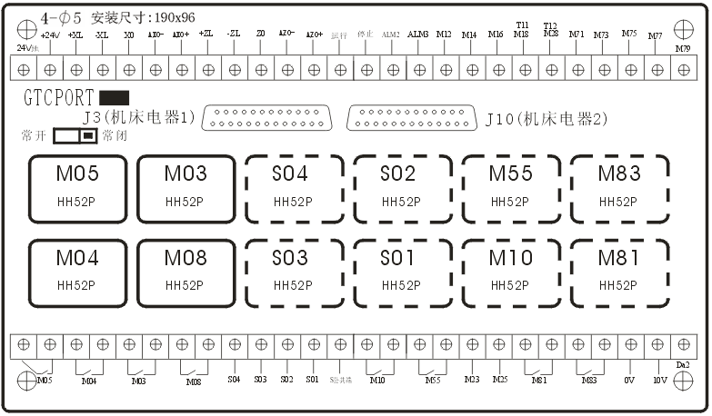
图6.4 信号转接板安装尺寸

6.4.5刀架转接板外形及安装尺寸
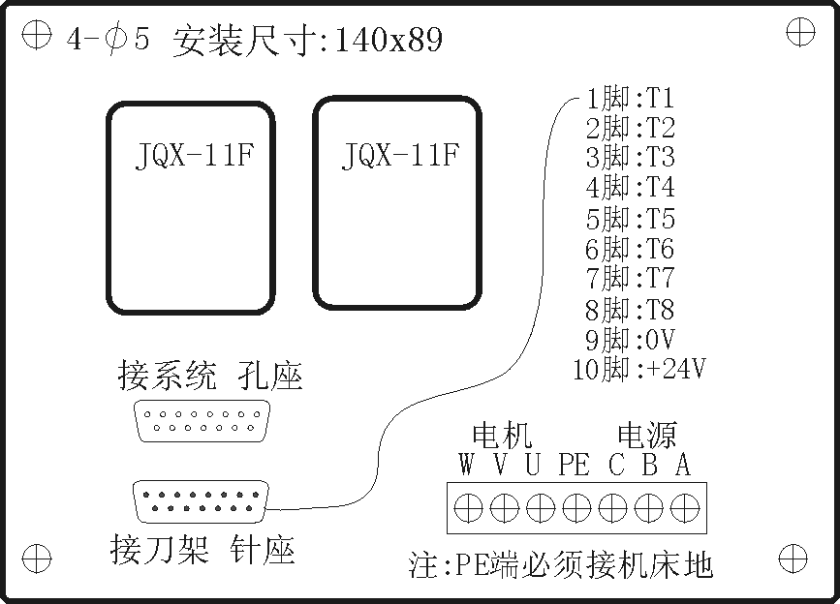
图6.5 刀架转接板安装尺寸
6.5系统后视图
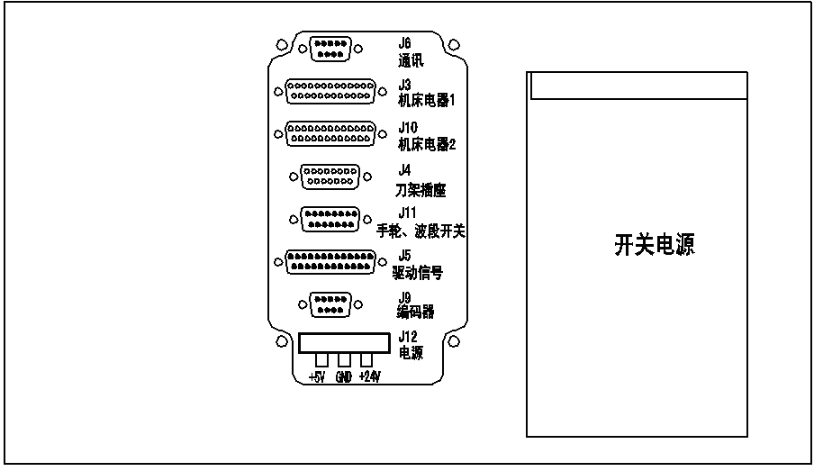
图6.6 系统后视图

6.6 信号转接板接口说明
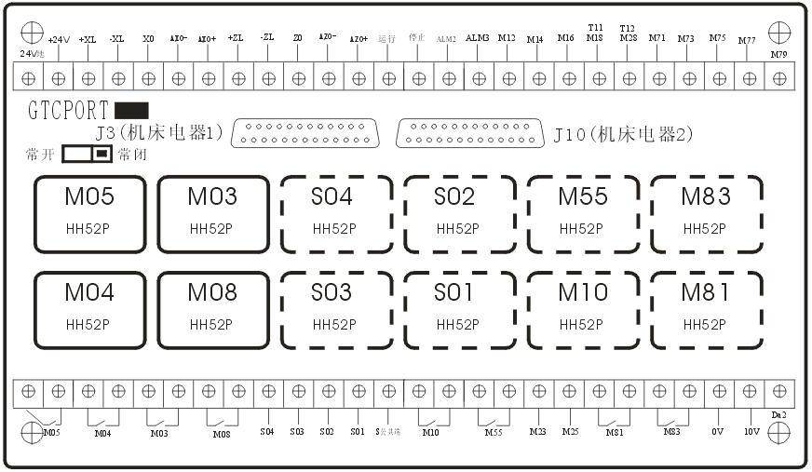
图6.7信号转接板外观图
如上图所示，系统所有输入、输出信号均通过J3、J10 二个插座引到信号转接板，再分别由接线端子将信号转接。
信号说明
接口直流电源
+24V 接口直流电源正端
24V地 接口直流电源地端
输入信号：
+XL X轴正限位信号。+24V有效，信号为常开或常闭类型通过“系统参数”的NO.16参数设置。
-XL X轴负限位信号。+24V有效，信号为常开或常闭类型通过“系统参数”的NO.17参数设置。
X0 X轴零位信号， +24V有效。
AX0- X轴电机零位负（输入）。
AX0+ X轴电机零位正（输入）。
+ZL Z轴正限位信号。+24V有效，信号为常开或常闭类型通过“系统参数”的NO.27参数设置。
-ZL Z轴负限位信号。+24V有效，信号为常开或常闭类型通过“系统参数”的NO.28参数设置。
Z0 Z轴零位信号， +24V有效。
AZ0- Z轴电机零位负（输入）。
AZ0+ Z轴电机零位正（输入）。
RUN 运行信号，用于外接运行按钮开关， 0V有效。
HALT 停止信号，用于外接停止（暂停）开关，手动时当该信号有效一次则中断当前操作，自动时当该信号有效一次系统则处于暂停状态，连续有效两次则系统弹出是否中断运行的对话框，选择中止程序运行。0V有效。
ALM2 机床报警信号，用于检测机床异常，当该信号有效后系统停止坐标、主轴运动，并报警提示。 +24V有效，信号为常开或常闭类型通过“系统参数”的NO.73参数设置。
ALM3 机床报警信号，用于检测机床异常，当该信号有效后系统停止坐标、主轴运动，并报警提示。0V有效，信号为常开或常闭类型通过“系统参数”的NO.74参数设置。
M12 顶尖前进到位检测信号/门开关检测接线端子。0V有效。
M14 内向卡盘松开/外向卡盘夹紧/主轴三挡到位检测信号。0V有效。
M16 内向卡盘夹紧/外向卡盘松开/主轴四挡到位检测信号。0V有效。
T11/M18 主轴高档检测或卡盘外接控制信号。0V有效。
T12/M28 主轴低档检测或顶尖外接控制信号。0V有效。
输出信号：
M03 主轴正转，继电器常开输出，该信号为长有效信号。
M04 主轴反转，继电器常开输出，该信号为长有效信号。
M05 主轴停止（制动），继电器常开、闭输出，该信号为短有效信号，有效时间在“用户参数”NO.50参数中设置。
M08 冷却，继电器常开输出，该信号为长有效信号。
S04 主轴四档，继电器常开输出，该信号为长有效信号。
S03 主轴三档，继电器常开输出，该信号为长有效信号。
S02 主轴低档，继电器常开输出，该信号为长有效信号。
S01 主轴高档，继电器常开输出，该信号为长有效信号。
S公共端
M10 卡盘夹紧，继电器常开输出。该信号可为长有效信号和短信有效两种方式输出，在“系统参数”NO.79参数中设置。
M55 顶尖前进，继电器常开输出。该信号可为长有效信号和短信有效两种方式输出，在“系统参数”NO.80参数中设置。
M23 润滑,继电器常开输出，该信号有间隔有效输出，其有效时间和间隔时间在“用户参数”NO.67、NO.68参数中设置。
M25 自定义输出，0V有效。
M71 自定义2输出信号。0V有效。
M73 自定义3输出信号。0V有效。
M75 自定义4输出信号。0V有效。
M77 报警输出信号。0V有效。
M79 系统运行输出信号。0V有效。
M81 卡盘松开，继电器常开输出，该信号可为长有效信号和短信有效两种方式输出，在“系统参数”NO.79参数中设置是否为短信号和保持时间。
M83 顶尖后退，继电器常开输出，该信号可为长有效信号和短信有效两种方式输出，在“系统参数”NO.80参数中设置是否为短信号和保持时间。
端子0V、10V是用于主轴调速的0 ～ +10V模拟信号。
端子DA2是用于第二主轴调速的0 ～ +10V模拟信号。
特别注意：该信号的使用根据机床配置而定，若使用不当可能会造成事故，请使用时特别注意。

6.6.1 系统J4与电动刀架的连接
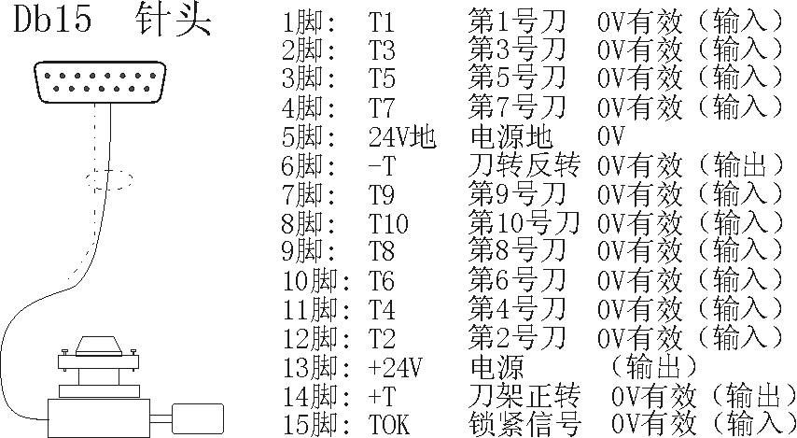
可以配本公司的刀架板（8把刀），如上6.5图所示。
6.6.2 系统J9与主轴编码器的连接
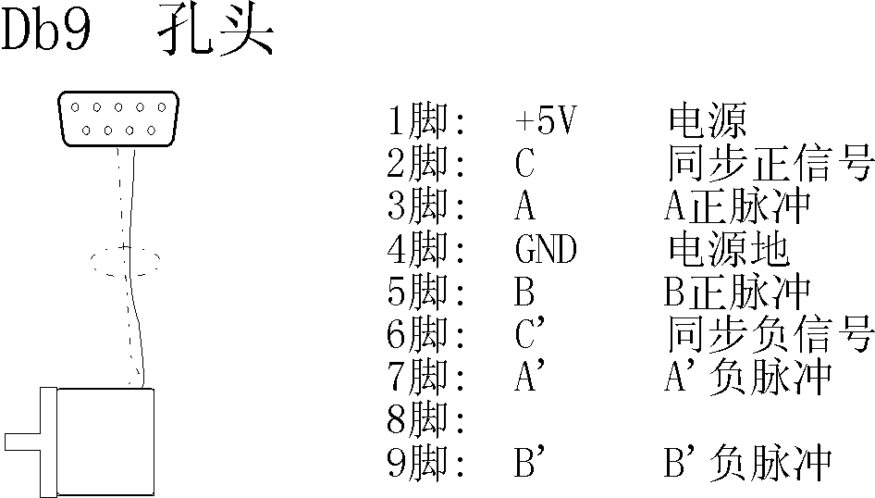
注意：编码器电器输出采用长线输出方式 ,电源为+5V。
6.6.3 系统J6与计算机系统的连接
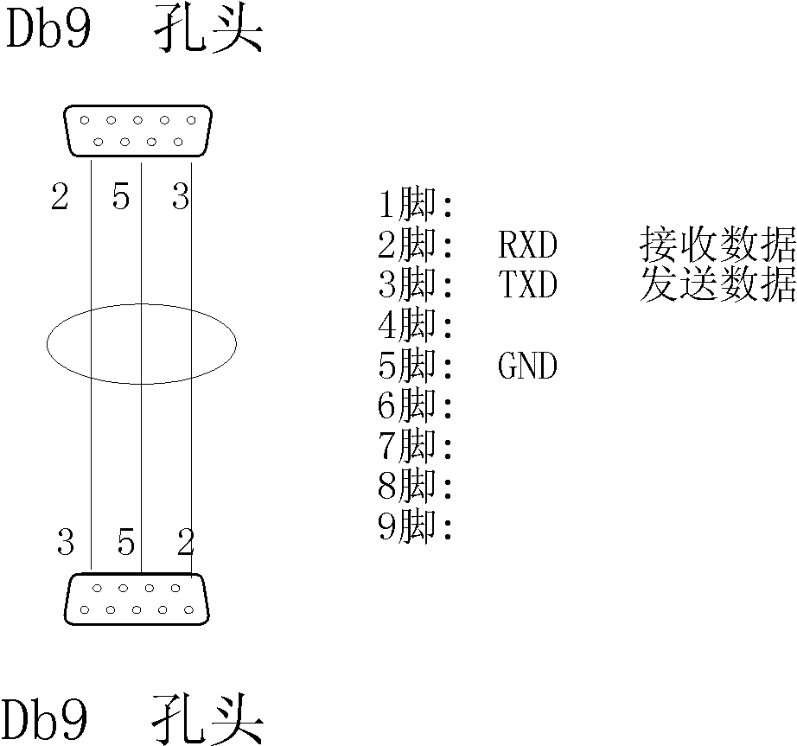

6.6.4 系统J3与机床电器1的连接
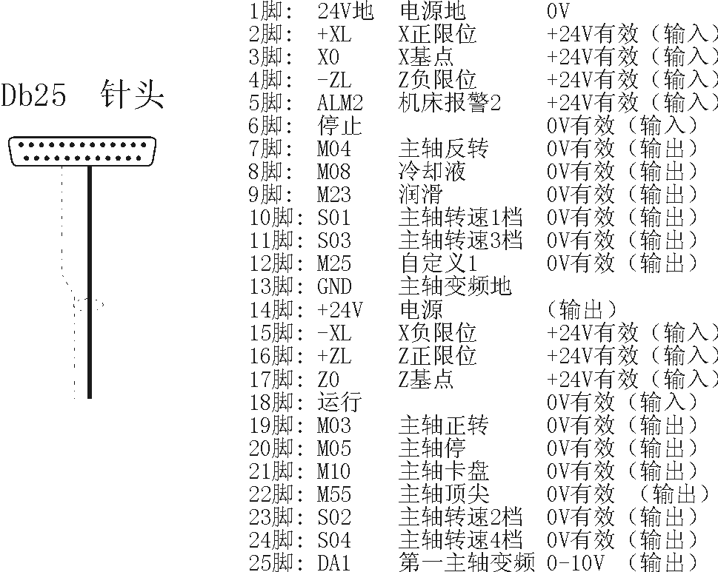

6.6.5 系统J5与本公司伺服驱动及电机的连接
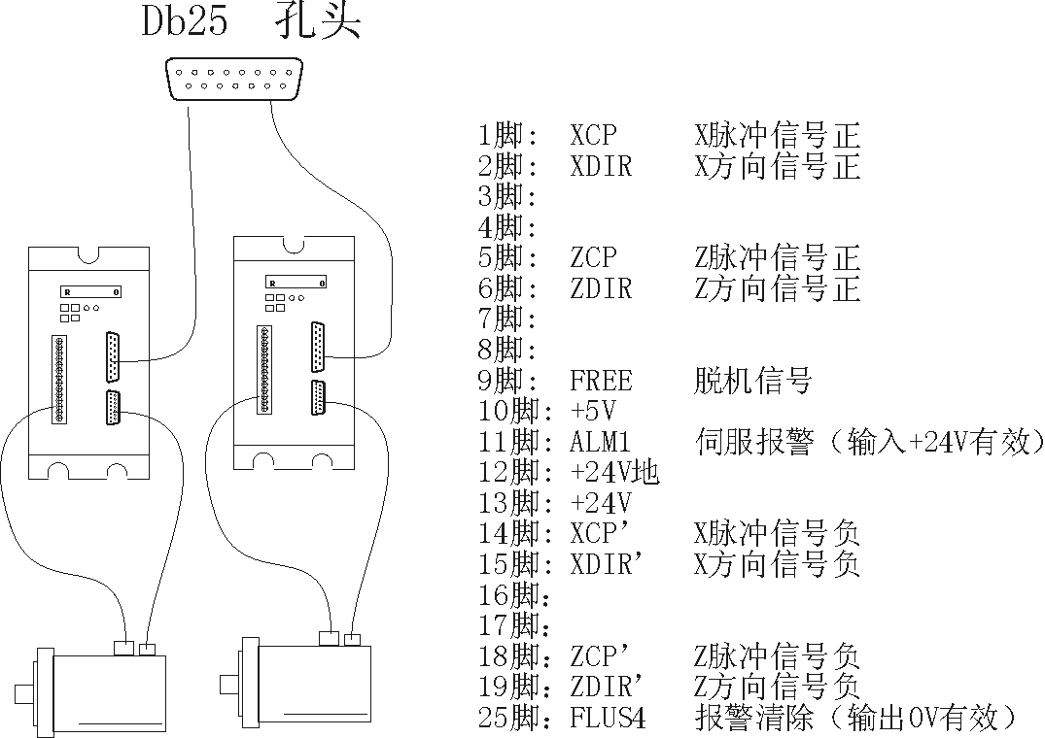
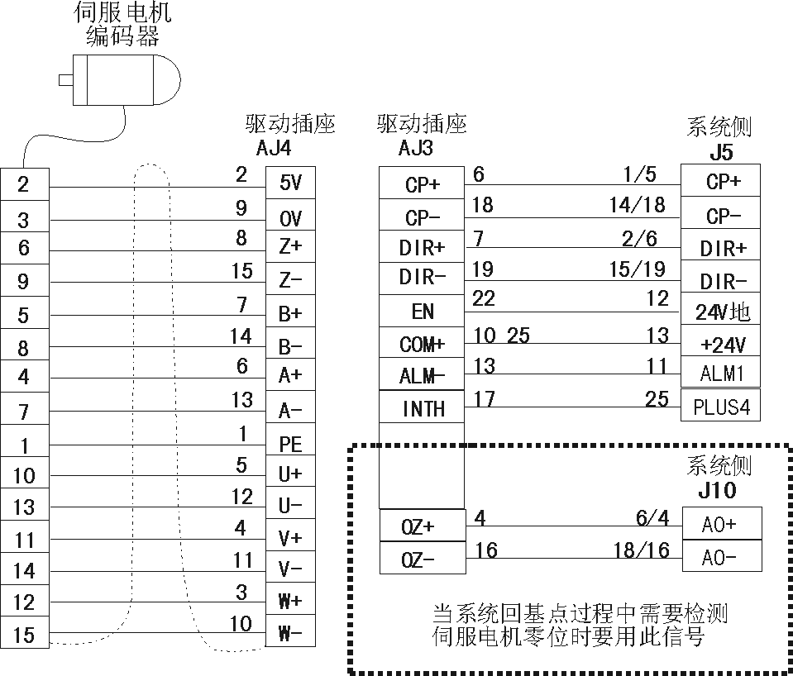
6.6.6 系统J10与机床电器2的连接
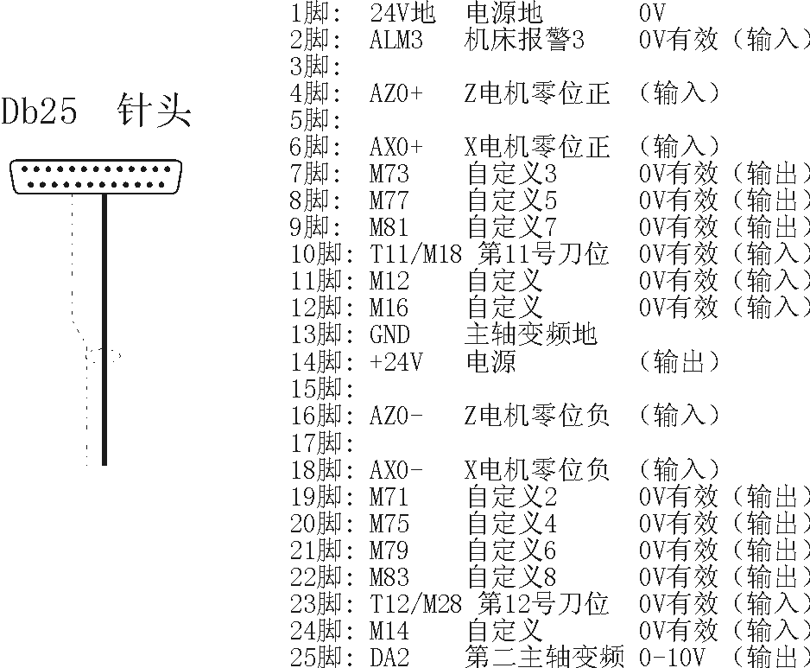

6.6.7系统J11与手轮、波段开关的连接
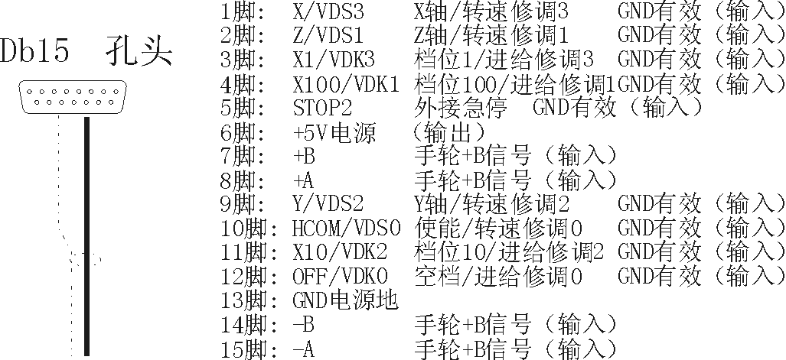
6.7系统与通讯转接板和计算机连接图

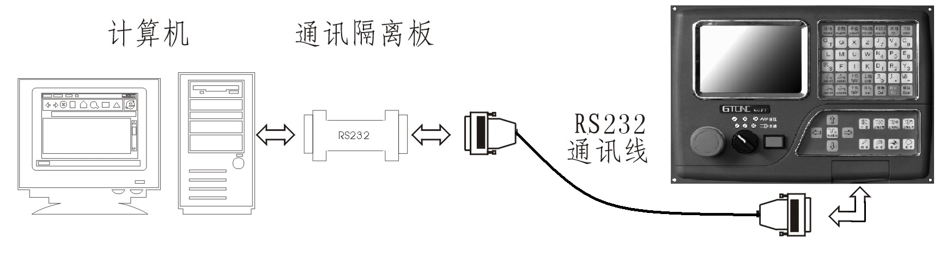
图6.8系统与通讯转接板和计算机连接图
通讯转接板连接的接口
J1(RS232)接口的连接表（DB-9P孔头）
1脚: 空
2脚: RXD 接收数据
3脚: TXD 发送数据
4脚: 空
5脚: GND 内部电源地
6脚: 空
7脚: 空
8脚: 空
9脚：空
RS232接口主要用于系统参数、程序、软件等传送。

注意：1、如上图所示为防止意外损坏，RS232口必须使用通讯隔离板，使用通讯隔离板时RS232接口波特率不得高于38.4Kbps。
2、RS232通讯线的长度不得大于10米。
J2(USB)接口的连接表
1脚: VCC USB-A电源（+5V）
2脚: USB-A-D- USB-A接口的数据负端
3脚: USB-A-D+ USB-A接口的数据正端
4脚: GND 内部电源地
USB接口主要用于与U盘连接，便于系统参数、程序、软件等传送。
6.8 机床电器安装原理
6.8.1 限位：以Ｘ轴正向限位+XL为例（-XL、+ZL、-ZL相同）
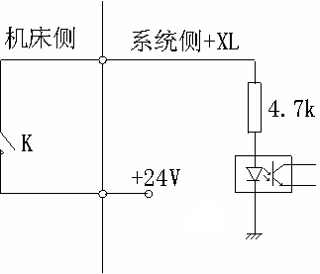
图6.9
如图所示，当机床正方向运动到达行程开关K时，＋XL信号与24V接通，＋XL反馈至计算机，系统立即停止坐标运动并提示错误信息，从而达到硬限位的保护作用。
6.8.2 基准点：以Ｘ轴X0为例（Z轴相同）
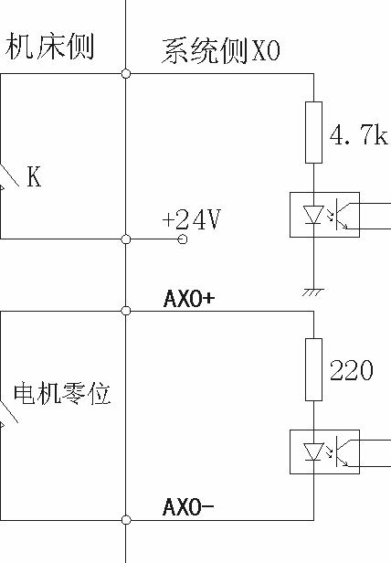
图6.10
如上图所示，当机床在回基点过程中运动到达基点开关K时，X0信号与24V接通，X0反馈至计算机，电机减速至停止，再反向慢速运动到脱开开关K，如果参数设为“检测”则一致检测到电机零位开关为止，此点即为基准点。

6.8.3开关量控制信号：
以M03为例（M04、M05、M08、M10、M23、M55、M25、M71、M73、M75、M77、M79、M81、M83、S01-S04相同）
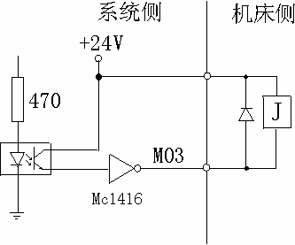
图6.11
如图所示，系统发M03时与24V组成回路，中间继电器J动作，其一组常开触点接主轴正转交流接触器线包回路，使其动作即主轴正转。
6.8.4自定义输入信号M12（M14、M16、M18、M28相同）

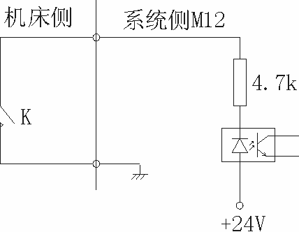
图6.12
注意：M12、M14、M16、M18、M28均是多功能信号，均为0V有效。

第七章 维修与保养
为充分发挥本数控系统的功能和效率，重要的工作是要正确使用系统，作好系统的日常维护工作，使系统在正常的环境下运行，减少系统故障，即提高其平均无故障时间MTBF。现就本系统的正常使用的维护作详细介绍：

7.1 系统使用保养

7.1.1 系统必须在正常的环境下使用。
7.1.2 操作人员、编程人员和维修人员必须熟悉数控加工工艺，并严格按照机床的数控装置使用说明书的要求正确、合理地使用，尽量避免因操作不当而引起故障。
7.1.3 每天开机前后对数控柜进行清洁工作，特别是操作面板，以免油腻腐蚀面板和金属杂物损伤面板。
7.1.4 数控系统要求每使用六个月后，打开机箱对数控柜内进清洁处理，以防止油雾、灰尘、金属粉末堆积在数控柜内的印制板和电子元件上，影响电路的正常工作。
7.1.5 如长期不用系统，也要给数控系统每两周通电一次，每次通电时间不小于1小时。
7.1.6 当系统正在启动或正在关机时，请勿强行切断电源，对操作系统产生不良影响。
7.1.7使用完优盘后，在拔出优盘时，应按“程序”下面的“退出优盘”后，待当出现系统程序界面后方可拔下优盘。否则可能出现数据丢失的情况。并注意防止计算机病毒的带入。
7.1.8 使用手摇脉冲发生器时经常发生驱动器报警或速度上不去，检查“系统参数”中关于“Z轴手脉的最高速度(mm/min)”，“X轴手脉时的最高速度(mm/min)”两项参数的设置。

7.2 常见故障维修

7.2.1 系统不能上电
- 电源是否正常。
- 电源开关是否在开的位置。
- 检查保险。
7.2.2 开机无显示
- 再开机或复位检查。
- 检查开关电源电压是否正常。
- 变压器是否坏。
- 计算机主板是否正常。
7.2.3 开关电源正常系统有时可以开机有时又不能开机

- 主机板钮扣电池电压不正常，或钮扣电池供电电路故障。更换电压为3V的钮扣电池、检查电池一旁的供电路。

7.2.4 系统使用死机或乱动作

1） 操作不当。
- 开关电源抗干扰能力下降。
- 系统工作环境发生变化，如太强的静电、电磁耦合、电磁辐射、漏电耦合等干扰。
4） 系统主机电源没有通过隔离变压器供电或隔离变压器初级接线错误
5） 机床或系统及部件接地不良

7.2.5 加工精度差

- 数控机床使用一段时间后其反向间隙可能发生变化，需要定期校正。
- 工件加工以前最好进行基准点校正，以确保加工起始点的准确定位。
- 加工速度或加工余量不当。
- 减速器连接套锥销完全脱落。
- 刀具未夹紧。
- 工件未夹好或装夹定位一致性差。
- 坯件大小不一，产生让刀不均匀。
- 机床机械问题。

7.2.6 RS232通讯故障

- 通讯口选择是否与连线一致。
- 系统与PC机波特率是否一致。
- 波特率是否设得太高，用RS232通讯隔离板后波特率不能高于38400Kbps。
- 线缆是否太长，不能大于10米。
- 线缆屏蔽层是否接地（插头外壳）。

7.3 常见信息

在用户操作过程和编程过程中，本系统有相当强大诊断功能，采用中文方式对操作者进行提示，现在就其主要错误信息介绍如下:

1)、紧急停止：操作者使用急停按钮，系统立即关闭主轴、冷却、电机并进行安全诊断工作。等待操作者抬起急停按钮。
2)、打开程序文件失败!
3)、不能打开程序文件!
4)、含有子程序或G22代码的数控程序太长（不应超过3800行，超过3800）,行的大程序不应进行子程序调用或使用G22循环指令）!
5)、程序的第n行x代码后表达式有语法错误!
6)、程序的第n行x代码读取数据有误!
7)、程序的第n行G00代码与F指令不能共段!
8)、程序的第n行x代码矛盾!
9)、程序的第n行x代码有误!
10)、程序的第n行T代码后数据不应为零!
11)、回参考点发生故障，没捕捉到零位信号!
12)、程序的第n行有不能识别代码!
13)、程序的第n行有矛盾或重复的G代码!
14)、程序的第n行有重复的指令!
15)、子程序xxxxxx不存在或无法打开!
16)、子程序xxxxxx结束应有M99指令代码!
17)、不能打开文件,请选择数控程序!
18)、无法打开程序！
19)、第n行附近固定循环指令Q值有误!
20)、第n行G74/G84螺纹循环应指定K或E值!
21)、第n行G33螺纹加工应指定K值!
22)、第n行附近有误,刀具半径补偿区内不应有回参考点指令!
23)、第n行附近有误,刀具半径补偿区内不应有刀具半径偏值指令!
24)、程序的第n行X轴软限位!
25)、程序的第n行附近应输入I或J或K!
26)、程序的第n行附近应输入I或J或K或R!
27)、程序的第n行附近圆弧的I或J或K与终点坐标矛盾!
28)、程序的第n行附近圆弧半径有误(太小)!
29)、请取消手动方式后再运行程序!
30)、请关上防护门后再运行程序!
31)、请对Z轴进行回参考点!
32)、将Z轴向正向移动后再执行该操作!
33)、驱动器报警!
34)、X轴正向硬限位! 请以手动方式清除！
35)、X轴负向硬限位! 请以手动方式清除!
36)、Z轴正向硬限位! 请以手动方式清除！
37)、Z轴负向硬限位! 请以手动方式清除!
38)、机床报警!
39)、机床出现软限位！
40)、正在执行换刀动作！
41)、OK, 机床正常!
42)、对不起,请停止正在运行的程序后再编译!
43)、文件夹/文件名中不应含有空格!
44)、存在相同的目标文件夹名, 是否覆盖?
45)、没有找到USB优盘, 请插入!
46)、USB优盘已被拔出, 请重新插入!
47)、挂载USB优盘失败, 无法打开!
48)、回参考点发生故障，没捕捉到零位信号!
49)、程序的第n行附近有误,刀具半径补偿有误!
50)、程序的第n行附近有误,刀尖R补偿建立不正确!
51)、程序的第n行附近有误,刀尖R补偿撤销不正确!
52)、第n行附近有误,刀具半径补偿区内不应进行平面改变!
53)、第n行附近有误,刀具半径补偿区内不应有回参考点指令!
54)、第n行附近有误,刀具半径补偿区内不应有螺纹指令!
55)、对不起,，口令输入不正确。
56）、当机床坐标值大于等于99999.999毫米数据溢出时，系统启动和程序运行时会有报警提示，提示操作者执行回零或清零机床坐标并重新对刀。

采用“诊断”下面的“I/O状态”可以对机床电器进行故障检查，在I/O状态对系统所有的输入继电器，输出继电器，红色表无效，绿色表有效。结合实际情况，通过前述信息可以判断问题出在哪里。

注：由于多种原因，本说明书中难免有错误、疏漏、不妥和不详之处，恳请读者指正。本公司竭诚为每位客户提供优质的服务与技术支持。
补充说明
- 功能指令的增加
1.1 螺纹切削复合循环：G176
指令格式：G176 P(b_c_m_r_a_) R_ X(U)_ Z(W)_ I_ J_ Q_ K(E)_ L(SP)_

图4.44
1）P(b_c_m_r_a_)：b和c分别只占用一位数据；m和r和a分别占用两位数据。
b：每刀切深选择：由1位数规定, 没指定时为方式0。
0———表示递减式进刀；
1———表示等距离进刀；
2———若递减式进刀的第一刀切削量太大，将第一刀分成两刀。
c：切入方式：由1位数规定, 没指定时为方式0。
0———刀刃沿螺纹牙型右边切入；
1———刀刃沿螺纹牙型左边切入；
2———刀刃沿螺纹牙型中线切入；
3———刀刃沿螺纹牙型左边、右边切入。第一刀为中线切入，且切深选择为2时，两刀都从中线切入。
m ：精加工重复次数(1--99), 没指定时由用户参数NO.16决定，非模态。
r ：倒角量：当螺距由K表示时可以从0.1K到9.9K，设定单位为0.1K(两位数从00 到99),没指定时由用户参数NO.17决定，非模态。
a： 刀尖角度可以选择0--180, 由2位数规定, 没指定时由用户参数NO.18决定， 非模态。
b，c，m，r和a用地址P同时指定。
例： 当b=2,c=3,m=2,r=1.2K,a=60指定如下(K是螺距) P b/2 c/3 m/02 r/12 a/60 即编程指令为：P23021260。
2）R 精加工余量没指定时由“用户参数” NO.20参数决定，非模态。
3）I 螺纹半径差如果I=0, 可以进行普通直螺纹切削(半径值)。
4）J 螺纹高度(半径值)。
5）Q Q的含义由用户参数NO.93设置确定。
当该参数设为8时，地址字Q就表示需要循环多少次完成粗加工，缺省时为1次；当该参数设为其余值时，地址字Q就表示第一刀切削深度。
注：地址字Q指定循环次数时同样有等距离进刀和递减式进刀等模式。 地址字Q指定循环次数时递减式进刀算法与地址字Q指定第一刀切削深度时有一定差异。
6）K(E)导程。
7）L(SP)主轴起刀角度。
L：用于加工多头螺纹时指定头数。当指定L时，SP则无效。
SP：用于加工多头螺纹时指定起刀角度，单位为度。不指定SP则表示SP为0。
8）最小切深(用半径值指定) 由“用户参数”NO.19参数决定。
9）最大螺纹导程尺寸，应参照公式：
10）执行螺纹加工时，干预开关和停止键不起作用。
图4.45
例：
加工M68X6的螺纹，螺纹高度为3.9，螺距为6，螺纹尾端倒角为1.1K，尖刀角为60°，第一次车削深度1.8，最小车削深度0.25，精车余量0.2，精车次数1次。
图4.46
N1 T0102 （选择一号刀具，建立工件坐标系）
N2 M03 S300 M08 （主轴正转，转速300r/min，冷却开）
N4 G00 X70 Z7 （快速定位）
N5 G176 P011160 R0.2 X60.2 Z-60 I0 J3.9 Q1.8 K6（螺纹切削复合 循环）
N6 G0 X100 （快速退刀）
N7 Z50
N11 M09 M05 （主轴停，冷却关）
N12 M30 （程序结束）
1.2车床系统使用G22循环嵌套G174/G175固定循环指令的问题修改。
例如：
G22 L5
X50 Z60 //加工工件
G77/G78/G79/G174/G175/G176等循环指令(循环指令的前一行必须定点才行)
......
G52 W-50 //每次Z轴相对偏移50mm
G800
G52 X0 Z0 //取消局部坐标系
G0 X100 Z100
M02
- 功能改进：
1、在子程序中可以跳转的实现。

2、系统从标记行和从刀具号启动修改为从当前光标指示的程序行处开始向后搜索。
在弹出从标记行和从刀具号启动的输入对话框时，若不输入任何字符直接按ESC或Enter将撤销从中间行启动操作。

3、将优盘中的文件拷入系统时，自动将文件名中的小写字母转换为大写字母。

4、车床干预开关对进给轴回零时也起作用。

5、将系统或优盘中的程序全部拷入或拷出不会拷贝出隐藏文件。

6、数控系统加入干预开关当位置情况提示功能。

7、系统加入螺补倍率功能。

8、车床系统G71G72指令的改进，G71下一行不必一定编写X坐标，G72下一行不必一定编写Z坐标。
3、参数的变化
3.1用户参数：
NO.63使软限位无效（X4，Z16，+128）
用于设置软件限位功能是否有效。
当本参数设置为0表示软限位有效；
当本参数设置为4是表示X轴软件限位功能无效；
当本参数设置为16是表示Z轴软件限位功能无效；
当本参数设置为+128是表示回零过程中软限位起作用，否则回零过程中软限位不起作用。
注意：1、若要设置相应的轴软件限位功能无效，则将其对应轴的值相加即可。例如，要设置X和Z轴软件限位功能无效，则设值20（4+16）。
2、本参数的设置情况根据用户需要而定，通常情况下建议将该参数设置为有效，防止出现超程而损坏设备的情况。需要注意的是若要实现软件限位的作用，除要设置本参数有效外还应在用户参数中设置每个轴的限位行程。
NO.78件数清零+2，插入空格+4。
当参数设置为+2时，工件加工件数进行清零；
当参数设置为+4时，在程序编辑时自动进行插入空格；
当参数设置+8表示：当干预开关搬到中间位置后再按“停止”键退出程序运行状态时，不停止主轴转动和冷却输出。
当参数设置+16表示：按两次“停止”键退出程序运行状态时，停止主轴转动和冷却输出。
当参数设置+32表示：按复位键时不停止主轴转动和冷却输出。
当参数设置+64表示：G00指令执行时各个轴按各轴设定的G00速度独立运行，为非线性轨迹运行。
当参数设置+128表示：按“换刀”键，只执行换刀不执行刀补。如：当前为T0303，按换刀键后为T0400。
当参数设置+256表示：系统关电时保存当前卡盘状态M10/M11，系统重新上电后恢复该状态， 否则为上电时自动处于卡盘夹紧状态。
当参数设置+512表示：对刀及车床刀补的修改采用另一种操作方式。在对刀弹出对话框中，轴选X或Z轴，表示输入当前刀补的设定值；轴选为U或W时，表示当前刀补X,Z坐标增量偏移值。
当参数设置+1024表示：编辑程序时当回车或块删除等操作时自动排列行号，当编辑程序顺序号增量值不为零时有效。
当参数设置+2048表示：第一轴主轴输出通道从第二主轴输出，第二主轴无效。
NO.91,手轮自动运行加速度(mm/min)/s[>500]
在自动运行时如果为手轮进给，当该参数大于500时，加速度调用该参数值。
NO.92,手轮停止速度(mm/min)[>18]
用于调整手轮滞后时间。参数值越大手动手轮时停止越迅速。
NO.93,循环G176的地址字Q的含义[8表循环次数]
当该参数设为8时，地址字Q就表示需要循环多少次完成粗加工；否则地址字Q就表示第一刀切削深度。
NO.94程序段间延时(ms)[>10]
执行坐标移动的程序段的延时时间设置，最大设置为500ms。
NO.95,G00后延时(ms)[>10]
执行坐标快速G00移动的程序段的延时时间设置，最大设置为500ms。
NO.300,启用图形显示区域(8表启用)
该参数设置为8，启用限制图形显示的区域。其余值表示不启用限制图形显示区域。通常将其设置在机床的正负限位机床坐标内。
NO.301,图形显示区域X轴负端
该参数设置图形显示区域X轴负端的最大值，通常将其设置在机床的负限位机床坐标内。
NO.302,图形显示区域X轴正端
该参数设置图形显示区域X轴正端的最大值，通常将其设置在机床的正限位机床坐标内。
NO.305,图形显示区域Z轴负端
该参数设置图形显示区域Z轴负端的最大值，通常将其设置在机床的负限位机床坐标内。
NO.306,图形显示区域Z轴正端
该参数设置图形显示区域Z轴正端的最大值，通常将其设置在机床的正限位机床坐标内。
3.2系统参数：
NO.43进给轴回参考点方向反向（X4，Z16，+256）
用于设置进给轴回参考点方向。当本参数设置为0时表示各轴回参考点为正方向；当要设置某轴的回参考点方向为负时按如方式下：
设置方法为：
X轴回参考点方向为负： 4；
Z轴回参考点方向为负： 16；
当多轴回参考点时，需要Z轴先回参考点该参数设置：+256；否则多轴回参考点默认X轴先回参考点。
当要将多轴回参考点方向设为负向时，需将对应轴设置的值相加后输入到本参数中即可。
例：X轴Z轴参考点方向为负，此时该参数将设置为20（4+16=20）。

注：该补充说明以10.02版软件为准。

